

**Universidad de Palermo**

**Master en Dirección de Empresas**

**Tesis para optar al grado de Máster de la Universidad de Palermo en Dirección de Empresas**

***PROPUESTA DE UN PLAN DE MARKETING PARA EL PRELANZAMIENTO DE UNA PLATAFORMA COLABORATIVA EN EL SECTOR AGROPECUARIO.***

**Tesista: Guido Nicolás Bessone.**

**e-mail:** [guido_bessone](mailto:guido_bessone)@hotmail.com **- WhatsApp: +(549)3534821970**

**Perfil de LinkedIn: www.linkedin.com/in/guidobessone**

**Legajo: 0117585**

**Director: Nicolás Romeo.**

**17/07/2024 - Buenos Aires, Argentina.**

**COMITÉ DE EVALUACIÓN**

**AGRADECIMIENTOS**

Quisiera agradecer a la Universidad de Palermo, a su cuerpo docentes y directivos por su profesionalismo y dedicación en el dictado de toda la carrera.

La experiencia ha sido muy enriquecedora y me ha permitido, siendo del interior de Argentina, llevar adelante el cursado de la maestría y estar presente, por ejemplo, en el MBA Experience de 2023.

Agradezco también a mi director de tesis, Nicolás Romeo, por su profesionalidad y disposición, pese a las dificultades y el tiempo que me requirió llevar adelante este trabajo.

Quiero especialmente agradecer a mi mujer Daiana y a mi familia por ser los sostenes fundamentales en este tiempo, desde que tomé el desafío de anotarme en el MBA hasta la finalización con la presente tesis.

Por último, una especial mención a mi abuela, quien me vio comenzar y hoy desde otro lugar, me ve llegar al objetivo.

**RESÚMEN**

**ACERCA DEL TRABAJO FINAL DE POSGRADO.**

En este documento se definirá un Plan de Marketing para el lanzamiento de una idea de negocio de la empresa Carbono 4 que, hasta el presente, se ve involucrada en el desarrollo de una plataforma colaborativa para el sector agropecuario argentino.

Con una aplicación móvil próxima a finalizarse, la empresa mantiene pendiente la correcta definición de un plan de marketing para dicho lanzamiento, temática que se desarrollará en la presente tesis.

El trabajo contemplará **seis capítulos principales***.* Se incluye una *introducción inicial* del trabajo y la empresa, las motivaciones personales de realizarlo y una descripción de los objetivos, hipótesis y metodología de investigación elegido.

En el *capítulo 1* se describirá el marco teórico, que incluirá una revisión de los principales temas de marketing digital, desde los fundamentales teóricos, pasando por los conceptos relacionados a la estrategia hasta la implementación de campañas.

En el *capítulo 2* se realizará un análisis de situación interno y externo para determinar los puntos principales de Carbono 4. Además, se realizará una revisión del sector en donde se desempeñará, tanto de sus principales competidores como en el volumen del mercado.

Ya en el *capítulo 3* se llevará a cabo la metodología de investigación, detallando los métodos y técnicas aplicados, la población que será sujeta a estudio y la determinación del tamaño muestral para la encuesta. Los resultados se expondrán luego en el *capítulo 4* y las conclusiones sobre el *capítulo 5.*

Por último, en el *capítulo 6* se realizará el plan de marketing propiamente dicho. Se detallará como estará estructurado, cuáles serán sus objetivos, qué métodos y técnicas serán elegidos y el plan de acción para llevarlo a cabo.

**TABLA DE CONTENIDO**

**INTRODUCCIÓN** 1

**CAPITULO I: MARCO TEÓRICO** 4

**1.1 - INTRODUCCIÓN.** 4

**1.2 - MARKETING DIGITAL: ESTADO DEL ARTE** 5

**1.2.1 – FUNDAMENTALES** 5

1.2.1.1 - ¿QUE ES EL MARKETING DIGITAL? 5

1.2.1.2 - LA PLANIFICACIÓN 5

1.2.1.3 - LOS MEDIOS: PAGADOS, PROPIOS Y GANADOS. 9

1.2.1.4 - EL ENTORNO: LOS CONSUMIDORES 10

1.2.1.5 - EL CONTEXTO: REDES SOCIALES Y COMUNIDADES 12

**1.2.2 - ESTRATEGIA** 15

1.2.2.1 - ESTRATEGIAS DE MARKETING DIGITAL 15

1.2.2.2 - DIGITAL BRANDING 16

1.2.2.3 - MARKETING MIX 17

**1.2.3 - IMPLEMENTACIÓN** 19

1.2.3.1 - PLANIFICACIÓN DE CAMPAÑAS 19

1.2.3.2 - COMUNICACIÓN Y EJECUCIÓN DE CAMPAÑAS: LOS MEDIOS 22

1.2.3.3 - EVALUACIÓN DE CAMPAÑAS: MÉTRICAS 25

**1.3 – TRANSFORMACIÓN TECNOLOGÍA EN NEGOCIOS ESTÁNDARES** 26

**1.3.1 – ¿QUÉ ES LA TRANSFORMACIÓN DIGITAL?** 26

**1.3.2 – APLICACIÓN DE TECNOLOGÍAS EN EL SECTOR AGROPECUARIO** 27

**CAPITULO II: LA EMPRESA Y EL SECTOR** 30

**2.1 - INTRODUCCIÓN** 30

**2.2 – PRESENTACIÓN DE CARBONO 4** 30

**2.3 – MISION Y VISION DE LA EMPRESA** 32

**2.4 - PROPUESTA DE VALOR Y FUNCIONALIDADES** 32

**2.5 - ANÁLISIS EXTERNO** 33

**2.5.1 - EL MERCADO AGROPECUARIO ARGENTINO** 33

**2.5.2 - CAMBIOS ANTE UN NUEVO ESCENARIO POLÍTICO/ECONÓMICO DEL PAÍS** 35

**2.5.3 - ANÁLISIS DE LA INDUSTRIA DIGITAL DEL AGRO ARGENTINO** 37

2.5.3.1 – CARACTERISTICAS 37

**2.5.4 - COMPETIDORES** 39

**2.5.5 - PERFIL DEL PRODUCTOR/PROFESIONAL DEL SECTOR AGROPECUARIO.** 49

**2.6 - ANÁLISIS INTERNO** 53

**2.6.1 – MODELO DE NEGOCIO** 53

2.6.1.1 – BUSINESS CANVAS MODEL DE CARBONO 4 54

**2.6.2 – VENTAJA COMPETITIVA.** 56

**2.6.3 – MATRIZ FODA** 57

**2.6.4 – MATRIZ DE PORTER** 57

**CAPITULO III: METODOLOGÍA DE LA INVESTIGACIÓN** 59

**3.1 – INTRODUCCIÓN** 59

**3.2 – PROBLEMA DE INVESTIGACIÓN** 59

**3.3 – OBJETIVOS GENERALES Y ESPECÍFICOS** 59

**3.4 – DISEÑO DE INVESTIGACIÓN** 60

**3.4.1 – METODOLOGÍA** 60

**3.4.2 – CÁLCULO DE MUESTRA** 61

**CAPITULO IV: RESULTADOS** 62

**4.1 – RESULTADOS DE LAS ENCUESTAS** 62

**4.1.1 – CARACTERISTICAS GENERALES DE LOS ENCUESTADOS** 62

**4.1.2 – ACTIVIDAD LABORAL** 64

**4.1.3 – PLATAFORMAS AG-TECH** 65

**4.1.4 – MARKETING**. 67

**CAPITULO V: CONCLUSIONES** 69

**CAPITULO VI: PLAN DE MARKETING** 70

**6.1 - INTRODUCCIÓN** 70

**6.2 – SEGMENTOS DE MERCADO** 70

**6.2.1 – PRODUCTORES AGROPECUARIOS.** 71

**6.2.2 – PROFESIONALES** 72

**6.3 – PROPUESTA DE VALOR.** 74

**6.3.1 – PRODUCTORES AGROPECUARIOS** 74

**6.3.2 – PROFESIONALES** 76

**6.4 – IDENTIFICACIÓN DE OBJETIVOS** 77

**6.4.1 – BRANDING: DAR A CONOCER LA MARCA** 79

**6.4.2 – CAPTACIÓN DE TRÁFICO A NUESTRO SITIO WEB** 80

**6.4.3 – AUMENTAR DESCARGAS DE LA APLICACIÓN** 81

**6.4.4 – GESTIONAR EL CICLO DEL LEAD** 82

**6.4.5 – MAXIMIZAR INTERACCIÓN DENTRO DE LA APLICACIÓN** 82

**6.4.6 – GENERAR COMPRA/VENTA DE SERVICIOS** 82

**6.4.7 – FIDELIZAR USUARIOS** 83

**6.6– PLANIFICACIÓN E INVERSIÓN** 85

**6.7– DESCRIPCIÓN DE MEDIOS A UTILIZAR** 88

**6.7.1 – OPTIMIZACIÓN DE BUSCADORES: PLAN SEO** 88

6.7.1.1 – KEYWORD RESEARCH 88

6.7.1.2 – CONTENIDO 90

6.7.1.3 – SEO ONPAGE – OPTIMIZACIÓN 92

**6.7.2 – REDES SOCIALES** 94

6.7.2.1 – MARKETING EN REDES SOCIALES 94

6.7.2.2 – PUBLICACIONES EN REDES SOCIALES 95

**6.7.3 – ADWORDS SEARCH** 97

6.7.3.1 – CAMPAÑA DE BRANDING SEARCH 97

6.7.3.1 – CAMPAÑA DE PERFORMANCE 99

**6.7.4 – PUBLICIDAD DISPLAY** 100

6.7.4.1 – CAMPAÑA DE PERFORMANCE 101

6.7.4.2 – CAMPAÑA DE REMARKETING 102

**6.7.5 – EMAIL MARKETING** 103

6.7.5.1 – EMAILS TRANSACCIONALES 104

6.7.5.2 – EMAILS INFORMATIVOS (NEWSLETTERS) 105

**6.7.6 – ASO: APP STORE OPTIMIZATION** 106

6.7.6.1 – FACTORES ON-METADATA 106

6.7.6.2 – FACTORES OFF-METADATA 109

**6.7.7 – OPTIMIZACIÓN DE LA APLICACIÓN** 110

6.7.7.2 – FEEDBACK DIRECTO 110

6.7.7.1 – BOTÓN COMPARTIR Y DEEP LINKS 111

6.7.7.3 – NOTIFICACIONES PUSH 111

**6.7.8 – MÉTRICAS** 112

6.7.8.1 – GENERALES 113

6.7.8.2 – REDES SOCIALES 114

6.7.8.3 – EMAIL MARKETING 115

6.7.8.4 – APPS MÓVILES 116

6.7.8.5 – GOOGLE ADS 116

6.7.8.5 – SEO 117

**CONCLUSIÓN** 119

**ANEXO GRÁFICOS** 120

**ANEXOS TABLAS** 122

**BIBLIOGRAFÍA** 123

# **INTRODUCCIÓN**

**MOTIVACIONES**

Hay un motivo principal por el que elegí realizar un plan de marketing como tema de este trabajo final de posgrado: El sueño de emprender en la parte tecnológica del sector agropecuario. El interés surge al ser Ingeniero Agrónomo de profesión y haberme capacitado como programador, llevándome a desarrollar la plataforma que presento en este documento.

Desde un comienzo, se ha dificultado la organización del lanzamiento en un plan, dado que la cantidad de tareas a realizar, teniendo en cuenta la falta de un equipo inicial de trabajo, además de los 2 fundadores, ha sido titánica. La idea es atraer talento luego de presentar el producto y haber obtenido tracción.

Este trabajo me da la oportunidad de plantear de manera organizada planes de acción definidos y concretos para la presentación de la marca y el producto, desde objetivos, análisis del mercado y usuarios, para luego aplicar oficialmente el plan en resultados medibles.

**EL PROYECTO**

Carbono 4 es una empresa de Villa María, Córdoba, fundada en el año 2023 cuya misión es lograr la profesionalización de la empresa agropecuaria mediante el desarrollo de soluciones globales y específicas para empresas del sector. Siguiendo este objetivo, Carbono 4 plantea que, en la aplicación de modelos de gestión empresariales, el grado de éxito logrado se ve favorecido al no considerar a cada empresa como un sistema cerrado sino dinámico, dado la dependencia de factores que mayoritariamente no puede controlar, pero sí gestionar.

**CONTEXTO**

Típicamente, una empresa familiar agropecuaria suele estar conformada por miembros que comparten un estilo y una cultura de trabajo mayoritariamente intergeneracional. Desde los fundadores hacia sus hijos y nietos se imparten las formas de llevar adelante el negocio, concentrando la toma de decisiones. No suelen considerarse a sí mismos como socios o empresarios, sino productores con una visión más simplificada de la gestión de sus actividades. El esfuerzo personal en la mayoría de los casos está dirigido a la explotación del campo, con limitada adopción de estructuras formales para organizar y planificar la gestión empresarial de lo que indefectiblemente es una empresa.

Los profesionales ligados al sector, por otra parte, se ven envueltos en situaciones recurrentes al momento de prestar servicios:

* Opiniones cerradas de cómo se llevan adelante los negocios en el sector.
* Demasiada reactividad en el pensamiento, con enfoques en el corto plazo.
* Falta de especialización.
* Falta de adaptación, ante cambios imprevistos.
* Mala gestión del conocimiento.

**PROPUESTA**

En base a lo anterior, Carbono 4 ha desarrollado su primer producto, una plataforma colaborativa - inicialmente como aplicación móvil - que apuesta a la socialización entre actores del sector y principalmente a la difusión de profesionales capacitados que pueden revalorizar su profesión ofreciendo servicios bajo demanda. Pretende ser el medio de referencia por el cual se intercambia conocimiento, integrando un componente productivo en la misma aplicación donde se puede aplicar la información generada.

**OBJETIVOS**

*Objetivo general*

Desarrollar un plan de marketing que permita dar a conocer la marca y gestionar el lanzamiento de la plataforma para posicionarla en el mercado.

*Objetivos específicos*

* Posicionar la marca mediante una estrategia inicial de branding.
* Diagramar e implementar una campaña de marketing digital que permita aumentar descargas de la aplicación y visitas al sitio web.
* Proponer un conjunto de métricas que permitan evaluar la campaña y el producto luego de haber implementado, por ejemplo, mediante recurrencia, usabilidad y descargas.

**HIPÓTESIS**

La implementación de un plan de marketing permite presentar la marca y el producto al público y generar una masa crítica inicial de usuarios en la plataforma.

**DISEÑO METODOLÓGICO**

La investigación tendrá un enfoque cuantitativo. En su alcance, será exploratoria y descriptiva. La técnica de recolección de datos será encuestas a potenciales usuarios mediante la plataforma de Google Forms, cuyos links de acceso serán compartidos mediante email, WhatsApp y redes sociales.

El objetivo de las encuestas es captar percepciones y evaluaciones fundamentales a la propuesta de valor, identificando puntos claves de mejora y la obtención de definiciones para estructurar el plan de marketing sobre la presentación de la marca y el producto.

**Pregunta de investigación**: ¿El sector agropecuario es colaborativo entre sus actores principales?, ¿Digitaliza parte de sus actividades diarias mediante plataformas digitales?, ¿Se podría considerar un consumidor de contenido digital?, ¿Cuáles son sus preferencias en marketing digital sobre novedades del sector?

# **CAPITULO I: MARCO TEÓRICO**

## **1.1 - INTRODUCCIÓN.**

Entendiendo las tendencias variadas que existen actualmente en estrategias de marketing digital, el siguiente bloque intentará categorizarlas siguiendo un criterio propio, partiendo de la definición de marketing propuesto por el Chartered Institute of Marketing en su sitio oficial. *Marketing* es el proceso de gestión responsable de identificar, anticipar y satisfacer los requisitos de los clientes de manera rentable” (Chartered Institute of Marketing, 2023).

Esta definición se enfoca en el marketing con aplicación específica en el cliente, en los retornos comerciales y su aplicación digital, va en este sentido mediante:

*Identificación*

Las interacciones digitales son una fuente de información del cliente y un canal para la investigación de mercado, permitiendo determinar necesidades y deseos actuales y estimar futuros como tendencias.

*Anticipación*

Las tendencias se pueden estimar utilizando información obtenida en línea, siendo una forma de orientar los medios de comunicación seleccionados por la marca con las necesidades de la audiencia.

*Satisfacción*

La interpretación y satisfacción de las necesidades se torna un factor clave dentro del marketing digital, lo que implica que es necesario evaluar constantemente la calidad de experiencia del cliente.

De esta manera, el capítulo hará una introducción del marketing digital organizando los conceptos en tres secciones: **Fundamentales, Estrategia e Implementación** explicando mediante un enfoque estratégico, como un negocio puede aprovechar las oportunidades del uso de medios digitales para mantener su competitividad. Luego se abordará como la tecnología ha permitido incrementar la productividad del sector agropecuario mediante la mejora de procesos.

## **1.2 - MARKETING DIGITAL: ESTADO DEL ARTE**

### **1.2.1 – FUNDAMENTALES**

#### 1.2.1.1 - ¿QUE ES EL MARKETING DIGITAL?

El *marketing digital* puede ser definido como el proceso en el cual organizaciones, clientes actuales o potenciales utilizan el entorno digital para crear valor, productos y realizar un intercambio de ellos (Visser y Sikkenga, 2021).

Incluyen la aplicación de medios digitales, datos y tecnología, por ejemplo, sitios web, aplicaciones móviles, redes sociales que, en combinación con técnicas de comunicación, marketing de contenidos, email marketing, marketing de redes sociales, publicidad online, etc., permiten adquirir nuevos clientes y ofrecer servicios a los clientes existentes (Chaffey, 2022).

El marketing digital busca desarrollar una relación mutuamente beneficiosa con los clientes actuales y potenciales, en lo que se conoce como *Customer Journey*.Este permite entender en un entorno cada vez más complejo y competitivo cada una de las etapas, canales y elementos por los que atraviesa el cliente en todo el proceso de compra, desde la preventa hasta la venta y el servicio de postventa posterior. Logra una interacción y personalización que busca adaptarse a los intereses del público objetivo.

#### 1.2.1.2 - LA PLANIFICACIÓN

En la definición presentada, los procesosdan cuenta de que el resultado de implementar una buena estrategia de marketing no es accidental, los mismos dependen de una cuidadosa planificación y ejecución, no siendo diferente en el caso del marketing digital, cuyos conceptos son igualmente aplicables.

El *plan de marketing digital* es un documento estratégico que toma la situación actual de una organización y define objetivos a corto y mediano plazo determinando la estrategia y los medios para cumplirlos. Busca asignar recursos adecuadamente y corregir desvíos de los resultados esperados. Describe a su vez las responsabilidades, los plazos y las herramientas de monitoreo (Machado y Davim, 2016).

El proceso de una planificación podría listarse de la siguiente manera:

1. Contexto: Análisis del macro y microentorno en oportunidades a largo plazo que ofrece el mercado a la empresa.
2. Segmentación y Targeting: Detectar segmentos de mercado más pequeños hacia un grupo específico de clientes dentro de ese público.
3. Estrategias:
   1. Diferenciación: Presentar una propuesta de valor diferenciadora de la competencia a fin distinguirla.
   2. Posicionamiento: Propuesta de valor e imagen empresarial que ocupa un lugar distinguible en la mente del consumidor.
   3. Liderazgo en costos: Capacidad de la empresa para reducir costos en todos los eslabones de su cadena de valor, para luego trasladar ese ahorro al precio final del producto.
4. Programas: Definiendo nivel de gastos, su distribución y el marketing mix (detallado más adelante).
5. Estructura: La misma empresa debe organizarse para ser capaz de llevar a cabo el plan de marketing y tener capacidad de respuesta ante deviaciones de lo previsto. Esto implica desarrollar y aplicar procedimientos de medición y control.

Dado la velocidad en la que surgen innovaciones en relación a actividades digitales, existe una tendencia de nuevas metodologías en planificación estratégica que destacan principalmente por su agilidad de ejecución. Algunos autores han propuesto otros enfoques a ser considerados al momento de generar un plan de marketing.

Smith (2011), por ejemplo, plantea SOSTAC®, por sus siglas en inglés. Un método que incluye seis preguntas a ser respondidas en todo plan:

*Análisis de situación - ¿Dónde estamos ahora?*

Planear actividades en esta etapa incluye un análisis FODA y los diferentes aspectos del macro y microentorno.

*Objetivos - ¿Dónde nos gustaría estar?*

Puede incluir tantos objetivos de negocio y/o estratégicos. Su definición implica una visión de los canales digitales que se pueden llegar a utilizar, de visitas potenciales al sitio, usuarios registrados o ventas concretadas.

*Estrategias - ¿Cómo vamos a llegar ahí?*

La definición de una estrategia va a determinar los pasos necesarios para lograr los objetivos propuestos, incluyendo la segmentación, el targeting, desarrollo de la propuesta de valor, branding, etc.

*Tácticas*

Lista los medios o canales digitales que se utilizaran mediante un análisis previo y una selección de métricas de control.

*Acción*

Refiere a planes de 90 días que definen planes de acción, cambios en el manejo y en el proyecto y la corrección de errores en la campaña.

*Control*

Incluye analíticas digitales que dan noción de como la estrategia y los objetivos han sido cumplidos y que cambios deben realizarse.

Chaffey (2022) por otra parte, desarrolló un marco denominado RACE (Race, Act, Convert, Engage) como un nuevo enfoque de llevar el plan a cabo. El método permite definir objetivos durante todo el ciclo de vida del cliente, desde la adquisición a la retención, medir performance y gestionar actividades del marketing online.

El marco RACE (Figura 1) consiste en cuatro pasos diseñados para atraer clientes potenciales y fortalecer aquellos actuales con la marca.

*Alcance (Reach)*

Construir conciencia de marca, de productos, servicios y atraer tráfico/audiencia a los medios de comunicación elegidos, como web o presencia en los medios sociales. La unidad de medida aplicada es la cantidad de impresiones y el número de visitantes.

*Acción (Act)*

Generar lealtad de marca en los medios online. En muchos sectores el objetivo principal es fomentar interacciones para mejorar las suscripciones y generar clientes potenciales. La unidad de medida es cantidad de clientes potenciales.

*Conversión. (Convert)*

Lograr conversión y generar ventas reales tanto en medios online como offline. La unidad de medida es cantidad de clientes actuales.

*Lealtad (Engage)*

Generar relaciones con los clientes a través del tiempo para cumplir objetivos de retención inicialmente propuestos. La unidad de medida es ventas recurrentes y satisfacción de los clientes.

Otra metodología, es la popularmente conocida Business Canvas Model**,** presentada por Osterwalder en el libro *Generación de Modelos de Negocio* (Osterwalder, 2010). La misma permite describir un modelo de negocio en nueve secciones, como se aprecia en la Figura 2 y su lógica para generar ingresos, gracias a que se enfoca en las cuatro áreas principales de un negocio: clientes, oferta, infraestructuras y viabilidad económica.

Figura 1: Metodología RACE, Chaffey – 2022.

Figura 2: Diagrama Business Canvas Model. Osterwalder – 2010.Figura 1: Metodología RACE, Chaffey – 2022.

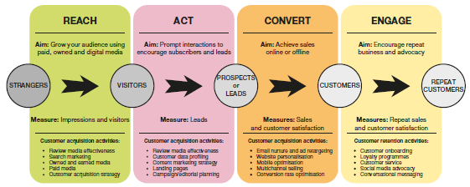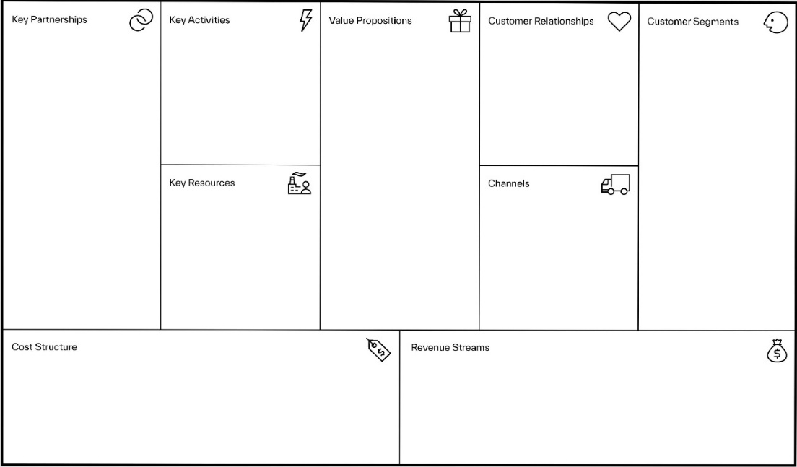

Figura 2: Diagrama Business Canvas Model. Osterwalder – 2010.

Figura 3: The converged media imperative. Altimeter Group – 2012.Figura 2: Diagrama Business Canvas Model. Osterwalder – 2010.

El Business Canvas Modelpermite, de una forma gráfica, definir los puntos clave de los procesos del Marketing Estratégico.

#### 1.2.1.3 - LOS MEDIOS: PAGADOS, PROPIOS Y GANADOS.

En el contexto en el que hoy en día se desarrolla cualquier tipo de negocio se hace inevitable considerar que existe un entorno de compra mucho más competitivo y complejo, dado las nuevas formas en que se consumen productos y servicios, con un Custom Journey que se desarrolla en muchas formas de presencia online.

En este sentido, desarrollar una estrategia de marketing digital que genere impacto necesita inevitablemente que los especialistas en marketing consideren diferentes tipos de medios de presencia online (Figura 3):

*Medios pagos*

Implica una inversión para generar visitantes, alcance o conversiones, sea a través de:

* Búsqueda de pago (Google Adwords, Bing Ads, etc).
* Publicidad display (Anuncios propios en otras páginas web).
* Marketing de afiliados.
* Publicidad en medios digitales (YouTube y redes sociales).
* Contenido patrocinado por influencers.
* Medios tradicionales de marketing como la televisión, radio, revistas, diarios o envío directo de emails (considerados por muchas marcas ligadas a bienes de consumo).

*Medios propios*

Este medio es generado y desarrollado por la misma marca a través de:

* Sitio web o aplicaciones móviles propias.
* Blogs o foros de contenido.
* Listas de email para suscriptores con envíos de Newsletters.
* Presencia en redes sociales.

Suele ser considerado como un medio de promoción orgánico, ya que, a pesar de requerir un mayor tiempo de implementación, genera mayores relaciones con clientes actuales y potenciales y mayor conciencia de marca al público en general.

*Medios ganados*

Relacionado con el punto anterior, en este caso gracias a la generación de contenido atractivo mediante socios encargados de la difusión: editores, blogueros y otras personas influyentes. Algunos ejemplos pueden ser:

* Centrados en el cliente: Opiniones en redes sociales o portales, el boca a boca o la viralización de contenidos que la empresa haya generado.
* Centrado en plataformas: Posicionamiento orgánico en buscadores web como Google o Bing mediante SEO (Search Engine Optimization) o el posicionamiento en buscadores de aplicaciones en la Play Store o App Store mediante ASO (App Store Optimization).

Figura 3: The converged media imperative. Altimeter Group – 2012.

Figura 4: Elementos de las redes, Aguirre – 2011.Figura 3: The converged media imperative. Altimeter Group – 2012.

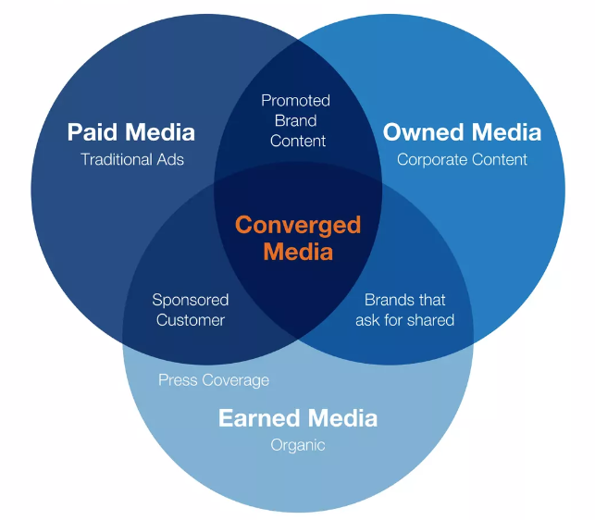

Se puede apreciar en la Figura 3 que existe una superposición entre los tres tipos de medios, este punto es importante, ya que para lograrlo es necesario una integración entre campañas, recursos e infraestructura.

De esta manera, el éxito en los medios ganados es resultado de un trabajo coordinado y bien ejecutado de los medios propios y los pagados.

#### 1.2.1.4 - EL ENTORNO: LOS CONSUMIDORES

El marketing digital engloba elementos tanto a nivel de microentorno como a nivel macro. A efectos de la presente tesis, el siguiente apartado se enfocará específicamente sobre el microentorno y dentro de este sobre los clientes, en concordancia con los objetivos planteados.

Mantener el enfoque en el cliente implica la necesidad de identificar las necesidades y entender como interactúan con múltiples canales de compra. Los mismos revelan oportunidades para influir en clientes potenciales, permitiendo coordinar mejores inversiones en la marca y en la presentación de contenido relevante para respaldar el proceso de toma de decisiones en cada etapa del canal de compra (Lemon and Verhoef, 2016, Edelman and Singer, 2015).

Según Kotler (Dirección de maketing 14th - Kotler, 2012), las empresas actualmente enfrentan una competencia más dura que nunca y el diferencial entre una orientación de marketing bien implementada frente a otra es la solidez lograda con los clientes. Deben conectar con los mismos, atraerlos, motivarlos y brindarles información que resulte de utilidad en el proceso de decisión, influyendo positivamente sobre sus expectativas y sus comportamientos (Watson, 2018). Son empresas consideradas hábiles no solo en ingeniería de productos si no también en ingeniería de mercados.

El cliente digital es un consumidor informado, gracias a la facilidad de acceso que tiene a través de distintos medios a la información en tiempo real. Esto le permite decidir y analizar como una promesa que la marca lanza pueda cumplirse o como dicha propuesta de valor encaja con sus necesidades y preferencias. Además, cualquier crítica buena o mala que realice tiene un gran poder de difusión gracias a las redes sociales y plataformas digitales, lo que le otorga un lugar preponderante en la definición de cualquier producto o servicio, a diferencia de lo que ocurría en un pasado con el marketing tradicional, los cuales eran definidos en base a investigaciones propias de mercado, intentando crear una necesidad.

De esta manera, a través de herramientas como el Customer Journey Map explicada con anterioridad o el Design Thinking propuesto por Tim Brown, (2009) se puede definir o reestructurar el método denominado “Personas**”** que se implementará en bloque 3 de este trabajo. *Personas*esuna herramienta útil que permite diagramar el perfil online de la persona que será cliente potencial o es un cliente actual permitiendo entender sus principales características y su entorno, para luego crear o ajustar estrategias de comunicación más relevantes para dicha audiencia.

De acuerdo a Arnold (2005), los antecedentes o el contexto que pueden influir en este sentido, positiva o negativamente pueden listarse de la siguiente manera:

1. Procesamiento de Información: Como el consumidor maneja los datos e información disponibles.
2. Percepción de facilidad de uso: Mientras más fácil es el medio de utilizar (por ejemplo, página web o aplicación móvil), mejor será la experiencia percibida.
3. Percepción de utilidad: Cómo la oferta digital encaja con su uso diario.
4. Percepción de beneficios propios: Si el consumidor siente que es recompensado de manera positiva al interactuar con la oferta digital, generará un mayor apoyo a la marca en general.
5. Percepción de control: Si el consumidor es un usuario con habilidades para interactuar con la tecnología, se sentirá cómodo en este entorno digital.
6. Habilidades: En relación al punto anterior, como aquel usuario mantiene dicha habilidad para lograr sus propios objetivos.
7. Verdad y Riesgos: Ambas con un rol importante sobre como el cliente se comporta online. Aquellos que no tengan experiencia, se percibirán con más miedo y más vulnerables. Idealmente, estos deberían poder cumplir sus objetivos sin exponerse a riesgos.
8. Resultados: Experiencias positivas en línea conducen a mejores percepciones y satisfacción general del cliente.

Dependiendo cuáles son sus necesidades y la forma en que interactúa con el contenido digital y los medios durante todo el proceso: antes, durante y después de la compra, se puede proponer o ajustar la propuesta de valor, generar ventajas competitivas sobreponiendo potenciales barreras e influir en como el consumidor toma, siente y es afectado sobre su experiencia online con la marca.

#### 1.2.1.5 - EL CONTEXTO: REDES SOCIALES Y COMUNIDADES

Las redes sociales son verdaderas estructuras compuestas por grupos de personas que, en forma simple y casi natural, conectan a sus usuarios a través de varios tipos de relaciones, todas asociadas a percepciones y sentimientos comunes. Es una expresión de las redes presenciales alojada en una plataforma que ha sido diseñada tecnológicamente para facilitar las interacciones y el intercambio (Rojas, 2011).

Las relaciones se pueden representar entre uno a varios grafos(Figura 4), estos se componen de nodos que representan *actores* y *aristas* que representanla relación entre ellos. Un tercer elemento llamado *boundarie* representa el límite, que determina la pertenencia o no de un actor a dicha red, definiendo un conjunto particular de actores que la configuran (Aguirre, 2011).

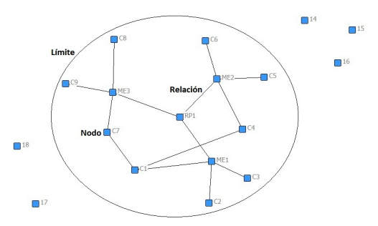

Figura 4: Elementos de las redes, Aguirre – 2011.

Figura 5: Principio 90-9-1, Mckee – 2006.Figura 4: Elementos de las redes, Aguirre – 2011.

La teoría de los grafos permite entender cómo funciona la estructura de las redes sociales, redes que, como entidades, presentan contextos de comunicación, de pautas, normas y valores que marcan el tipo de comportamiento, horizonte de acción e influencia en los recursos e información que los actores de ella pueden tener.

Existen distintas teorías sobre cómo se deberían clasificar, desde las herramientas que ofrece, temáticas o contenido tratado, hasta varias características en una misma (De la Fuente, 2015).

* 1. Horizontales (Generalistas): Están dirigidas al público en general y son de libre participación, relacionándose por distintos motivos, sin una temática en particular.
  2. Verticales: Los miembros realizan interacciones con un propósito específico, es decir, son especializadas y bajo una temática principal. Son dirigidas a un público determinado:
     1. Profesionales: Contexto que apunta a un ámbito laboral, tanto en la gestión de contactos, relación entre empresas, búsquedas laborales, etc.
     2. Ocio: Apuntan a un tema específico, pero más relacionado a preferencias recreativas compartidas por los usuarios.
     3. Mixtas: Mezcla de las dos anteriores. Ofrecen una parte profesional y otra más general, siempre bajo una temática principal.

Según Aguirre (2011) una red social no es necesariamente una comunidad, pero toda comunidad es de hecho una red social, pudiendo convivir varias de estas dentro de una misma red. Una comunidad virtual es simplemente un grupo de personas que comparten intereses y objetivos comunes, buscando relacionarse, interactuar, compartir y colaborar en función de dichos intereses y objetivos. Es virtual ya que sus miembros se concentran en alguna plataforma digital y comienzan a interactuar e interrelacionarse en forma multidireccional, persiguiendo las siguiente tres variables:

1. Identidad: La decisión de formar parte dependerá de cuan inmediato la persona se sienta identificada con ella y con los miembros participantes.
2. Interés: Similar a la anterior, pero en este caso siendo dependiente de los objetivos que persigue dicha persona.
3. Jerarquías: Determina quienes lideran la comunidad, no haciendo referencia a una cadena de mando propiamente dicha, sino a como los miembros tienen a identificarse o influenciarse por los miembros más influyentes.

Una persona no se sentirá parte de la comunidad si no puede identificarse con estas tres variables al mismo tiempo y, por consiguiente, terminará buscando otra. Por otra parte, cuando una persona ingresa como miembro, el grado de compromiso y colaboración que mantenga con la red la ubicará en diferentes grupos. Según el principio 90-9-1(Figura 5), pueden diagramarse de manera piramidal, encontrándose un bajo porcentaje en la parte superior aquellos miembros que dan contenido y aportar valor, conocidos como creadores. Luego en la parte media aquellos encargados de difundir/viralizar a través de distintas redes, aumentando su alcance, normalmente conocidos como influencers/editores*.* Aunque la gran mayoría de usuarios ocupan el último grupo denominado audiencia*,* aquellos que básicamente consumen contenidos sin demasiada participación en la red (Mckee, 2006).

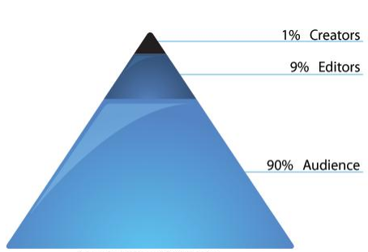

Figura 5: Principio 90-9-1, Mckee – 2006.

Figura 6: Instrumentos del marketing mix, Parra y Beltrán – 2013.Figura 5: Principio 90-9-1, Mckee – 2006.

### **1.2.2 - ESTRATEGIA**

#### 1.2.2.1 - ESTRATEGIAS DE MARKETING DIGITAL

Una estrategia de marketing digital debe proveer de forma consistente la organización de actividades del marketing online y la integración de canales en relación a los objetivos propios de la organización, garantizando la inclusión de todas las actividades claves de la empresa para su desarrollo e implementación.

Una definición más formal de la planificación estratégica del marketing, la presenta McDonald en *Marketing Plans: How to Prepare Them, How to Use Them* (McDonald, 2003, p. 477): **“**La planificación estratégica de marketing es simplemente una secuencia lógica y una serie de actividades que conducen al establecimiento de objetivos de marketing y la formulación de planes para alcanzarlos”.

En sentido estricto, la estrategia debe buscar el crecimiento del negocio mediante la adquisición y retención de clientes o el cumplimiento de objetivos comunicacionales al integrarse con otros canales, como el tradicional. Debe permitir que las empresas y organizaciones se destaquen de la competencia identificando oportunidades para crear valor (Chaffey, 2022).

Michael Porter (2001) en este sentido, sugirió 6 principios que podrían ayudar a toda empresa a desarrollar una posición estratégica sustentable:

1. Comenzar con el objetivo correcto, teniendo en cuenta su valor económico.
2. Definir la propuesta de valor, que debe ser única y al mismo tiempo lograble.
3. Crear una cadena de valor distintiva.
4. Estar preparado a adaptar actividades de la empresa para superar a rivales.
5. Coordinar lo que la empresa realiza, donde quiere estar a futuro y sus recursos disponibles.
6. Establecer continuidad, planificar decisiones teniendo en cuenta los objetivos principales.

De esta manera, podremos presentar un enfoque de un plan de marketing que llegue a considerarse como efectivo:

* Estar alineada con el negocio y la estrategia de marketing en sí.
* Seleccionar claros objetivos para el negocio y la visibilidad de marca.
* Tener consistencia con los tipos de consumidores que han sido seleccionados como público objetivo.
* Definir una propuesta de valor convincente y diferencial para los canales, que debe comunicarse de manera efectiva a los clientes.
* Especificar el mix de medios online y offline utilizados para atraer visitantes a los medios de comunicación de la compañía.
* Gestionar el ciclo de vida del cliente en línea a través de las etapas de atraerlos al sitio web, convertirlos en clientes, retenerlos y crecer.

Si se adoptan plenamente, la planificación y la estrategia de marketing pueden ofrecer grandes recompensas a una empresa que busca implementar una propuesta de marca (Jobber y Ellis-Chadwick, 2020) en canales digitales, incluyendo el desarrollo de la marca digital y los instrumentos del marketing mix: producto, precio, lugar, promoción y público objetivo.

#### 1.2.2.2 - DIGITAL BRANDING

*Branding* puede ser definido como el proceso por el cual una compañía puede distinguir sus ofertas de la competencia, siendo el resultado del valor percibido por el cliente por el producto o servicio ofrecido. De esta manera, la presentación y el desarrollo online de una marca es particularmente importante ya que añade valor a lo largo de toda la cadena de suministro, actúa como una barrera a la competencia, incrementa la confianza del consumidor y si es gestionada correctamente, genera altos niveles de rentabilidad (Chaffey, 2022). El resultado, clientes que pueden elegir entre marcas seleccionando aquellas que mejor se adapten a sus necesidades y deseos.

Un concepto clave dentro del brandinges el posicionamiento, según Jobber y Ellis-Chadwick (2020) crear una posición única en el mercado implica una cuidadosa elección del mercado objetivo y el establecimiento de un claro diferencial en la mente del consumidor.

Cuando una marca es capaz de entrar en la mente del consumidor, los esfuerzos por reconocimiento y posicionamiento se traducen en capital de marca (Brand Equity), un activo o sello intrínseco que la diferencia y da un reconocimiento único frente a marcas similares.

En el proceso hay un rango de elementos o principios a considerar:

* Dominio de marca: Mercados claves donde la marca compite.
* Herencia de marca: Antecedentes y cultura.
* Valores de marca: Características centrales que la hacen reconocible, ej. Precio, calidad, etc.
* Personalidad de marca: Carácter que transmite.
* Reflejo de marca: Cómo el consumidor se percibe a sí mismo como resultado de la compra de un producto o servicio de la marca.

Una marca online debe ofrecer experiencias positivas, creativas y únicas que se traduzcan en satisfacción, buscando generar vínculos con los clientes que permitan nuevas interacciones en el futuro.

#### 1.2.2.3 - MARKETING MIX

Con el fin de desarrollar estrategias de marketing adecuadas y lograr el cumplimiento de objetivos planteados en la mismas, las empresas pueden recurrir a la combinación e implementación de varios conceptos en conjunto denominados *marketing mix**o mezcla de marketing*, el cual podemos definirlo como:“Mezcla o combinación de cuatro instrumentos fundamentales, el producto que se ofrece, su precio, el sistema de distribución que se utiliza para hacerlo llegar al mercado y la promoción que utiliza la empresa para informar, persuadir y hacer recordar al cliente (Polo, Sanchez y Meroño, 2015, p.23).”

El *marketing mix* integra las herramientas necesarias para que los responsables del área puedan desarrollar diferentes estrategias de marketing, las 4P’s (McCarthy, 1960) por ejemplo, es uno de los tantos modelos que se pueden aplicar. Ésta podría considerarse como la base para que cualquier campaña de marketing pueda ser exitosa, integrando componentes básicos (Polo, Sanchez y Meroño, 2015):

*Producto*

Cualquier bien, producto o servicio destinado a satisfacer necesidades del consumidor. El mismo no sólo incluye características propias, sino también a los beneficios, emociones y experiencias que puedan generar como consecuencia de su uso. Responde a preguntas como: ¿Qué problema resuelve el producto?, ¿Cuál es el cliente objetivo?, ¿En qué se diferencia? etc.

*Precio*

Resultado de la cantidad de dinero que el consumidor está dispuesto a pagar y del esfuerzo necesario para conseguirlo. Responde a preguntas como: ¿Cuánto están dispuestos a pagar?, ¿El producto puede tener niveles de precio?, ¿Cuánto cuesta crear el producto?, ¿Cuál es el valor de los productos de la competencia? etc.

*Plaza*

Distribución del producto, es decir, a la capacidad de poner a disposición el producto demandado de una forma que facilite y estimule su adquisición. Incluye el concepto de canal de distribución, o el camino seguido por el producto a través de intermediarios, desde el productor al consumidor. Responde a preguntas como: ¿Ubicación del cliente objetivo?, ¿En dónde vende productos la competencia?, ¿En dónde el cliente encuentra productos similares? etc.

*Promoción*

Conjunto de actividades que tienen como objetivo comunicar y persuadir al consumidor acerca de la marca y el producto. Responde a preguntas como: ¿Cuál es el público objetivo?, ¿Qué canales utiliza el público objetivo para informarse?, ¿Cómo promociona la competencia? etc.

Sobre cada uno de los anteriores podemos observar una serie de recursos o actividades que los definen (Figura 6). Otros modelosse diferencian por incorporar más variables, como las 7P’s (Booms and Bitner, 1981), que incluye los cuatro componentes principales e incorpora tres nuevos (Services Mix), las personas, prueba y proceso.

*Personas*

Representan a todos los integrantes de la empresa que, en mayor o menor medida, brindan un servicio o venden el producto.

*Prueba*

Evidencia de que las declaraciones presentadas en las publicaciones de marketing son verdaderas, tiende a incluir opiniones de clientes, estudios de casos y testimonios que dan idea de cómo los clientes están satisfechos con el producto.

*Proceso*

Referencia el transporte, la entrega del producto y la atención al cliente. Interviene en cómo se lleva a cabo el proceso y que tan bueno es la atención percibida por el cliente.

Por último, podemos nombrar a la actualización de las 4P’s de la dirección de marketing moderna presentada por Kotler (Kotler, 2012): personas, procesos, programas y performance, cuyo diferencial con el anterior es el último concepto. *Performance* hace referencia al hecho de poder capturar un rango de medidas de los resultados obtenidos que tienen implicaciones financieras y no financieras, como rentabilidad, responsabilidades sociales, legales, éticas y comunitarias.

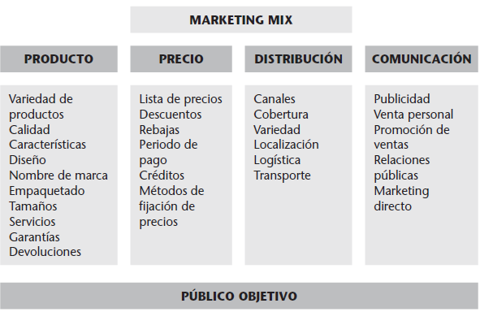

Figura 6: Instrumentos del marketing mix, Parra y Beltrán – 2013.

Figura 7: Propuesta de Carbono 4: Elaboración propia - 2023.Figura 6: Instrumentos del marketing mix, Parra y Beltrán – 2013.

### **1.2.3 - IMPLEMENTACIÓN**

#### 1.2.3.1 - PLANIFICACIÓN DE CAMPAÑAS

Planificar campañas de marketing es una tarea habitual en toda organización ya sea para el lanzamiento de productos, ofrecer promociones o generar demanda en su actual propuesta de valor. La necesidad de lanzar campañas suele darse al presentar el plan anual de la compañía, para luego ser aprobada, planificada y ejecutada individualmente.

En el caso del medio online, en los últimos años el marketing digital ha presentado distintas opciones para que dichas campañas logren sus objetivos mediante las redes de búsquedas, las redes sociales y el correo electrónico, por ejemplo, cuya interactividad permite atraer al público, comunicar mensajes y analizar los datos obtenidos para ofrecer luego personalización (Chaffey, 2022).

Además, a diferencia de lo que antes se consideraba como campañas explosivas y a corto plazo, dado la limitación impuesta por el presupuesto publicitario, la digitalización y el acceso a productos orgánicos y de bajo costo como los mencionados, han significado que algunas campañas puedan considerarse un continuo con una duración mayor, necesitando de una mayor optimización para mejorar el retorno de la inversión. En estos casos se necesita de un plan de adquisición y retención de clientes, seguimiento con métricas presentación de informes y reajustes en caso de ser necesario.

El proceso de planificación de campañas puede resumirse en tres pasos principales: Objetivos, Audiencia y Mensaje.

*Objetivos*

Da idea hacia donde se dirige la campaña permitiendo hacer ajustes en la estrategia tomada. Deben ser flexibles, adaptables al contexto y seguir un criterio SMART (Doran GT, 1981), es decir, ser específicos, medibles, alcanzables, relevantes, todo en un rango de tiempo acordado (Machado y Davim, 2016).

Los más usuales en un medio online suelen ser abarcar las siguientes categorías:

* Metas de alcance.
* Metas de la actividad.
* Objetivos de conversión.
* Metas de fidelización.
* Visibilidad
* Ventas.
* Lealtad.

Otra categorización más global es aquella que se basa en diferentes escalas de tiempo (Chaffey, 2022):

* Objetivos anuales: Pronosticando objetivos desde el primer momento y para un año entero, en base a un presupuesto inicial.
* Objetivos específicos: Para campañas específicas o para respaldar iniciativas tácticas de la campaña anual a lo largo del año, por ejemplo, promociones de temporada o lanzamiento de nuevos productos.

*Audiencia*

Concepto de importancia, ya que los objetivos deben ser formulados teniendo en cuenta el target o público objetivo*.* La importancia radica en la capacidad de la organización para reconocer el perfil del cliente y el mercado mediante el desarrollo de una comunicación más efectiva y una relación más significativa. La definición de una audiencia incluye la manipulación de bases de datos externas disponibles, como las de mercado o las provistas por agencias especializadas, e internasdel perfil del cliente y de resultados de campañas anteriores.

Estos datos luego son utilizados para diagramar, informar la orientación de la campaña y seleccionar los medios más adecuados para llevarla a cabo.

*Mensaje*

El siguiente paso lógico es definir los mensajes de campaña. Se debe volver al propósito inicial del porqué se realiza la campaña, los objetivos organizacionales, el alcance, enfoque y la respuesta esperada del público objetivo. En el proceso, se puede determinar cuántos mensajes serán necesarios al igual que el mensaje principal.

Un buen criterio es dividir los mensajes en primarios y secundarios:

a) Los *primarios*son mensajes globales que resumen la propuesta de valor y se mantienen a lo largo de toda la vida de la campaña buscando mantenerse en la mente del consumidor. Los mensajes primarios permiten que la campaña mantenga una consistencia en todos sus elementos y que los consumidores se identifiquen con la misma.

b) Los *secundarios*, por el contrario, van a ir cambiando en función de la etapa de la campaña y la audiencia. Pueden ser reconocidos a sí mismos como llamadas a la acción (Call to Action o CTA) o ir acompañados de las mismas.

La división permite terminar de definir la estrategia de mensajes adoptada y cómo se utilizan los diferentes tipos de mensajes: Algunos apelan al sentido afectivo de las características de la propuesta de valor y de sus beneficios, otros son emotivos y buscan crear una conexión emocional con los productos y servicios. Por último, podemos nombrar a aquellos mensajes que tienen como objetivo incorporar clientes potenciales o alentar a tomar medidas, como ya se nombró con anterioridad (Hall, 2020).

#### 1.2.3.2 - COMUNICACIÓN Y EJECUCIÓN DE CAMPAÑAS: LOS MEDIOS

Como ya se ha discutido anteriormente, los medios online juegan en la actualidad un rol fundamental en la comunicación, tanto en la construcción y generación de conciencia de marca, como en la generación de tráfico para un producto. Dependiendo de los objetivos planteados durante la planeación de la campaña, el proceso de ejecución puede darse de manera continua o específica, por ejemplo, para presentar la marca, aumentar el tráfico web, lanzar un nuevo producto o informar una mejora importante del mismo.

A continuación, se realiza una descripción introductoria de los canales de comunicación online que se consideran más relevantes para este trabajo.

*SEO: Search engine optimization.*

El *SEO* es el método que permite a una página web aparecer, en base a un conjunto de palabras de interés, en una mejor posición dentro del resultado de búsqueda de un buscador, lo que se traduce en una mejor visibilidad, reputación y tráfico, ya que el ratio de clics se multiplica con una mejor posición.

La estrategia de SEO que se adopte permite una mejor optimización del sitio para ser correctamente rastreado por los buscadores, y una vez lograda, la misma se considera un medio ganado o Earned, ya que el posicionamiento se da de manera orgánica con el tiempo, teniendo el menor costo de adquisición de todos los medios.

La estrategia requiere un mejor entendimiento de cómo es el proceso: El usuario es el que lo inicia por el interés de una búsqueda de palabras, los motores rastrean y compilan índices en base a *robots* definidos como procesos de software que se ejecutan en el servidor del motor de búsqueda, encargados de recuperar una URL de referencia del sitio (enlace), para luego analizar e indexar la información que encuentran en ella (Chaffey, 2022), además calculan su popularidad mediante algoritmos específicos analizando las relaciones producto de los enlaces, es decir, de los enlaces que apuntan a la página web desde otras. El resultado de la búsqueda es un listado/ranking de páginas web adaptadas a la búsqueda del usuario que suelen encontrarse por debajo de la lista de enlaces pagos (Kent, 2008).

*Enlaces pagos: Publicidad en buscadores.*

El punto anterior, si bien significa un crecimiento orgánico, es decir perdurable en el tiempo, requiere de mayor esfuerzo para lograr una correcta optimización del sitio que luego se traduzca en un buen posicionamiento en búsquedas. Con las estrategias de publicidades pagas*,* a cambio de un desembolso de dinero fijo o por subastas, el sitio accede a un tráfico previsible, consistente y de calidad. Una de las más conocidas es método llamado pay-per-click(PPC) basada en palabras y frases claves. El anuncio aparece como “enlace patrocinado”en la parte superior del resultado de la búsqueda, con un texto relevante y un enlace a la página de la empresa aumentando su visibilidad.

*Email marketing.*

Herramienta de marketing online que utiliza el email para fines comerciales o informativos. Ofrece la oportunidad de enviar un mensaje a la audiencia con una gran personalización y prácticamente sin costo.

Una estrategia de email marketing bien ejecutada permite el envío de mensajes correctos a las personas correctas en el momento justo, construyendo audiencia, con seguidores fiables que ansían el próximo mensaje en su bandeja de entrada, o bien, son potenciales compradores de un producto o servicio a promocionar (Paulson, 2019).

La adopción del email como un canal dentro del marketing online permite:

1. Generar ROI: Prácticamente sin costo de aplicación, genera una rentabilidad destacable por el monto invertido.
2. Resultados a largo plazo: Efectivo para generar conciencia de marca, adquirir clientes potenciales, generar ventas y retener clientes.
3. Relación clientes/email: Preferencias de adoptarlo como un canal formal de comunicación en un entorno corporativo.
4. Presencia: Prácticamente todo el mundo posee una cuenta de correo electrónico.
5. Tecnología resiliente: Teniendo en cuenta que el correo electrónico existe desde la década de los 80’s, es una tecnología madura, adoptada como un medio de comunicación online masivo.

*Social media marketing.*

Herramienta que incluye la utilización de redes sociales para atraer tráfico web, incrementar ventas y construir marca conectando con la audiencia. Esto se logra creando buen contenido, interactuando con los seguidores, empleando publicidad y analizando los resultados. Aunque inicialmente el social media marketing involucraba realizar un trabajo más pasivo, es decir, realizar publicaciones esporádicas con la esperanza de generar tráfico y ventas, en la actualidad ha adquirido una visión empresarial, utilizando las redes sociales en muchas otras formas, por ejemplo, social media advertising (publicidad), analytics (análisis) y social media listening and engagement (participación activa en redes), por lo tanto, es necesario desarrollar una estrategia de redes antes de comenzar a publicar cualquier contenido (Wilson, 2020).

La estrategia debe responder a objetivos principales por la cual se elige esta tecnología: aumentar la conciencia de marca, generar más tráfico, aumentar ventas, aumentar la retención/fidelidad de clientes, crear una comunidad, etc. Además, se debe definir ¿Qué tipo de contenido se compartirá?, ¿Con qué frecuencia?, ¿Sobre qué red social? La consistencia es fundamental una vez es implementada la estrategia, ya que aumenta considerablemente la posibilidad de que las personas descubran el negocio.

Sobre las redes sociales disponibles de interés para este trabajo podemos mencionar:

* Instagram: Mostrar productos, mostrar promociones, generar conciencia de marca o mejorar su imagen, aumentar tráfico hacia la página web.
* Linkedin: Buscar colaboradores, mostrar perfil empresarial/corporativa, crear relaciones con otras marcas.
* Facebook: Dar a conocer la marca, generar visibilidad y fidelizar clientes, mostrar promociones, crear comunidad mediante los grupos,
* Reddit: Consumir contenido, promocionar servicios, crear comunidades, buscar colaboradores, compartir contenido relacionado al negocio.
* X (ex-Twitter): Generar visibilidad, proveer servicios de postventa, compartir contenido relacionado al negocio, fidelizar clientes.

*ASO: App store optimization.*

Se incluye esta última herramienta ya que el lanzamiento involucra la publicación de una aplicación para móviles, como se explicará en los próximos bloques.

ASO es el proceso de optimización de la página de la aplicación dentro de las tiendas de aplicaciones con el propósito de maximizar la visibilidad de la misma, mejorar la tasa de conversión y aumentar el número de descargas orgánicas (Hoss, 2019), que luego se traducirá en una mejora de ingresos.

El proceso requiere de un estudio de las palabras claves en relación al target y la competencia, la categoría en que se encuentre y el monitoreo del rendimiento de la aplicación. La optimización de la misma permite que en algunas tiendas, como la Play Store, influya en las recomendaciones a los usuarios.

La utilización de ASO es en sí sobre un contexto más cerrado, ya que se produce, necesariamente, dentro de la tienda de aplicaciones. Es necesario considerar otros canales de comunicación para generar visibilidad, redistribuir el tráfico y generar descargas, por ejemplo, la utilización de influencers que promocionen la descarga (marketing de recomendación), implementación de publicidad display, marketing de contenidos en redes sociales o el acceso preliminar a early adopters, que permitiran generar las primeras descargas.

#### 1.2.3.3 - EVALUACIÓN DE CAMPAÑAS: MÉTRICAS

Las *métricas* son variables que permiten medir la performance de la campaña, concepto que Neely (Neely, 2002, p.16) presenta como el siguiente: "El proceso de cuantificar la eficacia y eficiencia de acciones pasadas, a través de la adquisición, clasificación, análisis e interpretación y difusión de datos apropiados".

La medición que evalúa la efectividad de una campaña de marketing debe ser capaz de reflejar los resultados que la aplicación del marketing digital ha conseguido sobre distintas áreas de la empresa, como lo son la comercial, estratégica y comunicacional.

Chaffey y Edgar (2000) sugieren que la organización debería definir un marco de medición que agrupe diferentes métricas utilizadas para conseguir una correcta medición de la performance agrupándolas bajo el siguiente criterio:

* Métricas *macro* para evaluar objetivos estratégicos y aportes del marketing digital a los ingresos y ROI.
* Métricas *micro* que evalúen la eficiencia de la estrategia de marketing elegida y la implementación de campañas. Estas impulsarán el logro de los objetivos estratégicos.

Otras clasificaciones las agrupan en métricas de actividad (que ocurren durante el desarrollo de la campaña), o de resultados (al finalizar la misma).

Toda métrica para ser elegida debe cumplir con los siguientes criterios:

* Estar en línea con la estrategia: Debe acompañar los objetivos de campaña y del negocio.
* Ser relevante: La información que arroja luego de su interpretación debe ser útil.
* Bien definida: No se debe ser ambigua en el resultado que muestra.
* Simple de obtener: Debe ser fácil calcular y estar rápidamente disponible.

Es importante que las métricas elegidas permitan además evaluar el impacto sobre la satisfacción, contribución y fidelización de todos los asociados al proyecto, es decir, clientes, inversores, empleados y socios.

## **1.3 – TRANSFORMACIÓN TECNOLOGÍA EN NEGOCIOS ESTÁNDARES**

Siendo el sector agropecuario uno de los negocios tradicionalmente más conservadores, es interesante analizar como la incorporación de tecnología digital está transformando la manera de llevar a cabo los negocios dentro de la actividad.

### **1.3.1 – ¿QUÉ ES LA TRANSFORMACIÓN DIGITAL?**

La *transformación digital* es el proceso mediante el cual gracias las oportunidades que presentan los nuevos avances tecnológicos, desde analítica avanzada y computación en la nube, internet de las cosas, blockchain, inteligencia artificial hasta robótica, el ecosistema de una compañía es afectado en múltiples aspectos, desde cómo operan, compiten y crean valor.

Su origen se relaciona a la Teoría de los Recursos y Capacidades, sobre cómo las empresas deben utilizar sus recursos disponibles: tangibles, intangibles, financieros y de capital humano, para desarrollar capacidades que le permitan generar estrategias competitivas, siendo la transformación digital una tendencia y una necesidad para lograrlo (Sánchez y Herrera, 2016).

La transformación digital aporta mejoras y genera nuevas oportunidades mediante la agilidad y optimización de procesos, mejoras en la productividad con la utilización eficiente de recursos, la disminución de costos operativos y de gestión, con producciones orientadas a la demanda, menores tiempos en el ciclo de desarrollo de productos y cadenas de suministros más integradas (Ynzunza, 2017).

Así, son varios los factores que influyen en la decisión de una organización tradicional a implementar tecnologías, desde aumentar la producción, mejorar un producto o servicio, optimizar la mano de obra especializada o mantenerse competitivo introduciendo nuevas tendencias y desarrollos (Yee y Oh, 2012).

En este sentido, Martinez (2020) afirma que las compañías necesitarán de una infraestructura tecnológica específica y un perfil laboral con capacidades multidisciplinarias que acompañen dicho cambio. El proceso se podrá desarrollar sobre un negocio existente, tanto en su estructura como en los procesos que realiza, con nuevos niveles de eficacia y eficiencia. En otros casos, dependiendo del contexto, el mismo exigirá replantear el modelo de negocio completamente, desde la propuesta de valor y las fuentes de ingresos hasta la relación con proveedores y clientes (Meffert y Swaminathan, 2017).

La transformación constituye entonces un proceso de adaptación, reconversión y/o creación efectuada en el corazón de las organizaciones, y a través de ellas, de la sociedad en general, con el fin de mejorar los estándares actuales del mercado. Este proceso se ha convertido en una necesidad común, tanto para organizaciones existentes y nuevos emprendimientos siendo un imperativo para, como se dijo anteriormente, mantener o incrementar su competitividad (Páez-Gabriunas, I., Sanabria, M., Gauthier-Umaña, V., Méndez-Romero, R. A. y Rivera Virgüez, L, 2022).

Esto es una realidad, de hecho, en una encuesta realizada en el año 2018 por la consultora Enterprise Strategy Group (ESG), se obtuvo que el 96% de las empresas del mundo están actualmente en algún tipo de transformación digital (Encuesta de transformación digital, ANDI, 2018), y su aplicación no escapa al sector agropecuario, como explica en la siguiente sección.

### **1.3.2 – APLICACIÓN DE TECNOLOGÍAS EN EL SECTOR AGROPECUARIO**

Según Valderrama (2019), la transformación digital implica la adaptación de la cadena de valor a todos los sectores de la economía, comenzando con el consumidor digital. Al referirnos al sector agropecuario, aparece el concepto *AgTech,* que refiere a la digitalización de las cadenas agroalimentarias, con aplicaciones de tecnologías que abarcan todo el proceso de la cadena, desde el planeamiento hasta la comercialización (procesamiento y logística) (Trigo, Fernández Díez, Méndez, Demichelis, 2018).

La digitalización de las cadenas agroalimentarias incluye los siguientes sectores:

*Agricultura de precisión.*

Obtención de datos por imágenes satelitales, drones o instrumentos de medición (manual o de maquinarias) que se procesan y analizan para obtener información relevante. Permiten tomar decisiones y generar prescripciones variables que ayudar a eficientizar la utilización de insumos. Requieren fuerte inversión en investigación y desarrollo y generalmente involucra colaboraciones con entre empresas y agentes de prueba.

*Sensores + Software o TIC’s.*

Con objetivos específicos, como monitoreo de recursos**,** insumos, cultivos o animales y producción, que incluye control de logística, operaciones de maquinarias, etc. Llegan al mercado generalmente a través de desarrolladores independientes.

*Desarrollos que involucran a la maquinaria agrícola.*

Complementos que tienden a mejorar el desempeño de la maquinaria o la tarea que realiza, por ejemplo, siembra, cosecha, fertilización o pulverización. Son desarrollos que están mayormente vinculados a empresas de maquinaria agrícolas mediante sus propios departamentos de investigación y desarrollo.

*Softwares de gestión.*

A diferencia del primer punto, en este caso involucra la integración de información productiva y económica bajo una misma herramienta. Buscan generar conocimiento mediante el cruzamiento de datos de dichas fuentes. En general son producto del desarrollo de personas con perfiles en diferentes áreas.

*Biotecnología.*

Agroquímicos de nueva generación, pensados para ser sustentables con el medioambiente, tanto en su composición, como en su actuación (nanotecnología). Están relacionados a empresas existentes que mejoran sus formulaciones para atender a nuevas normativas o nuevas firmas que desarrollan productos con funcionalidades similares, por ejemplo, biológicos.

*Coordinación de cadenas y comercialización.*

Involucra sistemas que tienen a mejorar la conexión entre actores de la cadena eliminando intermediarios, por ejemplo, mercados en tiempo real, plataformas de e-commerce, compras colaborativas, etc. Son sistemas que llegan al mercado mediante desarrollos independientes o de empresas que lo ofrecen como un servicio complementario a su cartera actual.

# **CAPITULO II: LA EMPRESA Y EL SECTOR**

## **2.1 - INTRODUCCIÓN**

En el siguiente bloque, se buscará responder la primera pregunta del modelo SOSTAC “¿Dónde estamos ahora?” que se planteó en el marco teórico del capítulo I. Para responderla, realizaremos un análisis de situación de Carbono 4 que incluirá una presentación del proyecto y su propuesta de valor, un análisis externo de competidores y usuarios potenciales, la situación actual de Argentina, del sector agropecuario y en particular del ecosistema AgTech y un análisis interno que explicará tanto el modelo de negocios como las principales fuerzas que influyen a la marca.

## **2.2 – PRESENTACIÓN DE CARBONO 4**

Carbono 4 es una plataforma colaborativa que propone un objetivo simple, combinar virtudes de las redes sociales y sitios que ofrecen servicios digitales con un enfoque exclusivo en el sector agropecuario. La plataforma permite a un usuario típico (productor o profesional) ampliar sus redes de contactos, gracias a la sección de aportes y comunidades o vender servicios digitales que luego pueden aplicarse en la misma plataforma, considerando que de por si la misma ya ofrece un conjunto de herramientas como imágenes satelitales, equipos de trabajo, pluviometría o estado del tiempo localizado (Figura 7).



Figura 7: Propuesta de Carbono 4: Elaboración propia - 2023.

Figura 8: Participación agropecuaria en exportaciones totales. BCR - 2022.Figura 7: Propuesta de Carbono 4: Elaboración propia - 2023.

La creación Carbono 4 surge a partir de ciertos factores que se dan en el contexto actual agropecuario:

1. Auge de la agricultura digital y la economía colaborativa.
2. Necesidad de profesionalizar la actividad.
3. Necesidad de un medio digital de discusión y encuentro.
4. Necesidad de revalorizar el rol de profesionales ligados al sector.
5. Necesidad de un medio digital que permita generar y aplicar información adaptada a cada caso.

*Auge de la agricultura digital y la economía colaborativa.*

La agricultura digital también conocida como AgTech, agricultura 4.0 o agricultura inteligente es la evolución natural de la agricultura tradicional mediante la incorporación de tecnología (Brini, 2023). Tiene como objetivo mejorar las prácticas agropecuarias en su conjunto, aumentando la eficiencia, productividad y sostenibilidad del sistema. Implica incorporar tecnología digital y metodologías basadas en datos tanto en la producción como en la gestión. En este sentido, el auge de la agricultura digital y la gestión de datos ha permitido que el concepto de economía colaborativa pueda aplicarse efectivamente en este ámbito, dado las facilidades en el intercambio de datos entre los que la generan, por ejemplo, mediante sensores, maquinarias, etc. y los que la traducen en información relevante para el sector.

*Necesidad de profesionalizar la actividad*

La gran problemática de las empresas agropecuarias es su incapacidad de trascender en el tiempo. Entre las múltiples razones que pueden afectar a una empresa típica, es sabido que aquellas empresas que no pueden mantenerse de generación en generación fracasan. La profesionalización de la organización es un proceso fundamental para disminuir los riesgos de fracaso corporativo que enfrentan este tipo de compañías actualmente (Costa, 2015).

La profesionalización se entiende como el proceso mediante el cual una organización logra implementar metodologías de trabajo que le permiten estructurar estrategias coherentes para el logro de los objetivos empresariales (Giraldo, 2001).

*Necesidad de un medio digital de discusión y encuentro.*

Muy relacionada con el primer punto, si bien existen organismos que convocan al sector, como CREA, Aapresid, Intercambio Rural, etc. El acceso y la democratización de tecnologías demanda un punto de encuentro digital que sea representativo y abierto a los principales actores, facilite el tratamiento de problemáticas y permita ser un medio de intercambio de datos e información en pos de la evolución del sector.

*Necesidad de revalorizar el rol de profesionales ligados al sector*

Como ya se expresó al comienzo de este trabajo, son numerosos los casos donde los profesionales ligados al sector agropecuario se ven obligados a tratar con empresas tradicionales que mantienen estructuras cerradas en cómo se lleva adelante el negocio. El proceso de profesionalización demanda considerar activamente el rol que juegan los profesionales ligados directa e indirectamente en las actividades de este tipo de empresas.

*Necesidad de un medio digital que permita generar y aplicar información adaptada a cada caso.*

Cada empresa agropecuaria es un ente único, con sus propios objetivos, problemas, y recursos disponibles, y si bien existen múltiples soluciones digitales con funcionalidades variadas, se hace necesario un medio digital que aglomere información adaptada a cada caso y pueda ser aplicada, ya sea gracias al aparte de un profesional o por parte de la misma herramienta.

## **2.3 – MISION Y VISION DE LA EMPRESA**

*Misión.*

Desarrollamos soluciones que permiten la profesionalización de la empresa agropecuaria.

*Visión.*

Nos esforzamos por ser referentes en la gestión profesional de empresas agropecuarias y el medio digital del sector como punto de encuentro.

## **2.4 - PROPUESTA DE VALOR Y FUNCIONALIDADES**

*Propuesta de valor.*

Un medio de comunicación entre productores y profesionales del sector que permite plantear problemáticas, discutir modelos de producción, ofrecer y contratar servicios profesionales digitales bajo demanda y generar conocimiento exclusivamente relacionado al sector. Un medio productivocon un conjunto de herramientas que permiten aplicar la información generada. Esto es Carbono 4 y lo que ofrecemos con la plataforma.

*Funcionalidades.*

* Feed social categorizado con aportes de usuarios, cada uno con posibilidades de discusión mediante hilos.
* Feed social categorizado con comunidades, cada uno con posibilidad de ser abiertas o cerradas.
* Sistema temprano de Alertas: Red zonales para robos, incendios, merodeos o plagas (ej. Chicharrita), con avisos en tiempo real, donde el creador del área puede invitar a otros usuarios que serán igualmente notificados.
* Para perfiles profesionales, posibilidad de ofrecer servicios digitales bajo demanda.
* Para el perfil productor, posibilidad de gestionar la producción mediante un conjunto de herramientas (pluviometría, imágenes satelitales, datos climáticos, equipos de trabajo).
* Además, si un productor adquiere un servicio profesional, los mismos pueden aplicarse en la misma plataforma. Por ejemplo, si es de la categoría sensoramiento remoto, el resultado (ej. Mapa de prescripción) puede adherirse como una capa adicional en la sección productiva.

## **2.5 - ANÁLISIS EXTERNO**

A continuación, analizaremos la coyuntura actual del mercado agropecuario argentino, los cambios que se esperan en el sector a partir del nuevo escenario político/económico del país luego de las elecciones de 2023, la industria digital relacionada al sector y su potencialidad en materia de implementación de tecnología, los competidores principales de Carbono 4, los perfiles del productor y de los profesionales ligados al sector agropecuario.

### **2.5.1 - EL MERCADO AGROPECUARIO ARGENTINO**

Las exportaciones son uno de los factores claves para el crecimiento económico de cualquier país. Según la Bolsa de comercio de Rosario o BCR (Informativo semanal edición N° 2087) en Argentina, el sector agropecuario juega un rol fundamental en su economía, aportando 3 de cada 5 dólares exportados (85% aproximadamente), con una participación del 63% sobre el total de la balanza comercial (Figura 8). Esto da noción de la importancia del sector, dado que, sin su aporte, al día de hoy caerían las posibilidades de que el país logre superávits comerciales.

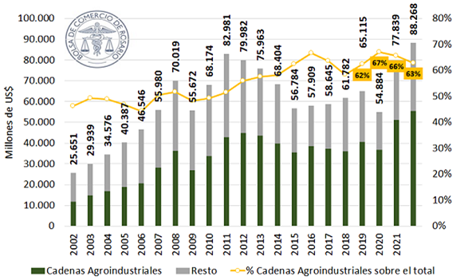

Figura 8: Participación agropecuaria en exportaciones totales. BCR - 2022.

Figura 8: Participación agropecuaria en exportaciones totales. BCR - 2022.

El grueso de la producción agropecuaria argentina se desarrolla normalmente sobre tres tipos de explotaciones: menores a 500 hectáreas (ha’s), de 500 a 1500 ha’s y más de 1500 ha’s. Las mismas se ubican principalmente en dos áreas del país: *La región pampeana*con empresas altamente comerciales y dinámicas, operaciones bastantes rentables y adopción de tecnologías similares a sectores agrícolas de economías desarrolladas (EEUU, Canadá o Australia). El resto, por otra parte, se encuentra en *zonas extra-pampeanas***,** con una colección heterogénea de producción más allá de la agrícola, márgenes más acotados y adopción de tecnología atrasada.

Su distribución normalmente representa entre el 60 al 70% de cultivos extensivos (trigo, maíz, soja, girasol) y el restante en carne bovina, porcina, aves y productos lácteos. (Lema D, Gallacher M., Egas Yerovi J.J. y Paolo de Salvo C., 2018).

Desde el año 2003, Argentina se ha beneficiado de precios internacionales agropecuarios favorables que inicialmente permitieron una gran expansión de la producción y pese al impacto positivo que esto tuvo en la economía argentina, la situación actual dista de ser la mejor. Como consecuencia de las políticas públicas que se han ido aplicando a lo largo de estos últimos 20 años (2002-2023 con un "alivio" entre 2015-2019): Tipos de cambios distorsivos entre lo que se produce y comercializa vs precios de insumos, la amplia estructura impositiva del país con la implementación de impuestos confiscatorios, por ej. retenciones, cupos de exportación, falta de acompañamiento frente a inclemencias climáticas, esto es, sequias recurrentes o años de inundaciones, han impactado directamente en la rentabilidad de la empresa agropecuaria ocasionando el ingreso de los productores a un nivel de actividad básico o de "mantenimiento" (Lema, 2016). El resultado es una participación del estado en la renta agrícola del 76.1% (FADA, 2023) (Figura 9).

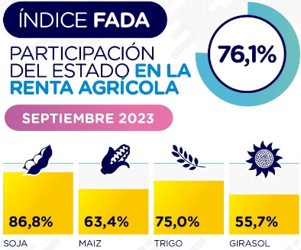

Figura 9: Participación del estado en la renta agricola, FADA - 2023.

Figura 10: Distribución de edad, Encuesta Nacional de Productores - 2017.Figura 9: Participación del estado en la renta agricola, FADA - 2023.

Sin profundizar demasiado en la temática, dado que escapa a los objetivos de este trabajo, podemos concluir que la existencia de empresas rentables en el contexto actual da idea de la competitividad que el sector agropecuario argentino presenta frente al de otros países, siendo su potencialidad enorme. Como se explica en el siguiente punto, un nuevo escenario político/económico puede ofrecer nuevas condiciones para aprovecharla.

### **2.5.2 - CAMBIOS ANTE UN NUEVO ESCENARIO POLÍTICO/ECONÓMICO DEL PAÍS**

Con la derrota del oficialismo en las elecciones presidenciales de 2023, cabe preguntarse: ¿Qué contexto es esperable para el sector durante el año 2024?

Para responder la pregunta podemos analizar el plan de gobierno del presidente electo Javier Milei, quien propone una nueva reforma agropecuaria que incluye:

* Eliminación de brecha cambiaria en el corto/mediano plazo.
* Eliminación de retenciones y derechos de exportación en el mediano plazo.
* Negociar la eliminación de impuestos: Ingresos brutos.
* Eliminación de restricciones como cupos, cuotas, permisos y autorizaciones para el comercio internacional.
* Nueva ley de semillas, que implicaría un reconocimiento de la tecnología como mejoramiento vegetal.
* Mejoras en las infraestructuras por iniciativa privada, rutas nacionales y provinciales, caminos rurales, etc.

Partes de las reformas han sido aplicadas con el DNU que rige desde el 29 de diciembre y la ley ómnibus, aprobada recientemente en el Congreso del corriente año.

Ante tal escenario, es esperable que el aumento en la rentabilidad y los ingresos de ciertos sectores en la actividad sean incentivos suficientes para que la inversión en maquinaria y tecnología aumente, como ya pasó en períodos anteriores, con adopción de biotecnologías (nuevas variedades de cultivares), aumento del consumo de fertilizantes y fitosanitarios, expansión de área agrícola e intensificación en las técnicas de producción con la adopción de tecnologías de agricultura de precisión. En este sentido, argentina ya de por sí es considerada pese al contexto actual, como el segundo país en adopción de tecnología agropecuaria después de EEUU, y el país latinoamericano de mayor desarrollo y fabricación de equipos electrónicos "mecatrónica aplicada al agro" (Lattuada, 2021).

Sin embargo, es necesario mencionar, que los rezagos de la política/económica del gobierno saliente pueden llegar a tener efectos de 18 a 24 meses como el propio Javier Milei (Infobae, 2023) ha establecido en recientes entrevistas. Además, el candidato a senador por La Libertad Avanza,Francisco Paoltroni afirmó en relación a las medidas propuestas en campaña, que el agro "tendrá que esperar", con cambios que no serán inmediatos, requiriendo tiempo hasta que la macroeconomía comience a dar inicios de saneamiento, comentarios que se han reflejado en la práctica con la suba de retenciones para ciertos productos, como maíz o trigo y el mantenimiento del 33% en la soja o en la mantención de la brecha cambiaria.

Podemos concluir que la situación actual del sector se mantendrá por los meses restantes del 2024 y es esperable, que en general gran parte del sector no se vea motivado en lo inmediato en incorporar nueva maquinaria y tecnología, pero si servicios digitales menos costosos que ayuden a mantener y eficientizar el nivel actual de productividad.

### **2.5.3 - ANÁLISIS DE LA INDUSTRIA DIGITAL DEL AGRO ARGENTINO**

Nuevas normativas internacionales, el aumento y los cambios en la demanda de los consumidores exigen al sector agropecuario aumentar el volumen de producción de forma sostenible, es decir, eficientizando la utilización de recursos a la vez que se reduce el impacto ambiental. Las soluciones digitales son fundamentales en este proceso, ya que permiten una mejora sustancial en cómo se aplican los procesos productivos, no solo eficientizando dichos recursos, sino también reduciendo costos.

En el agro argentino, se estima que la aplicación de soluciones AgTechincrementan en promedio los márgenes brutos en un 26% y reducen los gastos indirectos un 13% dependiendo de la zona del país donde se desarrolle y el tipo de actividad que es llevada a cabo (Informe sectorial para inversores internacionales, 2023), indicando que, con un mismo nivel de recursos, su aplicación permite un aumento de la productividad en general.

#### 2.5.3.1 – CARACTERISTICAS

*Antigüedad.*

Según Lachman, López, Tinghitella, y Gómez Roca (2021) son empresas con una antigüedad promedio de 7 años que suelen participar en programas de incubación (alrededor del 35%), aceleración (27%) o en ambas (16%).

*Ingresos.*

Hacia el año 2018 el ingreso promedio fue de US$374000 (Lachman, López, Tinghitella y Gómez-Roca, 2021), recalcando que en la actualidad puede ser más acotado, dado el mayor volumen de competencia del sector.

*Globales.*

Según una encuesta realizada por Deloitte en 2020, más del 50% de las empresas informaron haber realizado alguna exportación de servicios, contando con oficinas comerciales, administrativas o con representación por parte de otra firma (Deloitte-Arcap, 2021).

*Empleo de calidad.*

Según informa Lachman, López, Tinghitella, y Gómez Roca (2021) la gran mayoría cuenta con un stand de al menos 10 personas, incluyendo a los miembros fundadores, más del 80% de los miembros del equipo tienen un estudio universitario y el 17% cursó una maestría. Además, el 12% de los profesionales han tenido experiencia previa académica o científica.

*Investigación y desarrollo.*

Actividades recurrentes en empresas AgTech, dada la naturaleza del sector tecnológico que exige estar a la vanguardia para mantenerse competitivo en el mercado.

*Sector y servicios.*

En el Informe sectorial para inversores internacionales, 2023 se menciona que el listado de AgTech que hay en el país proveen en mayor o menor medida alguno de los siguientes servicios según el sector:

1. Agricultura: Análisis de laboratorio para prescripciones, imágenes satelitales, plataformas y tecnologías para gestionar pulverizaciones, medidores de resultados técnicos, pilotos automáticos para maquinaria, desarrollo de fitosanitarios utilizando nanotecnología, aglutinadores de agua para evitar evapotranspiración, dosificadores de siembra, pulverización con drones, tecnologías de cultivo indoor, inteligencia artificial para la detección de plagas, estrés de las plantas y malezas, balanzas para tolvas, determinación de calidad en granos, telemetría y seguimiento de maquinaria, sensores en maquinaria, comercio granario mediante blockchain.
2. Ganadería: Probióticos para alimentación, trazabilidad con blockchain, servicios de ganadería de precisión, asesoramiento para la nutrición y gestión animal, equipamiento de automatización de tambos, tecnología para el tratamiento de efluentes, gestión del recurso forrajero, comercio de la haciendo, monitoreo y alerta temprana de parámetros productivos y ambientales.
3. Gestión y conectividad: BigData y trazabilidad, desarrollo de sitios web, aplicaciones y soluciones a medida, digitalización e integración de datos provistos por loT y algoritmos, herramientas para planificación y gestión, manejo de la comercialización (cargas y transportistas), información de mercados, integración productiva contable y financieras, etc.
4. Comercio electrónico: Empresas que ofrecen soluciones que facilitan el comercio de insumos, genética, maquinaria, semillas.
5. Riego: Gestión del riego de precisión, proveen información, prescripciones, registros, asesoramiento y puesta a punto de equipos de riego.
6. Meteorología y sustentabilidad: Riesgos climáticos, huella y bonos de carbono, análisis de impacto del cambio climático e información sobre tendencias para minimizar pérdidas.
7. Bioinsumos: Generación de insumos que son amigables con el medioambiente, por ejemplo, inoculantes para leguminosas que integran fungicidas biológicos.
8. Nanotecnología: Desarrollo de productos con formulaciones basadas en "nanovehículos" para reducir la utilización de químicos.

### **2.5.4 - COMPETIDORES**

La secretaría de Agricultura, Ganadería y Pesca de la Nación promueve una Mesa Agtech Nacional (MAGNA) de trabajo que hasta el año 2022 estaba conformado por 141 empresas y 12 startups en formación, en el caso de Carbono 4 se han identificado las siguientes a nivel nacional como las competidores adicionando, además, algunas internacionales con operaciones en Argentina:

*Categoría - Farm Management & Data Analytics.*

* Auravant (Gestiona tu campo de forma inteligente): Es una plataforma de agricultura de precisión que posee entorno web y aplicaciones móviles.

*Propuestas*

* + Digitalización del campo: Unificación de datos de maquinarias y sensores, registros y gestión de procesos.
  + Productividad: Posibilidad de crear prescripciones de fertilizantes, herbicidas y dosis de riego.
  + Personalización: Mediante la adopción o creación de extensiones es posible ajustar la plataforma al modelo de negocio, cultivo o proyecto.
  + Privacidad de datos: La plataforma asegura de dar privacidad donde el cliente es dueño de los datos, pudiendo optar por compartirlos.
  + Gestión de la empresa: Llevar un control de las actividades y trabajo, crear resúmenes y reportes. Puede crear equipos internos, asignar roles, permisos según jerarquía y crear tareas.

*Costos*

* + Plan Gratuito: Observación, importación de mapas y creación de registros, hasta 1000 ha’s (sin confirmar).
  + Individual: US$ 828/año cuenta, añade módulos extras, menos las extensiones.
  + Empresarial: Planes a medida.

*Observaciones/Oportunidades*

* + Plan individual muy costoso para un productor típico.
  + Herramientas que se encuentran en otras plataformas.
  + Nivel de personalización solo disponible con extensiones para empresas.
  + Las herramientas brindan información que pueden no ser ajustadas a las necesidades particulares de un productor típico.
* SIMA (Sistema Integrado de Monitoreo Agrícola): Es una plataforma de agricultura de precisión que está enfocada en el monitoreo de cultivos, principalmente mediante el celular.

*Propuestas*

* + Recolección y geolocalización de datos: Tomar puntos de muestreo geolocalizado mediante fotos, notas de voz o texto. La geolocalización permite identificar zonas con malezas o ataques de plagas.
  + Visualización: Analizar datos tomados y generar información mediante tablas, gráficos y mapas interactivos.
  + Reportes: Posibilidad de poder compartir el estado de los lotes y crear órdenes de trabajo.
  + Stand de plantas: Mediante una simple foto de celular es posible contar plantas y distanciamiento.
  + Severidad: Mediante una simple foto de celular del cultivo es posible controlar la severidad de una enfermedad.
  + Criterios Unificados: SIMA elaboró un protocolo internacional de monitoreo para asegurar la unificación de los datos tomados por todo el equipo de trabajo.

*Costos*

* + Plan Gratuito: 10 lotes totales, funcionalidades de muestreo y reportes ilimitados.
  + De Pago (poniéndose en contacto con staff de SIMA): Consiste en un paquete de lotes, abonando una suscripción anual. La licencia es única por sociedad o por usuario administrador y son ilimitados los usuarios que utilizan la cuenta para monitoreo y para coordinación.

*Observaciones/Oportunidades*

* + Herramientas que se encuentran en otras plataformas.
  + Aplicación acotada en funcionalidades.
  + Productor puede no encontrarle valor de no ser comunicada correctamente.
  + Enfocada más a un sector profesional (Ing. Agrónomos) que ha sido formado en formas de muestreo, principal funcionalidad de la aplicación.
* BoosterAgro (La app n°1 del productor): Aplicación móvil que contiene un conjunto de herramientas para visualizar datos climáticos, agronómicos y productivos del campo. Fue vendida en el año 2021 a Agrosmart, empresa brasileña del mismo sector.

*Propuestas*

* + Visualización y comparación de múltiples pronósticos del tiempo en la ubicación del campo.
  + Monitoreo del desarrollo y la salud de los cultivos mediante imágenes satelitales e índices de vegetación, como el NDVI.
  + Observar mapa de lluvias registradas por otros usuarios.
  + Acceder a informes climáticos por región.
  + Recomendación de pulverización.

*Costos*

* + Gratuito: Descarga gratuita desde la app’s stores.
  + Premium: Bajo el nombre de BoosterPRO, con un conjunto de herramientas superiores. No se han encontrado referencias a costos relacionados.

*Observaciones/Oportunidades*

* + Herramientas que se encuentran en otras plataformas.
  + Es una ventaja el acceso gratuito.
  + Ciertos productores pueden no encontrarle suficiente valor al no brindar soluciones que personalicen la toma de datos.
* Climate FieldView (Plataforma líder en agricultura digital): Propietaria de la multinacional Bayer, el principal foco es la toma de datos de manera directa y estandarizada de maquinarias agrícolas en un solo lugar, unificando y compatibilizando datos de diferentes marcas propietarias, como lo son CNH agriculture, John Deere, Massey Ferguson, AgLeader, Trimble, Precision Planting, etc.

*Propuestas*

* + Integrar datos en un único lugar, recopilando datos en tiempo real directamente de la maquinaria para luego visualizar y analizar en la plataforma.
  + Gestionar operaciones: Mediante la plataforma, monitorear en tiempo real las operaciones, realizar marcadores, analizar el tiempo con pronósticos personalizados, realizar prescripciones de siembra, fertilización y pulverización, diagnosticar comparando mapas variados (índices vegetativos, prescripciones, operaciones, etc.).
  + Maximizar rentabilidad: Sección con análisis de rendimientos según lotes y variedades en relación a otros usuarios de la zona.

*Costos*

* + Prime: Costo de USD49/año, licencia que incluye, diagnóstico FieldView, pronósticos del tiempo y radar meteorológico, marcas georeferenciadas, importación de mapas de suelo y de operaciones anteriores.
  + Plus: Costo de USD399/año, plan que incluye además del Prime, herramientas de análisis de productividad, realización de prescripciones, importación de mapas de operaciones de la campaña actual, mapeo de operaciones y servicio técnico a campo.

*Observaciones/Oportunidades*

* + Herramienta de la plataforma que se encuentran sin costo en otras plataformas.
  + Dificultad para el productor de encontrarle valor a los datos en la plataforma, siendo necesario el análisis por parte de profesionales.
  + Compatibilidad de maquinarias con FieldView Drive, ya que el aparato requiere de la tecnología ISOBUS y sólo la maquinaria más nueva lo poseen.
  + Personalización escasa, el productor es el encargado de adaptar las herramientas y encontrar un uso específico a su situación.
  + Posee como ventaja competitiva el ofrecer en una única plataforma compatibilidad de múltiples maquinarias con datos propietarios.
* OneSoil (App gratis de agricultura de precisión): Es una plataforma de agricultura de precisión que posee entornos web y aplicaciones móviles dedicada a la mejora la productividad del campo principalmente gracias a la utilización de algoritmos de aprendizaje automático. Consta de tres productos, una aplicación móvil y web gratuita de carga y visualización de datos, otra premium de gestión de datos y una solución empresarial que provee analítica regionalizada.

*Propuestas*

* + Identificación de zonas problemáticas con índices de vegetación (NDVI, NDVI contrastado)
  + Límites de lotes generados automáticamente mediante algoritmos.
  + Análisis de gráficos de suma térmica, índice de vegetación y precipitación acumulada.
  + Visualización de mapas de prescripción y cosecha.
  + Registro de rotación de cultivos, precipitaciones y demás.
  + One Soil Yield (Premium) - Aplicación que permite detectar e integrar aplicación variable de insumos y realizar prescripciones a medida.
  + One Soil Global – Soluciones a medida para empresas y datos agrícolas de cualquier región.

*Costos*

* + Gratuito: Aplicación web y móvil principalmente de carga y visualización de datos.
  + Premium – OneSoil Yield: Precios sin confirmación, agrega funcionalidades descriptas en la sección anterior.
  + Premium – OneSoil Global: Precios que dependen de cada solución propuesta, incluye el acceso personalizado a la plataforma global de datos.

*Observaciones/Oportunidades*

* + Herramientas que la plataforma incluye sin costo, por ejemplo, carga de mapas de maquinarias o visualización de imágenes satelitales.
  + Mapas de prescripción anteriormente gratuitos, ahora son de pago.
  + Aunque es de pago, OneSoil Yield, es una propuesta novedosa para analizar la factibilidad y aplicación de agricultura variable.
  + Funcionalidades exclusivas de agricultura de precisión.
  + Carece de funcionalidades colaborativas entre usuarios.
  + Carece de posibilidad de personalización para un productor típico.
  + El servicio OneSoil Global, hace pensar cómo se utilizan y comercializan los datos de la plataforma gratuita.

*Categoría - Social Media.*

* X (Es lo que está pasando): Plataforma web y aplicación móvil enfocada exclusivamente en la comunicación entre usuarios.

*Propuestas*

* + Contenidos (posts) que se actualizan en tiempo real, con posibilidad de mencionar a otros usuarios.
  + Posibilidad de subir encuestas, fotos, videos, gifs y variedad de archivos.
  + Estar al tanto de los temas del momento gracias a la sección tendencias.
  + Transmisiones en directo con video o con audio (sección espacios).
  + Mensajes directos.
  + Comunidades moderadas de temas específicos donde usuarios pueden unirse para seguir un tema de interés.

*Costos*

* + Gratuito: Aplicación web y móvil, incluyen todos los ítems listados de propuestas.
  + Premium: USD11/mes, además de las funcionalidades citadas, añade una experiencia mejorada (editar publicaciones, publicaciones más largas o deshacer, videos más largos, lector, reproducción de videos en segundo plano, descargar videos, mitad cantidad de anuncios), creador **(**recibir dinero para postear, suscripciones, analíticas), seguridad(verificación de dos pasos, mensajes directos encriptados, marca de verificación y soporte personalizado), customizaciónde la aplicación.
  + Premium**+**: Todas las funcionalidades de premium, pero en este caso sin anuncios de ningún tipo.

*Observaciones/Oportunidades*

* + Herramienta de referencia como red social, dada la gran cantidad de funcionalidades y popularidad.
  + Popular en el sector agropecuario, donde podemos encontrar influencers.
  + Poca categorización, dificultad de encontrar contenido exclusivo del sector agropecuario.
  + Facilidad para perder el eje de atención ante una temática inicial de búsqueda dado la gran cantidad de temas del momento que se mezclan entre sí.
  + Aplicación exclusiva para consumir contenido.
  + Empresa multinacional, con gran respaldo y posibilidad de incluir nuevas funciones.
* Trique (La red social del agro): Red social lanzada en el año 2021 con exclusividad en el sector agropecuario, al día de hoy se encuentra casi en inactividad.

*Propuestas*

* + Posteos, menciones y reposteos.
  + Seguimiento de usuarios.

*Costos*

* + Gratuito: Aplicación móvil.

*Observaciones/Oportunidades*

* + Red social que carece de funcionalidades distinguidas.
  + Ofrece pocas herramientas (posteos) y son las mismas que las de otras redes sociales de referencia como X.
  + Poca aplicabilidad del contenido a la práctica de un productor típico.
  + Prácticamente sin actividad en el último tiempo, la última actualización de la aplicación móvil data del año 2021.
* Agroconsultas online: Foro de discusión web y capacitación de problemáticas relacionadas al sector agropecuario.

*Propuestas*

* + Posibilidad de consultar a expertos de diferentes temáticas.
  + Publicar consultas en forma general y comentar otras.
  + Publicaciones en general y comentar otras.
  + Boletines informativos.
  + Publicación de eventos.
  + Acceso a capacitaciones gratuitas y pagas.

*Costos*

* + Gratuito: Aplicación web.
  + Premium: Sobre la sección capacitaciones, el monto depende del costo de cada curso.

*Observaciones/Oportunidades*

* + La página es exclusiva para consumir contenido en formato de e-learning/foro y no como una red social.
  + Dado que no se desarrolla en tiempo real se puede ver afectada la dinámica de discusión entre usuarios.
  + Los usuarios típicos solo pueden realizar consultas y publicaciones.
  + La incorporación de expertos, eventos y capacitaciones es una buena propuesta de valor para el productor/profesional que quisiera aprender.

*Categoría - Ecommerce.*

* Agrofy (El mercado online de la Agroindustria): Es una empresa de comercio electrónico especializada en agronegocios que opera en la actualidad en varios países. Cuenta con 4 líneas de negocio, Agrofy Market, Agrofy News, Agrofy Pay y Agrofy Tech.

*Propuestas*

* + Marketplace: Una solución que conecta a todos los actores del sector agropecuario, desde el productor hasta el fabricante, según el modelo de negocios que cada una presente.
  + Tecnología: Desarrollo de aplicaciones, ecommerce, sitios web en general y analítica de datos para el agro.
  + Información: Sitio de noticias especializado en el sector agropecuario.
  + Pago, crédito y financiación: Proveedor de soluciones de pago y crediticias para el sector financiero del sector agropecuario.

*Costos*

No se pueden establecer costos de manera general ya que son múltiples las propuestas. Se pueden diferenciar según el tipo de solución

* + Marketplace: Acceso gratuito, costos por publicación, por ejemplo, en el caso particular existe un pack agro 1 de $12900 para un solo aviso y pack agro 5 de $40400 para 5 avisos. Esto sin incluir una sucursal online, la cual está disponible para perfil empresa.
  + Tecnología: Costos variables según la solución a desarrollar.
  + Información: Acceso gratuito.
  + Pago, crédito y financiación: Mediante tasas del 3% + IVA, para tarjetas de débito, crédito y agro.

*Observaciones/Oportunidades*

* + El marketplace es exclusivamente para la venta de bienes más que de servicios, para lo cual, este último no se encuentran muy desarrollado, siendo solamente de contacto.
  + No existen servicios onDemand relacionados al sector que puedan ser aplicados dentro de la misma plataforma, por ejemplo, el mapeo resultante de un sensoramiento remoto que pudiera realizar un profesional.
  + Ecosistema bien desarrollado que ofrece múltiples soluciones, como es el caso de la plataforma de pagos, pudiendo ser integrada a otros modelos de negocio.
* Orbia (La revolución de la agroindustria): Es una plataforma propietaria de Bayer Crops Science que permite la comercialización de insumos, venta de commodities y el canje de puntos por beneficios (productos y servicios), como parte del programa fidelización de la compañía, llamado Impulso Bayer.

*Propuestas*

* + Puntos: Adjuntando facturas de compra de productos Bayer, el productor acumular puntos que luego puede canjear por productos y servicios que se encuentran en la plataforma.
  + Insumos: Compra y cotización de insumos en el Marketplace con diferentes modalidades de pago.
  + Comercialización: Posibilidad para distribuidores de comercializar productos dentro de la plataforma.

*Costos*

Acceso gratuito para la compra de insumos, para en el caso de distribuidores las comisiones por venta a través de la plataforma no han sido especificadas.

*Observaciones/Oportunidades*

* + Se encuentra enfocada casi exclusivamente en la comercialización de insumos y muy poco en servicios. Sobre este último caso sólo licencias de softwares.
  + El Marketplace se encuentra bien posicionado a nivel local e internacional, con presencia en Argentina, Brasil, Colombia y México.
  + La plataforma y el sistema de beneficios se encuentra respaldado por una multinacional como Bayer Crop Science.
  + Han implementado un buen sistema de incentivos para el productor con la posibilidad de acumular y canjear puntos por beneficios en compras dentro de la plataforma o la incorporación de facturas de compra de productos Bayer.
  + Muy buena presencia en medios de promoción, como lo son redes sociales y redes de búsquedas.

Luego del análisis de 10 competidores en tres categorías diferentes (Farm & Data Analisys, Social Media y Ecommerce), podemos concluir favorablemente, que la propuesta de valor mantiene un diferencial sobre un sector del mercado que no ha sido cubierto aún. El desarrollo de un entorno social exclusivo del sector agropecuario no se encuentra lo suficientemente presentado/ordenado/clasificado en redes sociales masivas y por el contrario carecen de inmediatez/dinámica en servicios que se asemejan a foros de discusión. Por otra parte, los Ecommerce están exclusivamente orientados a productos, siendo casi inexistente la categoría de servicios digitales onDemand y su aplicación inmediata en la misma plataforma.

### **2.5.5 - PERFIL DEL PRODUCTOR/PROFESIONAL DEL SECTOR AGROPECUARIO.**

En la siguiente sección se intentará caracterizar a los que serán los principales usuarios de la plataforma.

*Productor Agropecuario*

Según la encuesta nacional sobre las necesidades del productor agropecuario (Universidad Austral, 2017), caracterizar al productor permite determinar su comportamiento y la toma de decisiones dentro de una empresa agropecuaria, esto es, edad, nivel de estudios, tamaño de la explotación, inversiones, adopción de tecnologías, entre otras.

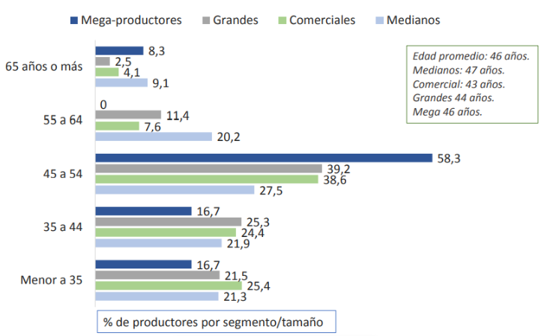

Figura 10: Distribución de edad, Encuesta Nacional de Productores - 2017.

Figura 11: Máximo nivel de estudios - Universidad Austral 2012.Figura 10: Distribución de edad, Encuesta Nacional de Productores - 2017.

La universidad realiza recurrentemente estudios que permiten caracterizarlo en dichas temáticas tomando como referencia el tamaño de la explotación. Por ejemplo, en la encuesta nombrada, tras el análisis de edad, se puede apreciar que las direcciones de las explotaciones agropecuarias las conforman mayoritariamente productores de mediana edad, entre los 43-47 años promedio (Figura 10) y un porcentaje menor de personas mayores a los 64 años. El 81% afirma a su vez que es el principal responsable de la toma de decisiones, seguido por sus hijos, cónyuges o empleados no familiares, indicando que se encuentra concentrada bajo una sola persona, siendo menos frecuente la dirección de este tipo de empresas con equipos de trabajo.

Además, en cuanto al nivel de formación, un 23 % solo posee secundario completo, un 49 % tiene al menos un título universitario, un 7 % de postgrados y solo un 4 % no ha completado estudios secundarios. Sobre dicho porcentaje la relación se mantiene en productores menores 35 años, disminuyendo a medida que avanza la edad, por ejemplo, en mayores a 64 años, solo un 6 % alcanzó a completar el grado universitario (Figura 11).

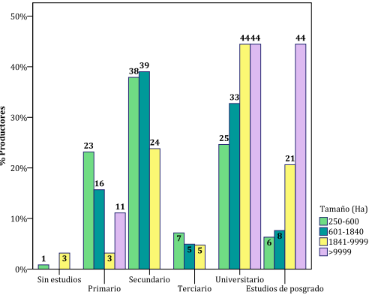

Figura 11: Máximo nivel de estudios - Universidad Austral 2012.

Figura 12: Encuesta para profesionales de la agronomía, CIAPC - 2022.Figura 11: Máximo nivel de estudios - Universidad Austral 2012.

Es de destacar que de los graduados universitarios casi un 40% corresponden a carreras relacionadas a las ciencias naturales, como lo son Ingeniería Agronómica, Veterinaria o Producción Agropecuaria.

Sobre el nivel de inversiones, la adopción y utilización de tecnología, un 70 % prevé realizar inversiones a futuro, variando según la magnitud, frecuencia y siendo común a todos los segmentos por tamaño de explotación. En la mayoría de los casos, la orientación de las inversiones busca lograr una expansión horizontal, es decir, producir eficientemente sobre una mayor cantidad de hectáreas, pero de manera individual, sin socios externos, asociativismos o agregados de valor (verticalismo).

Se resalta la relación entre la intención de inversión y utilización de tecnología, con un 74% de los productores que utiliza maquinaria equipada con instrumentos para recolectar datos y un 69% que la utiliza junto a otras fuentes para tomar decisiones (inversiones a largo plazo, planificación de producción a corto y mediano plazo, aumento de productividad, previsibilidad en la producción, previsibilidad en la comercialización) existiendo un gap menorentre equipamiento y uso final de la información. Esta realidad tiende a presentarse a medida que el tamaño de la explotación aumenta, siendo menores los casos hallados en productores pequeños y medianos.

Sobre los datos que el productor obtiene, la actualización del estudio realizado (Conferencia Nacional del Agro Argentino, 2022) reveló además que la predisposición a compartir datos predomina sobre proveedores de insumos con un 42 %, consultores/asesores en un 37 % y un 27% que no comparte datos.

Podemos concluir esta sección afirmando que el productor argentino puede considerarse como una persona de mediana edad con formación, que toma decisiones más racionales que intuitivas en cuestiones de producción y de negocios, con una marcada influencia por sus expectativas actuales y futuras. Muestra cierto recelo respecto tranqueras afuera y pretende escalar su negocio de manera independiente, lo que le requerirá en cierto punto, incorporar personas especializadas en temáticas que le excedan. La plataforma como ya se ha explicado, propone soluciones en este sentido con la sección social y la posibilidad de contratar servicios bajo demanda.

El negocio exige a los productores ser innovadores y adoptadores tempranos de tecnologías de todo tipo (ej. Agricultura de precisión, Insumos, Maquinarias, etc.) con un contexto que diferencia a los exitosos por el nivel de competitividad que presentan al llevar adelante la actividad.

*Profesionales Agropecuarios.*

Los profesionales ligados al sector agropecuario, como los Ingenieros Agrónomos, Veterinarios, Licenciados en Producción y Gestión Agropecuaria, Administradores Rurales, Analistas de Mercados, entre otros, se encuentran en una situación de constante evolución y adaptación a las oportunidades y desafíos que presentan en el mismo.

En este sentido, se incrementa la necesidad de mejorar la competitividad por parte de los productores, ante el avance de la digitalización, con la creciente adopción de aplicaciones y plataformas en todas las etapas productivas (Relevamiento de utilización de apps y/o plataformas digitales para la gestión de datos en el agro, INTA, 2022), la adopción de tecnologías (insumos y maquinarias) y la necesidad de hacer eficiente la utilización de recursos con márgenes más acotados. Surge la oportunidad de realzar el rol del profesional, gracias a su formación y expertise que puede aportar en la balanza final del negocio. Esto se puede apreciar en el último Censo Nacional Agropecuario del 2018, donde se ha relevado que casi 86000 explotaciones agropecuarias mantienen algún tipo de asesoramiento externo, destacando el papel del profesional particular, que representa el 66 % del total.

El resultado anterior es de esperar, dado que la complejidad de la actividad excede la capacidad de un sólo individuo (el productor) para cubrir las múltiples temáticas de la empresa (Bilbao, 2023). Es importante que los profesionales dedicados a la producción agropecuaria o quienes realicen asesoramiento en todas sus formas, desarrollen por igual la capacidad de trabajar en grupos inter o multidisciplinarios, cumpliendo roles específicos como especialistas o realizando aportes en todas las áreas hacia un objetivo compartido.

Concentrándonos en aquellos profesionales que la plataforma apunta en un principio atraer como usuarios que prestan servicios, se describe a modo referencial a los Ingenieros Agrónomos**.** Según CIAPC (Encuesta para profesionales de la agronomía, 2022), si tomamos la provincia de Córdoba como referencia (Figura 12), la gran mayoría realiza asesoramiento o consultoría exclusivamente, siendo menor el porcentaje que se encuentran en relación de dependencia, en producción o que realizan un mix de las anteriores.

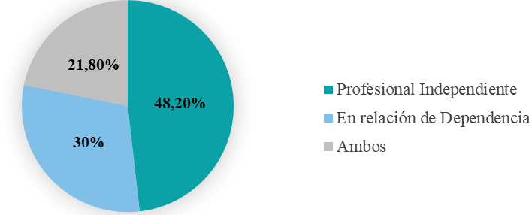

Figura 12: Encuesta para profesionales de la agronomía, CIAPC - 2022.

Figura 13: Nivel académico alcanzado, CPIA - 2023.Figura 12: Encuesta para profesionales de la agronomía, CIAPC - 2022.

A nivel nacional, el Consejo Profesional de Ingeniería Agronómica (CPIA) realiza frecuentemente una encuesta denominada Índice CPIA, con el fin de analizar ciertas variables relacionadas a la profesión. La edición 2023 arrojó, sobre el nivel académico alcanzado, que la mayoría se mantiene en un nivel de grado, seguido en menor medida por los que siguen capacitándose en posgrados (Figura 13), siendo mayor la participación de personas entre 36 y 45 años (Figura 14).

Figura 13: Nivel académico alcanzado, CPIA - 2023.

Figura 14: Rango de edades, CPIA - 2023.Figura 13: Nivel académico alcanzado, CPIA - 2023.

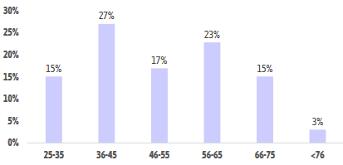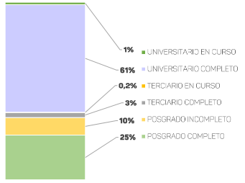

Figura 14: Rango de edades, CPIA - 2023.

Figura 14: Rango de edades, CPIA - 2023.

Sobre el nivel de ingresos, la encuesta resalta la gran brecha salarial que existe con respecto a los profesionales del exterior, con sueldos básicos de U$S 2000/mes en promedio. En comparación, a nivel nacional el atraso salarial de los ingenieros agrónomos es del 61% y el 72% para hombres y mujeres respectivamente.

La necesidad de revalorizar la profesión, tanto salarialmente como a la hora de continuar capacitándose producto de las exigencias del mercado laboral, son los principales puntos que la propuesta de valor presentada propone, al integrar la posibilidad de vender servicios digitales bajo demanda.

## **2.6 - ANÁLISIS INTERNO**

### **2.6.1 – MODELO DE NEGOCIO**

Habiendo realizado un análisis del mercado agropecuario argentino, su estado actual y sus proyecciones a futuro, la industria digital relacionada al sector, la competencia, los productores y profesionales a continuación se realiza un análisis interno de Carbono 4 (Figura 15) con el objetivo de presentar el modelo de negocio que se propone.

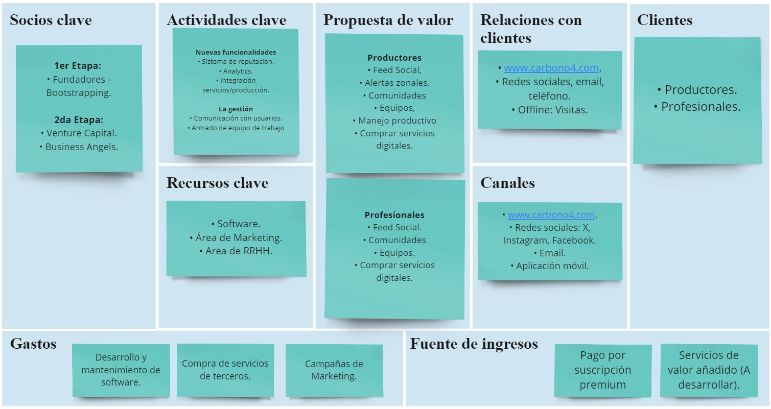

Figura 15: Bussiness Model Canvas de Carbono 4, fuente propia - 2024.

Figura 16: Análisis FODA de la empresa Carbono 4, fuente propia - 2024.Figura 15: Bussiness Model Canvas de Carbono 4, fuente propia - 2024.

#### 2.6.1.1 – BUSINESS CANVAS MODEL DE CARBONO 4

*Clientes*

Carbono 4 es una plataforma colaborativa que permite la comercialización de servicios digitales mediante el encuentro entre compradores y vendedores, gracias a la red social que integra.Como ya se comentó con anterioridad existen 2 tipos de usuarios iniciales:

* Productores Agropecuarios.
* Profesionales.

*Propuesta de Valor*

Encontrar servicios digitales de manera sencilla y a la vez, mantenerse informado y en contacto con colegas del sector. Existen profesionales capacitados en diferentes áreas con necesidad de vender servicios digitales y productores con múltiples variedades de datos que necesitan analizarlos según las particularidades de su negocio.

* Productores: Crear aportes y mantenerse informado en un feed social que categoriza contenido exclusivo del sector. Posibilidad de crear y recibir alertas (si integra un equipo) de una zona de referencia. Formar parte de comunidades especializadas, formar equipos de trabajo, manejar datos productivos y poder adquirir servicios digitales de profesionales a la medida, con algunos de ellos (por ej. Mapas de prescripciones) que pueden ser añadidos directamente en la plataforma.
* Profesionales: Revalorizar su profesión con la posibilidad de vender servicios digitales, inicialmente locales y próximamente a internacionales, mediante una oferta inicial de trabajo, la negociación del precio y un seguimiento del avance de la orden.

*Relación con clientes*

Carbono 4 integra dos modelos de negocio B2C y P2P, en función de la propuesta de valor. El primer caso por las funcionalidades premium que la plataforma ofrece, en el segundo caso por el manejo de servicios, que serán a modo self service, ya que no se necesitarán de acuerdos de partnership previos y no cobraremos comisiones por las ventas que realizadas.

*Canales*

El canal de ventas para los usuarios será la misma plataforma. Además, mediante la web <https://carbono4.com,> los usuarios podrán ponerse en contacto con nosotros por diferentes vías, que incluyen emailing, teléfono, y redes sociales. Realizaremos además acciones offline que nos permitirá desarrollar alianzas con otras empresas y relaciones locales con clientes.

*Fuentes de ingresos*

En un principio basaremos nuestros ingresos por el pago del plan premium que es publicado en la misma plataforma cuanto el usuario (y según qué tipo de usuario sea) quiera acceder a funcionalidades sólo accesibles mediante este medio, por ejemplo, vender servicios o algunas funciones productivas. La descarga y la utilización de todas las funcionalidades sociales serán gratuitas.

*Actividades clave*

Los esfuerzos irán en el desarrollo de nuevas funcionalidades en la plataforma, con un sistema de reputación y analytics para ayudar a los profesionales a promocionarse mejor y aumentar sus ventas. Además, sobre los productores, se seguirá ampliando la integración de la compra de servicios a la parte productiva, que en conjunto a las herramientas ya ofrecido permitirá una gestión especializada. La labor comercial, de marketing y de RRHH será fundamental, ya que el éxito de Carbono 4 depende de la cantidad de contenido y compra/ventas de servicios que hagan los usuarios y de la conformación de un equipo de trabajo que permita continuar el desarrollo de la plataforma en tiempo y forma.

*Recursos*

Software de la aplicación inicial ya desarrollado, área de marketing, área de RRHH para reclutar desarrolladores capacitados en tecnologías de backend (Django, Python, etc.), frontend (Vue.js, React.js, Leaflet.js, etc.) y sistemas (GIT, AWS, Docker, Kubernetes, etc.).

*Partners Claves*

Hasta el lanzamiento de la plataforma se adoptó un enfoque Bootstrapping en el desarrollo del negocio, lo que implicó no atraer capital externo. Al día de hoy, la empresa está financiada por los socios fundadores. Uno de ellos se ha capacitado en desarrollo Fullstack, lo que ha permitido en desarrollar la primera versión de la aplicación a prácticamente 0 costo, solamente para el funcionamiento del servidor. En una segunda fase, empresas de Venture Capital o Business Angels pueden convertirse en partners claves para continuar con el financiamiento de la empresa.

*Gastos*

Las mayores partidas de gastos irán a desarrollo, mantenimiento del software y marketing. El mismo incluirá todos los servicios que acompañen el escalonamiento del producto, como servidores, suscripciones y contratación de Api’s externas. Las campañas de marketing serán para dar a conocer la aplicación y generar las primeras descargas.

### **2.6.2 – VENTAJA COMPETITIVA.**

Nuestro elemento diferencial es la capacidad que tienen los productores de obtener información adaptada a su negocio y los profesionales de poder revalorizar su profesión mediante la venta de servicios. En Carbono 4 conviven tanto la Oferta como la Demanda de servicios bajo un entorno colaborativo que es la red social, siendo los primeros en integrar estos dos enfoques en una misma plataforma.

### **2.6.3 – MATRIZ FODA**

A continuación, en la Figura 16, se presenta un esquema de Fortalezas, Oportunidades, Debilidades y Amenazas de Carbono 4.

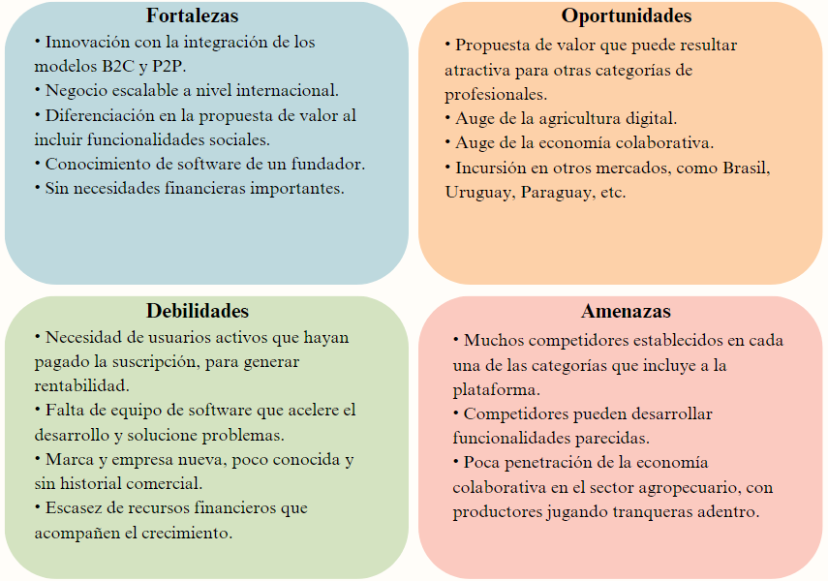Se destaca la integración de los modelos de negocio B2C y P2P en el sector agropecuario, su escalabilidad, el conocimiento en desarrollo de software por parte del fundador y las oportunidades que surgen en la actualidad por el auge de la economía colaborativa. Por otra parte, se presentan como principales debilidades la necesidad de formar un equipo que acompañe el crecimiento, el reconocimiento que requiere la marca y la cantidad de usuarios activos con suscripción para el modelo de monetización actual. La mayor amenaza detectada es la cantidad de competidores establecidos que pueden desarrollar funcionalidades similares.

Figura 16: Análisis FODA de la empresa Carbono 4, fuente propia - 2024.

Figura 17: Rango de edades encuestados, fuente propia - 2024.Figura 16: Análisis FODA de la empresa Carbono 4, fuente propia - 2024.

### **2.6.4 – MATRIZ DE PORTER**

*Poder de negociación de los clientes*

Para el caso en estudio, se considera que los clientes tendrán una influencia **alta** en el corto plazo, teniendo en cuenta que la plataforma se encuentra en las primeras fases de lanzamiento. La dependencia inicial del feedback determinará que cambios o mejoras serán necesarias para terminar de adecuar la propuesta de valor. Más allá de eso, si se tiene en cuenta que cada usuario actuará como un comprador y/o vendedor independiente, su influencia en el mediano plazo tenderá a disminuir a medida que la llegada de la plataforma aumente con una mayor cantidad de usuarios activos.

*Poder de negociación de los proveedores*

Carbono 4 mantiene dependencia de solo unos pocos proveedores digitales para su funcionamiento, que incluyen a Digital Ocean, Amazon AWS y otros servicios de Api’s. La influencia en este caso es **baja**, ya que existen múltiples servicios sustitutos y la migración de un sistema a otro no es dificultosa.

*Amenazas de nuevos competidores*

Con una influencia **media**, ya que sólo algunas empresas encontrarían la manera de relacionar nuestra propuesta de valor con los servicios digitales que actualmente ofrecen, eso sin considerar la capacidad que mantendrían para poder desarrollarlos en el corto plazo, donde las opciones se reducen aún más.

*Amenaza de productos sustitutos*

La consideramos de **alta** influencia, ya que existen numerosos servicios que ofrecen funcionalidades parecidas. Carbono 4 en este caso responde con una solución social y de compra/venta de servicios digitales bajo una misma propuesta, que lo diferencia del resto.

*Rivalidad entre los competidores*

Junto al punto anterior, son las variables con influencia más **alta** en este análisis, ya que en la actualidad son numerosas las empresas establecidas que ofrecen servicios digitales, con alta inversión en campañas de marketing y en implementación de nuevas funcionalidades. Es de destacar, que lo anterior dependerá del nicho que busquen cubrir dentro del sector y de la diferenciación de su propuesta de valor.

# **CAPITULO III: METODOLOGÍA DE LA INVESTIGACIÓN**

## **3.1 – INTRODUCCIÓN**

La siguiente investigación se realiza a efectos de obtener diferentes insigths mediante el análisis de datos concretos y reales de un conjunto de personas que serán representativos de los usuarios potenciales que espera la plataforma.

El análisis de la investigación es fundamental, ya que sus resultados influirán directamente en la definición de un plan de marketing lo más efectivo posible hacia el cumplimiento de los objetivos del trabajo.

Un plan de marketing adecuado permitiría dar visibilidad a Carbono 4 como marca en el sector frente a otros jugadores ya establecidos e incrementar la cantidad de usuarios que están dispuestos a probar la plataforma.

## **3.2 – PROBLEMA DE INVESTIGACIÓN**

Se ha planteado como problemática central del trabajo la necesidad de dar a conocer la marca Carbono 4 al público y posicionar su propuesta de valor en el mercado del sector agropecuario mediante descargas y visitas a la web. Es necesario entender cómo piensa el productor y el profesional en cuanto a la utilización de tecnologías digitales, a su grado de colaboración con colegas y a los medios de promoción que prefieren, ya que la implementación deficiente del plan de marketing dará lugar a pocas personas interesadas en ingresar a la plataforma. Como toda red social, el éxito de Carbono 4 dependerá en gran medida del volumen de usuarios recurrentes que logre.

## **3.3 – OBJETIVOS GENERALES Y ESPECÍFICOS**

*Objetivo general*

Se pretende desarrollar un plan de marketing que plantee las bases para que Carbono 4 pueda dar a conocer su marca al público y posicionar su propuesta de valor en el mercado del sector agropecuario.

*Objetivos específicos*

* Obtener insights sobre la percepción que mantienen de diferentes técnicas de promoción.
* Conocer el pensamiento de usuarios potenciales en cuanto a plataformas digitales del sector.
* Determinar las plataformas que utiliza actualmente y las posibilidades de prueba de nuevas alternativas.
* Determinar en qué medida los productores colaboran y están dispuestos a colaborar con colegas del sector
* Detectar canales de promoción sobre el que normalmente se enteran de novedades.
* Determinar que medios consume más actualmente.

## **3.4 – DISEÑO DE INVESTIGACIÓN**

La investigación se desarrolló de modo exploratorio y descriptivo a través de una encuesta detallada a usuarios potenciales de la plataforma. Dichas encuestas se realizaron mediante la redirección hacia un formulario de Google desde redes sociales, WhatsApp y email.

### **3.4.1 – METODOLOGÍA**

Como se explicó en el punto anterior, las encuestas se realizaron a través de la plataforma Formularios de Google, la cual se compartió con los encuestados mediante un link. La misma se mantuvo totalmente anónima para evitar resultados sesgados o incorrectos.

Las encuestas contaban con un total de diecisiete preguntas. Se intentó recopilar algunos antecedentes de los encuestados, desde su edad, zona de producción, tipo de actividad, metodología de trabajo y relación con colegas hasta su comportamiento con plataformas digitales ligada al agro, esto a fin de obtener una representación de la población para estructurar el plan de marketing.

Las encuestas mantuvieron un grado de simpleza y profundidad de detalles, sin ser tediosas para los encuestados completarlas.

El cuestionario fue utilizado para estructurar un plan de marketing con la potencialidad de generar un mayor impacto de marca y una mejor comunicación, tanto del mensaje como de la propuesta de valor, con el objetivo de aumentar las probabilidades de usuarios con interés en sumarse a la plataforma mediante descargas o visitas a la página web.

### **3.4.2 – CÁLCULO DE MUESTRA**

Para el cálculo de la muestra probabilística sobre la que se efectuó la encuesta, se implementó la fórmula correspondiente a un estudio cuya variable principal es de tipo cuantitativa y la población es conocida:

Donde:

n = tamaño de la muestra.

N = tamaño de la población ajustado a un escenario realista, en base a la cantidad de usuarios potenciales (productores y profesionales) aproximados que la plataforma lograría, tomando como referencia la provincia de Córdoba (un 10% del nacional), cuyo análisis se incorpora en el *capítulo 6* del presente trabajo.

K = Constante que representa el nivel de confianza esperado. En este caso 95%, cuyo valor por tabla es de 1.96.

e = Límite aceptable de error muestral. En este caso del 10% (0,1).

p = variación del parámetro a estudiar. En este caso 0,5.

q = variación del parámetro a estudiar. En este caso 0,5.

Por lo tanto, para alcanzar una muestra representativa de una población zonal (de la provincia de Córdoba) de 31706 personas considerada como realista a efectos de la realización de este trabajo, con un nivel de confianza del 95% y un error del 10%, se necesitaron encuestar a 96 productores/profesionales.

# **CAPITULO IV: RESULTADOS**

## **4.1 – RESULTADOS DE LAS ENCUESTAS**

A continuación, se presentan los resultados más relevantes de la encuesta realizada, comentando al mismo tiempo acerca de las tendencias observadas.

### **4.1.1 – CARACTERISTICAS GENERALES DE LOS ENCUESTADOS**

Como se puede apreciar en la Figura 17, casi la totalidad de los encuestados fueron jóvenes o tienen una mediana edad, siendo menor el porcentaje de personas de la tercera edad. Además, prácticamente todos los encuestados estaban ligados activamente al sector agropecuario, como productores o profesionales (Figura 18).

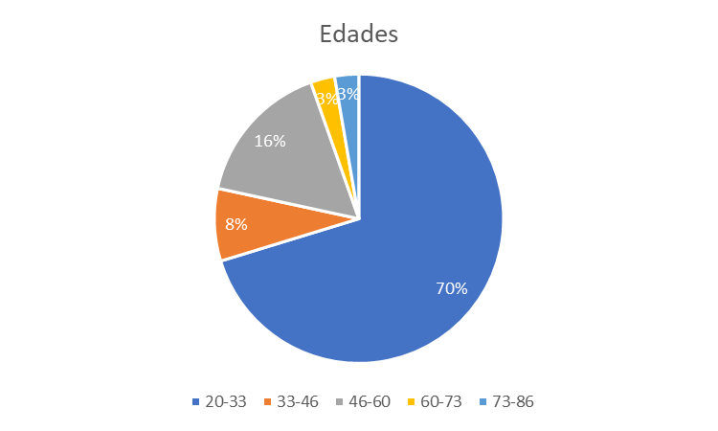

Figura 17: Rango de edades encuestados, fuente propia - 2024.

Figura 18: Actividad de los encuestados, fuente propia - 2024.Figura 17: Rango de edades encuestados, fuente propia - 2024.

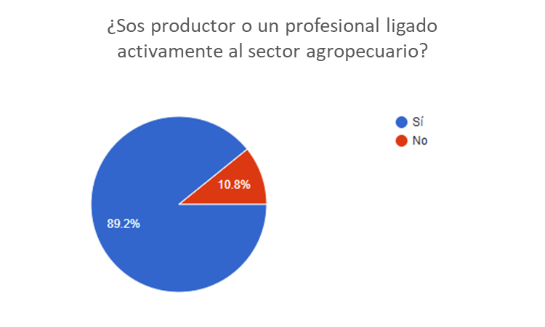

Figura 18: Actividad de los encuestados, fuente propia - 2024.

Figura 19: Tipo de producción, fuente propia - 2024.Figura 18: Actividad de los encuestados, fuente propia - 2024.

Del total, un 59% eran productores agropecuarios y realizaban casi proporcionalmente actividad agrícola y actividad mixta (agrícola-ganadero), siendo menor el porcentaje que realizaban solamente actividad ganadera (Figura 19).

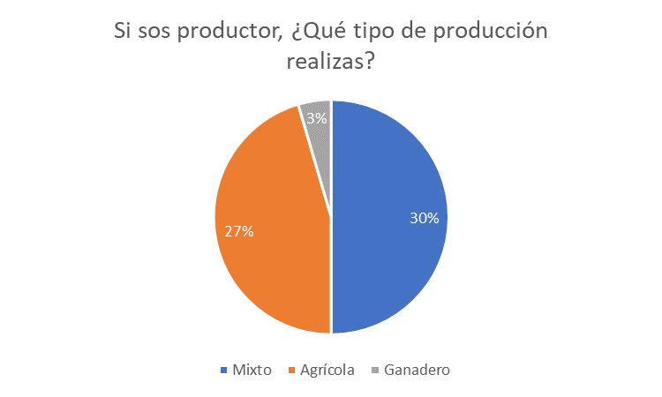

Figura 19: Tipo de producción, fuente propia - 2024.

Figura 20: Tipo de profesión, fuente propia - 2024.Figura 19: Tipo de producción, fuente propia - 2024.

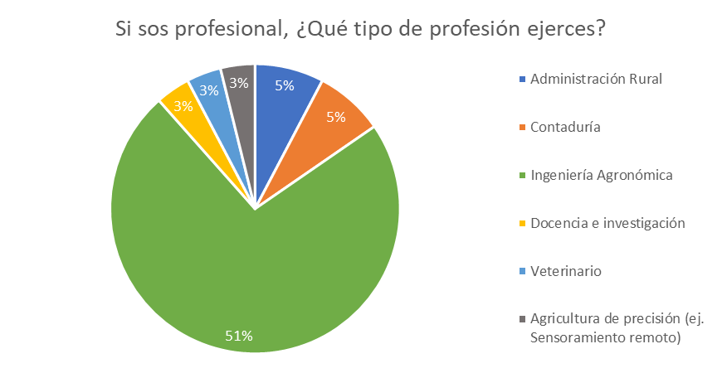El 41% restante, eran profesionales ligados a la actividad, desempeñándose principalmente como ingenieros agrónomos, seguidos por profesiones afines al sector, como administración rural o contaduría (Figura 20).

Figura 20: Tipo de profesión, fuente propia - 2024.

Figura 21: Modalidad laboral, fuente propia - 2024.Figura 20: Tipo de profesión, fuente propia - 2024.

Es de destacar que existió un 43% del total de profesionales que ejerce además de su profesión, algún tipo de actividad productiva, sea agrícola, ganadera o mixta.

### **4.1.2 – ACTIVIDAD LABORAL**

En cuanto a la modalidad de trabajo, sorprende favorablemente que un alto porcentaje de los encuestados trabajaba en equipos directa o indirectamente, siendo menor los que mantienen una actividad laboral solitaria (Figura 21).

Figura 21: Modalidad laboral, fuente propia - 2024.

Figura 22: Nivel de colaboración, fuente propia - 2024.Figura 21: Modalidad laboral, fuente propia - 2024.

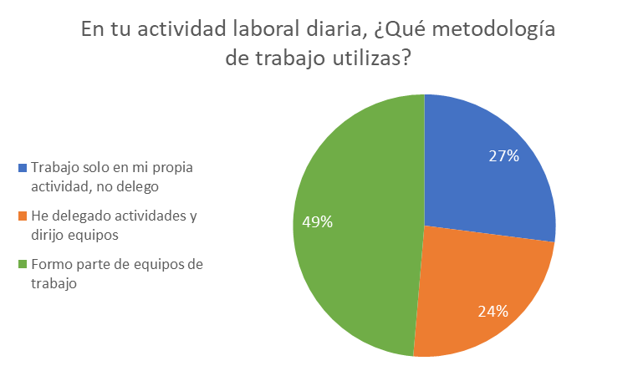

Además, se observó un alto grado de colaboración con contactos que tenían o contratan, y fueron menores (para el área de cobertura de la encuesta) aquellos que formaban parte de alguna red de colaboración regional (Figura 22).

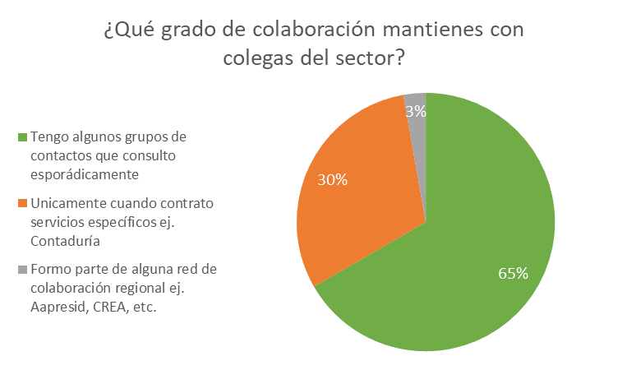

Figura 22: Nivel de colaboración, fuente propia - 2024.

Figura 23: Uso de apps/plataformas Ag-Tech, fuente propia - 2024.Figura 22: Nivel de colaboración, fuente propia - 2024.

### **4.1.3 – PLATAFORMAS AG-TECH**

En esta sección, se indagó acerca del comportamiento actual de los encuestados con plataformas y/o apps similares a Carbono 4, la opinión ante características de la propuesta de valor y su predisposición a colaborar en las primeras etapas.

Un alto porcentaje de los encuestados (Figura 23) no utilizaba ninguna plataforma. Nuevamente sorprende el resultado, dado la cantidad ofertas distintas que existen en la actualidad.

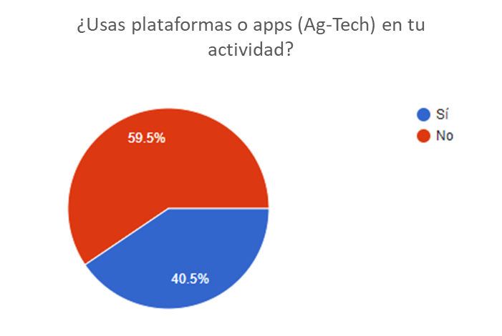

Figura 23: Uso de apps/plataformas Ag-Tech, fuente propia - 2024.

Figura 24: Utilización aproximada de la plataforma, fuente propia - 2024.Figura 23: Uso de apps/plataformas Ag-Tech, fuente propia - 2024.

Aquellos que sí lo hacían (40.5%), luego nombraron las siguientes opciones cuando se les preguntó directamente que servicios utilizaban:

* QGIS (SIG).
* Xarvio.
* Fields Area.
* Agroconsultas online.
* SiloHub.
* Climate FieldView.
* Booster Agro.
* DelPro.

A pesar del bajo resultado anterior, luego un 74.3% contestó favorablemente al preguntar si considerarían colaborar con el desarrollo de un servicio digital, por ejemplo, una aplicación.

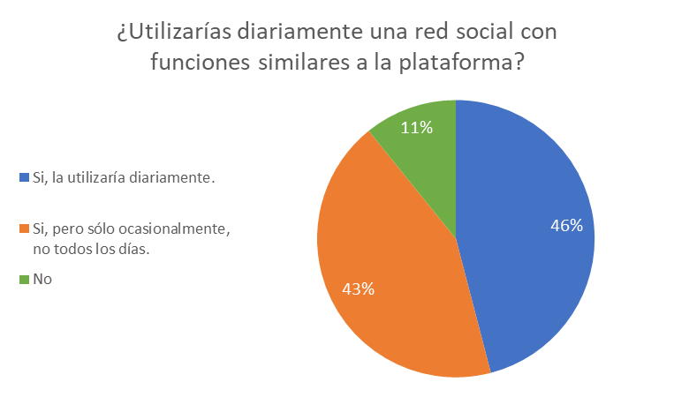De igual manera, se recibió un resultado favorable al consultar si utilizarían diaria o esporádicamente una red social con funcionalidades similares (Acceder y compartir contenido exclusivo del sector, formar parte de comunidades abiertas y cerradas, comprar o vender servicios digitales de profesionales, aplicar información generada en la red en un panel productivo propio) a las propuestas por Carbono 4 (Figura 24).

Figura 24: Utilización aproximada de la plataforma, fuente propia - 2024.

Figura 25: Inclusión de un sistema de alertas en la app, fuente propia - 2024.Figura 24: Utilización aproximada de la plataforma, fuente propia - 2024.

Lo mismo sucedió cuando propusimos incluir uno de los temas del momento, por ejemplo, La *chicharrita del maíz* (Dalbulus maidis), principal plaga del cultivo en la campaña 2023/24 que puso en jaque el área de siembra para la próxima campaña, con mermas de rendimiento del 40% promedio, dentro de un sistema de alertas tempranas de plagas, robos, incendios, etc. (Figura 25).

El 65% de los encuestados la creyó necesaria, siendo seguida por un 32% a favor de una combinación entre las existentes y las que se pudiesen desarrollar en una aplicación. Solo el 3% escogió que es suficiente con las alertas existentes.

Esto nos dio la idea de que cuando ajustemos los diferentes canales de la campaña, por ejemplo, durante la selección de keywords, o en el mensaje que busquemos compartir, incluir temas del momento que son factores de dolor y como en este caso, especificar aliviadores de frustraciones como funcionalidades, nos permitirá mejorar el alcance final de la campaña.

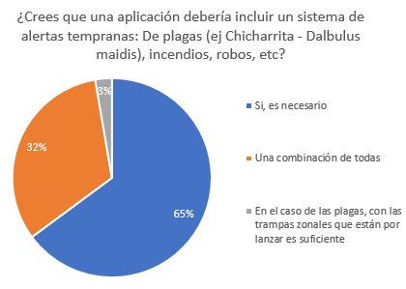

Figura 25: Inclusión de un sistema de alertas en la app, fuente propia - 2024.

Figura 26: Principales medios de información, fuente propia - 2024.Figura 25: Inclusión de un sistema de alertas en la app, fuente propia - 2024.

Por otra parte, prácticamente la totalidad de los encuestados (90%) sostuvo que la plataforma además facilitaría la colaboración con nuevos colegas, fuera de su actual círculo.

### **4.1.4 – MARKETING**.

Finalmente, se investigó como los encuestados se mantienen informados sobre productos, servicios o novedades tecnológicas del sector, sus preferencias en cuanto a medios de publicidad y los tipos de contenidos que estos incluyen.

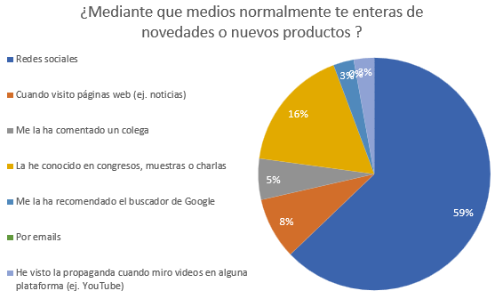Si se observa la Figura 26, cuando se preguntó dónde normalmente se informan, una gran mayoría (59%) reconoció que las redes sociales son al día de hoy, la principal fuente de información, seguida por las presentaciones en congresos, charlas, etc.

Figura 26: Principales medios de información, fuente propia - 2024.

Figura 27: Preferencias de medios de información, fuente propia - 2024.Figura 26: Principales medios de información, fuente propia - 2024.

Menor es el porcentaje, pero todavía apreciable, cuando los anuncios aparecen en visitas de páginas web, o recomendadas por el buscador de Google.

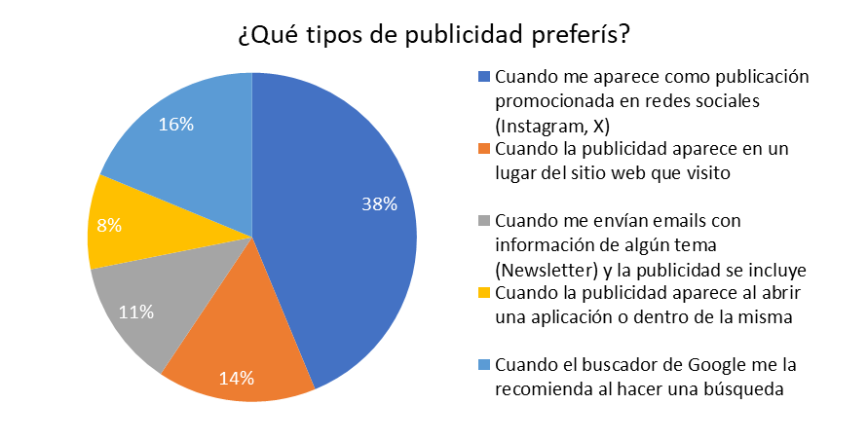Cuando buscamos detallar más las respuestas preguntando qué tipo de publicidad prefieren, vemos en la Figura 27, que las redes sociales siguen dominando con un 38% de los encuestados, pero toman relevancia las recomendaciones del buscador o las publicidades cuando visitan algún sitio web de interés.

Figura 27: Preferencias de medios de información, fuente propia - 2024.

Figura 28: Preferencias en contenidos publicitarios, fuente propia - 2024.Figura 27: Preferencias de medios de información, fuente propia - 2024.

Siguiendo con el enfoque anterior, pero esta vez preguntando directamente qué contenidos publicitarios son más atractivos (Figura 28), los resultados fueron más parejos para aquellas que publican directamente su producto o servicio, cuando lo acompañan como una solución a un problema, o en los casos que, ofreciendo algún contenido gratuito de interés, se publicita el producto. Por otra parte, fue claro el bajo desempeño de aquellos que ofrecen contenido gratuito pidiendo datos a cambio para poder descargarlo (3%).

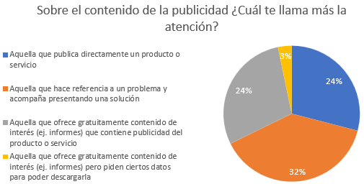

Figura 28: Preferencias en contenidos publicitarios, fuente propia - 2024.

Figura 29: Esquema Plan de Marketing Carbono 4, fuente propia - 2024.Figura 28: Preferencias en contenidos publicitarios, fuente propia - 2024.

# **CAPITULO V: CONCLUSIONES**

La presente investigación permitirá ajustar el plan de marketing que se desarrollará en el siguiente capítulo. Partiendo de los objetivos que se plantearon, dado que en este trabajo se propone un plan de marketing para una marca y producto nuevo, dividir el análisis por secciones como se presentó en bloque anterior permitió:

En primer lugar, obtener un conocimiento más profundo de cómo es el perfil típico de un usuario potencial de la plataforma: Personas con estudios, que no sólo desempeñan la profesión, si no que en muchos casos son productores agropecuarios, con acceso y conocimiento de la tecnología, formando parte de equipos de trabajo o manteniendo una predisposición a colaborar con colegas del sector. Esto nos permitirá ajustar el target de cada campaña de marketing para optimizar la llegada a futuros usuarios.

En segundo lugar, se conoció como es el comportamiento ante plataformas existentes del sector y que tanto la utilizan. Se averiguó como resultaría una propuesta de valor como la de Carbono 4 y que grado de colaboración podrían mantener si se los hiciera parte de un programa de mejora continua. Los resultados en este caso, permitirán ajustar el mensaje que se desea transmitir con cada campaña.

En tercer y último lugar, la sección que indagó directamente sobre el comportamiento ante diferentes canales de marketing nos permitirá ajustar los medios que son finalmente elegidos en las campañas, la modalidad de aparición y como se presentará el contenido de la misma para resultar más atractivo. Además, se ha detectado que, si bien las redes sociales son los canales por lo que normalmente se notifican de novedades o productos, sus medios de preferencia también incluyen a los buscadores o dentro de sitios web, pese a haber obtenido resultados menores en ese sentido. Lo anterior sería un indicio de la existencia de campañas para el sector con malas planificaciones y/o ejecuciones.

Por otra parte, los insights logrados nos arrojaron información valiosa para realizar ajustes en la propuesta de valor, por ejemplo, en el desarrollo de nuevas funcionalidades o el ajuste de las existentes según el contexto actual y futuro del sector.

La encuesta se mantendrá abierta y se continuará con la recopilación de nuevas encuestas a futuro, ampliando y profundizando su alcance a nivel nacional, a medida que se desarrolle y ajuste la campaña presentada en este trabajo y sobre la planificación y ejecución de las futuras campañas según a etapa en la que se encuentre el proyecto.

# **CAPITULO VI: PLAN DE MARKETING**

## **6.1 - INTRODUCCIÓN**

En el siguiente bloque, se buscará responder las siguientes preguntas:

1. *¿Dónde queremos estar?*

Mediante la definición de objetivos y acciones necesarias para llevarlos a cabo.

1. *¿Cómo vamos a llegar ahí?*

Proponiendo un plan de marketing (Figura 29) que definirá los segmentos de mercado y la propuesta de valor mediante lienzos para cada uno de ellos. Además, mediante el marco RACE, se delimitarán el conjunto de actividades claves con foco en el ciclo de vida de dichos clientes.

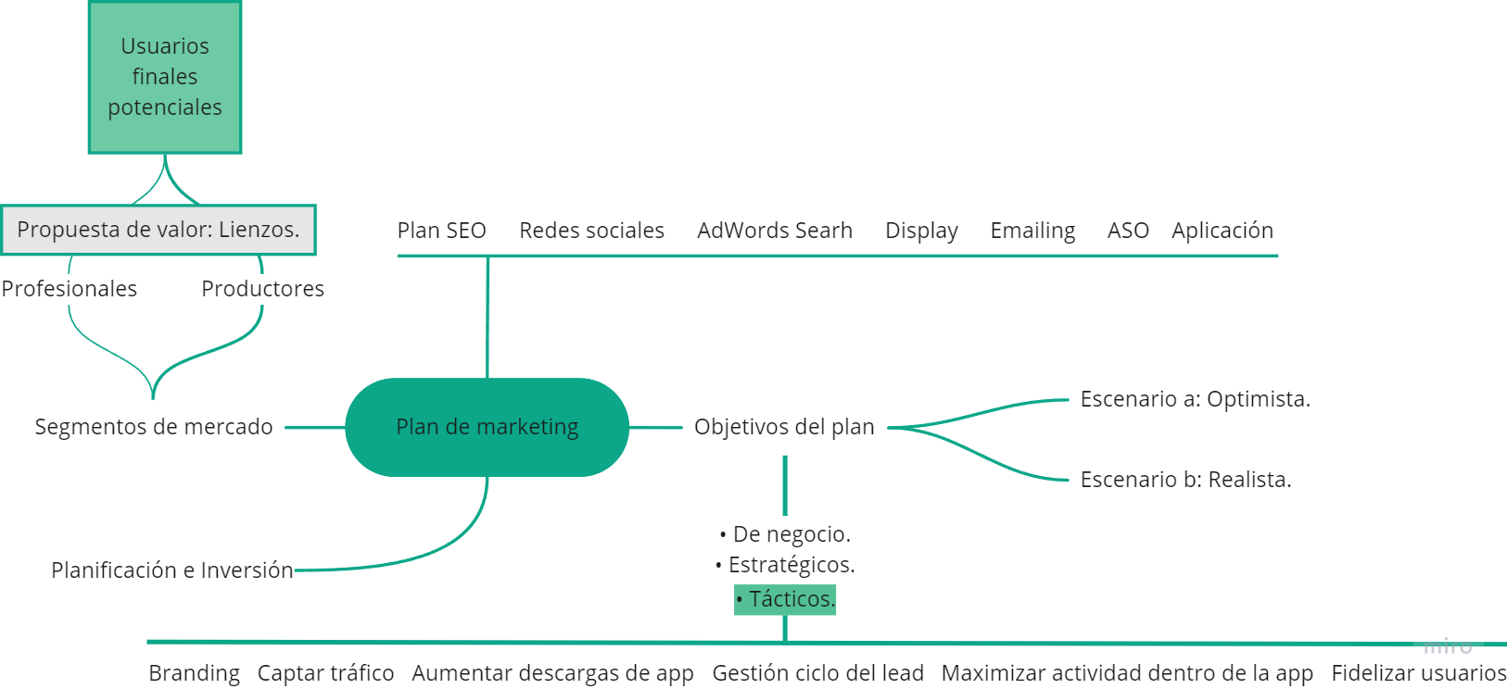

Figura 29: Esquema Plan de Marketing Carbono 4, fuente propia - 2024.

Figura 30: Tipo de uso de tierras, Censo Nacional Agropecuario - 2018.Figura 29: Esquema Plan de Marketing Carbono 4, fuente propia - 2024.

## **6.2 – SEGMENTOS DE MERCADO**

Como ya se explicó con anterioridad, Carbono 4 mediante su propuesta de valor, integra dos modelos de negocio B2C (business to consumer) y P2P (peer to peer).

Dentro de la misma, integrará dos tipos de usuarios:

Productores Agropecuarios.

Profesionales.

A continuación, se realiza el análisis de cada uno de manera de determinar la potencialidad de usuarios de la plataforma.

### **6.2.1 – PRODUCTORES AGROPECUARIOS.**

Tomando como base el último Censo Nacional Agropecuario 2018, podemos dimensionar el mercado potencial de productores del sector agropecuario. Según el INDEC, en la Argentina existen (a la fecha del 30 de junio de 2018) 250.881 establecimientos agropecuarios, de los cuales, 100 mil produjeron al menos cereales y oleaginosas. La forma jurídica abarca un 84% como persona humana, un 11 % como sociedades, el 2% como sociedades de hecho no registradas y el 2% sin identificar.

Respecto al régimen de tenencia de tierras, el resultado arroja que un 69% de la superficie corresponde a arrendamientos siguiendo de propietarios con un 19%. Esto da idea de que la propiedad está en su mayoría en manos arrendatarios, siguiendo por dueños que llevan a cabo la actividad.

Por otra parte, del total de hectáreas analizadas, el estudio las discriminó según el tipo de uso (Figura 30), donde el 21% fueron implantadas y el 79% a otros usos, como es en el caso de los pastizales, para la cría de animales.

Figura 30: Tipo de uso de tierras, Censo Nacional Agropecuario - 2018.

Figura 31: Servicios Profesionales ligados al sector, CEP-XXI - 2022.Figura 30: Tipo de uso de tierras, Censo Nacional Agropecuario - 2018.

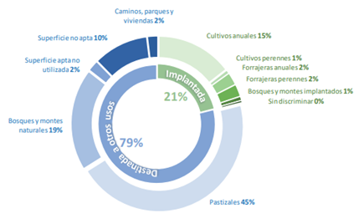

Si tomamos como referencia la cantidad de productores que realizan una producción independientemente de su uso o si son propietarios y/o arrendatarios, pero jurídicamente son personas humanas (excluyendo sociedades y otras formas), su análisis da idea de un número aproximado de 211.928 productores per sé, pudiendo llegar a considerarse este número como potencial de este tipo de usuarios de la plataforma.

### **6.2.2 – PROFESIONALES**

Elmapa productivo-laboral argentino(Centro de Estudios para la Producción, 2022) es una herramienta interactiva online que georreferencia datos sobre el conjunto de empresas y empleo formales de Argentina, permitiendo a la vez poder discriminar secciones según distintos filtros. Dada la poca información que se encuentra en cuanto a estadísticas de profesionales ligados al sector agropecuario, la misma se ha utilizado para dimensionar el mercado potencial de profesionales.

Sobre la totalidad de empleos formales declarados, 6.595.449, se han filtrado según los siguientes conceptos siempre bajo la categoría global de Servicios Profesionales y Técnicos en relación con el sector.

*Servicios Profesionales y Técnicos*

* + Servicios y asesoramiento de dirección y gestión empresarial (Sin incluir aquellos que realizan asesoramiento a sociedades, dado que en la sección anterior sólo se consideraron personas humanas).
  + Servicios veterinarios.
  + Servicios jurídicos y contabilidad.
  + Servicios de publicidad e investigación de mercados.
  + Servicios relacionados con la electrónica y las comunicaciones.
  + Servicios geológicos y de prospección.
  + Ensayos y análisis técnicos.
  + Investigación y desarrollo experimental en el campo de la ingeniería y la tecnología.
  + Investigación y desarrollo experimental en el campo de la ingeniería y la tecnología.
  + Investigación y desarrollo experimental en el campo de las ciencias agropecuarias.
  + Investigación y desarrollo experimental en el campo de las ciencias exactas y naturales n.c.p.

El resultado arroja, solamente para Argentina, 105130 profesionales registrados que brindan actualmente servicios al sector. Este número podría interpretarse como usuarios potenciales que en la plataforma podrían brindar servicios bajo demanda.

Su distribución puede apreciarse en la Figura 31, donde un alto porcentaje está concentrado sobre la Ciudad Autónoma de Buenos Aires y Buenos Aires provincia, seguida por Santa Fe y Córdoba en menor medida. Carbono 4 en este sentido, facilitaría el acercamiento entre las principales regiones oferentes de servicios y el centro productivo que generaría su demanda.

Además, hay que considerar que según el Informe sectorial para inversores internacionales (2023), 150000 profesionales egresan anualmente de sus universidades en sus variadas categorías, número que no ha sido considerado, dada la dificultad de filtrarlo nuevamente como en el caso anterior en base a su relación con el sector.

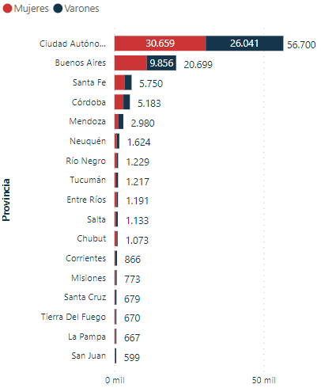

Figura 31: Servicios Profesionales ligados al sector, CEP-XXI - 2022.

Figura 32: Lienzo propuesta de valor para productores, fuente propia - 2024.Figura 31: Servicios Profesionales ligados al sector, CEP-XXI - 2022.

6.2.3 – USUARIOS FINALES.

Según lo expuesto en los dos apartados anteriores, Carbono 4 cuenta, contando sólo el mercado argentino, con un total de 317058 usuarios potenciales a nivel nacional, siendo un 10% de la provincia de Córdoba. Hay que considerar que el número que se toma como referencia, puede no ser totalmente exacto, ya que, por ejemplo, existen productores que se desempeñan al mismo tiempo como profesionales.

Por otra parte, durante el primer año no incluiremos a todo el mercado de profesionales. Las diferentes profesiones se irán integrando en la plataforma al tiempo que se vayan incorporando nuevas funcionalidades que la acompañen, siempre pensando en una integración del trabajo final por parte del profesional en el perfil del productor.

## **6.3 – PROPUESTA DE VALOR.**

En el bloque 3 se expuso a grandes rasgos cuál es la propuesta de valor de Carbono 4. En el siguiente apartado se utilizará la metodología de crear lienzos de la propuesta de valor a cada uno de los segmentos de mercado presentados. La metodología proviene del libro “Diseñando la propuesta de valor”(Alexander Oterwalder, Yves Pigneur, Gregory Bernarda, Alan Smith y Patricia Papadakos, 2015) y es una representación de dos secciones del Model Business Canvas, *la propuesta o mapa de valor*, que describe de manera más estructurada y detallada las características de la misma, dividiéndola en 3 partes: productos y servicios, creadores de alegría y aliviadores de frustraciones. La segunda sección, denominada *segmento de clientes* realiza un análisis similar, pero en este caso sobre las secciones trabajos, frustraciones y alegrías de los clientes potenciales. Se busca crear un “encaje” entre ambas mediante la creación de valor, gracias a una objetiva observación de los clientes.

### **6.3.1 – PRODUCTORES AGROPECUARIOS**

*Descripción del segmento*

Productores dispuestos a comprar servicios digitales de profesionales y participar activamente de la colaboración con otros colegas en la sección social.

*Perfil*

* Rango de edad: 32-50 años.
* Conocimiento tecnológico: Medio.
* Redes sociales: Medio-Alto.
* Tipo de producción: Agrícola, Ganadera y Mixta.
* Ubicación: Zonas rurales, centros de urbes del interior y de la provincia de Bs As.

A continuación, en la Figura 32, se incorpora el lienzo de la propuesta de valor correspondiente para este segmento de mercado, el mismo se haya dividido en 2 imágenes para facilitar la lectura de cada sección.

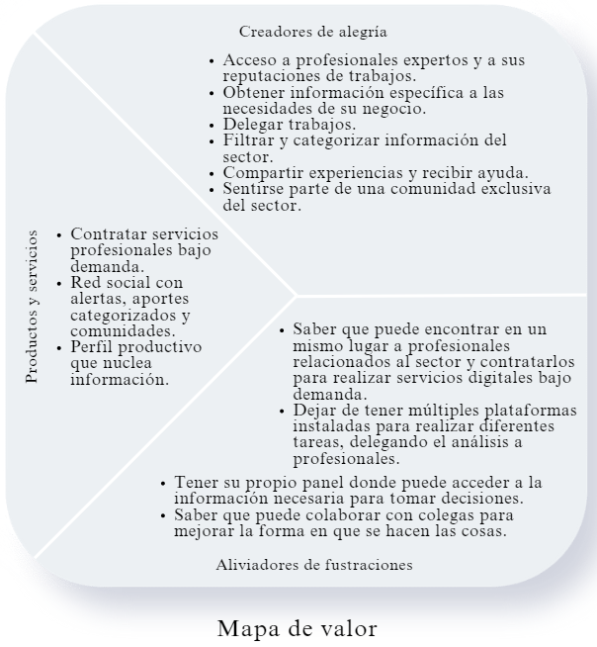

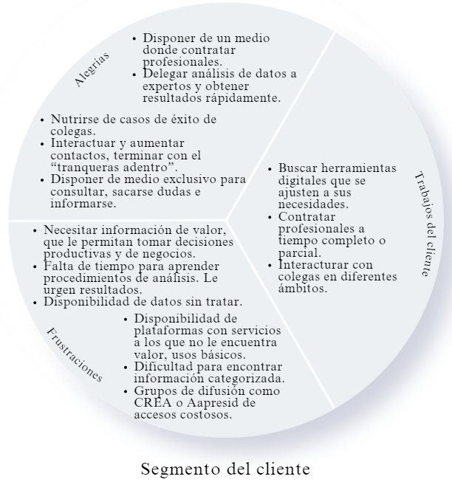

Figura 32: Lienzo propuesta de valor para productores, fuente propia - 2024.

Figura 33: Lienzo propuesta de valor para profesionales, fuente propia - 2024.Figura 32: Lienzo propuesta de valor para productores, fuente propia - 2024.

### **6.3.2 – PROFESIONALES**

*Descripción del segmento*

Profesionales dispuestos a vender servicios digitales relacionados a sus especialidades y a participar activamente de la colaboración con otros colegas en la sección social.

*Perfil*

* Rango de edad: 27-45 años.
* Conocimiento tecnológico: Alto.
* Redes sociales: Alto.
* Ubicación: Centros de urbes del interior, Ciudad Autónoma de Buenos Aires y de la provincia de Bs As.

En la Figura 33, se incorpora el lienzo de la propuesta de valor correspondiente para este segmento de mercado, el mismo nuevamente se haya dividido en 2 imágenes para facilitar la lectura de cada sección.

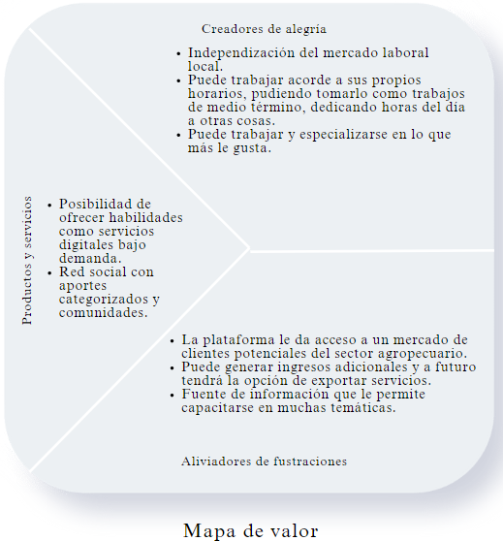

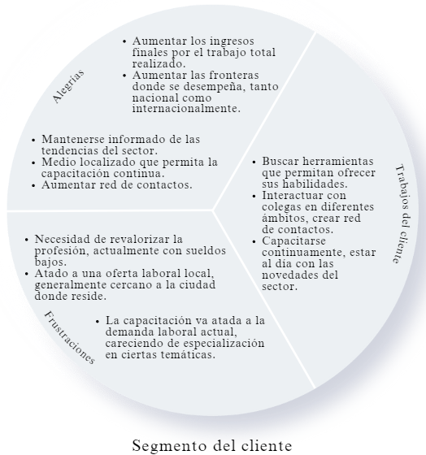

Figura 33: Lienzo propuesta de valor para profesionales, fuente propia - 2024.

Tabla 1: Objetivos en ciclo de vida del cliente, fuente propia - 2024.Figura 33: Lienzo propuesta de valor para profesionales, fuente propia - 2024.

## **6.4 – IDENTIFICACIÓN DE OBJETIVOS**

El plan de marketing, como ya se ha presentado al comienzo de este bloque, se basará en el modelo de negocio original de Carbono 4. El mismo contempla dos escenarios posibles, uno optimista y otro realista:

* + - 1. Escenario optimista (A): Conseguir en el primer año un total de 10000 descargas de la aplicación y 500 usuarios activos. El segundo año se incrementaría a 15000 descargas y 750 usuarios activos.
      2. Escenario realista (B): Conseguir en el primer año un total de 3000 descargas de la aplicación y 150 usuarios activos. El segundo año se incrementaría a 7000 descargas y 350 usuarios activos.

Se utilizará el escenario B (realista y conservador) al considerar el desarrollo del proyecto en un contexto de extrema incertidumbre, con un modelo de negocio nuevo en el sector y con un plan de marketing que probablemente deba ajustarse en función de los resultados obtenidos.

*Objetivos de negocio*

* Dar a conocer la marca Carbono 4.
* Posicionar la plataforma: Ser referentes a nivel nacional al momento de intercambiar datos, información y contratación de servicios bajo demanda del sector.

*Objetivos estratégicos*

* Conseguir descargas de la aplicación: En Argentina, conseguir por lo menos 3000 descargas de la aplicación para el primer año.
* Conseguir usuarios activos: Durante el primer año, conseguir por lo menos 150 usuarios activos que permitan monetizar y validar el modelo de negocio.

*Objetivos tácticos*

Se seguirá el criterio del marco RACE que se presentó en el bloque 1 como una forma de plantear y lograr los siguientes objetivos tácticos a lo largo del ciclo de vida del cliente, desde el desarrollo hasta la retención del mismo (Tabla 1).

|  |  |  |  |  |
| --- | --- | --- | --- | --- |
| Plan | Reach (Alcance) | Act  (Acción) | Convert (Conversión) | Engage (Lealtad) |
| Estrategia de Maketing Digital | Branding.  Captación de tráfico web. | Aumentar descargas.  Gestionar ciclo lead. | Maximizar actividad dentro de la aplicación.  Generar compra/ventas de servicios. | Fidelizar usuarios. |

Tabla 1: Objetivos en ciclo de vida del cliente, fuente propia - 2024.

Tabla 2: Objetivos, herramientas y medios, fuente propia - 2024.Tabla 1: Objetivos en ciclo de vida del cliente, fuente propia - 2024.

A continuación, se expondrán las actividades que se llevarán a cabo para conseguir cada objetivo en particular. Hay que considerar que algunas de las acciones listadas aportarán valor más allá del objetivo en sí, pero creemos que es una forma organizada de presentar cada una.

Siguiendo el enfoque del plan que Carbono 4 eligió para el desarrollo de la plataforma, se priorizarán medios propios y ganados por sobre los pagos, seleccionando herramientas según el costo/beneficio que se pueda lograr.

### **6.4.1 – BRANDING: DAR A CONOCER LA MARCA**

*Conseguir que el público potencial reconozca a Carbono 4 como una opción al momento de querer informarse, realizar consultas y contratar servicios de profesionales bajo demanda.*

Carbono 4 es una marca nueva que debe integrarse dentro del ecosistema AgTech del sector agropecuario. Debemos poder comunicar el mensaje apropiado y dejar en claro que el servicio que ofrecemos es distintivo y puede generar interés. Para llegar al público objetivo, en este trabajo utilizaremos solo canales digitales, aunque la empresa en la práctica utilizará además otros medios tradicionales.

Las acciones llevadas a cabo estarán orientadas a usuarios que en principio no conocen a Carbono 4 y no necesariamente están en búsqueda de contratar servicios digitales o de tener un medio que les permita informarse o comunicarse con colegas del sector.

*Redes sociales: Campañas de Branding.*

Buscaremos dar a conocer la aplicación de Carbono 4 mediante anuncios dirigidos a usuarios que utilizan normalmente sus redes de Facebook, Instagram y X (Twitter). Se intentará influenciar la decisión de descarga de la aplicación o la redirección hacia el sitio web de la empresa, donde los usuarios podrán informarse con mayor detalle. Las herramientas que utilizaremos serán las propias de cada plataforma.

*Optimización buscadores: Branded Search (Búsquedas de marca).*

Mejoraremos nuestra posición en el buscador de Google cuando se realicen búsquedas de “Carbono 4”. El objetivo es optimizar el canal desde que el usuario se interesó por la aplicación con alguno de los otros medios elegidos, facilitando su llegada al sitio web de la empresa.

*Posicionamiento con Google Adwords: Branded Search (Búsquedas de marca).*

Como en el punto anterior, no conseguiremos llegar directamente a nuevos clientes, pero si daremos una imagen más profesional a aquellos usuarios interesados, facilitando el reconocimiento de nuestra marca en una búsqueda.

*Posicionamiento orgánico: Word of Mouth (Boca a boca).*

Se buscará lograr difusión de la marca mediante el boca a boca gracias a posteos que realicemos en redes sociales y mails informativos. Además, creemos que el mismo se generará ofreciendo una buena experiencia de usuario en la aplicación y una buena comunicación en otros medios elegidos sobre nuestra propuesta de valor.

### **6.4.2 – CAPTACIÓN DE TRÁFICO A NUESTRO SITIO WEB**

*Conseguir que usuarios potenciales ingresen a carbono4.com para informarse sobre nuestros servicios y la aplicación.*

*Posicionamiento con Google Adwords: Búsquedas de navegación y transaccionales.*

Se realizará una consultoría de palabras claves o keywords correspondientes a búsquedas de navegación en relación a la sección social de plataforma, y búsquedas transaccionales en aquellos que tengan la intención de contratar servicios profesionales. Estas serán las que se utilizarán para adaptar los mensajes que comuniquemos.

*Posicionamiento con Google Adwords: Publicidad display.*

Se implementarán campañas de performancea usuarios que estén interesados en contenido agropecuario como aquellos que busquen vender y/o comprar servicios relacionados al sector para que se interesen a ingresar a la web. Se realizará una segmentación utilizando una combinación de palabras claves y contenido atractivo.

Además, se reforzarán esfuerzos mediante campañas de remarketing para que aquellos que ya han visitado la web vuelvan a ingresar y se descarguen la aplicación.

*Optimización buscadores: Búsquedas de navegación y transaccionales.*

Mediante un trabajo de optimización continuo en SEO onpage y offpage con los datos generados en el resto de las campañas, se buscará mejorar el posicionamiento en Google para las palabras mencionadas en punto anterior. Si bien es más dificultoso lograr resultados inmediatos, permitirá ir reduciendo gradualmente la inversión directa en adwords.

*Captación orgánica: Compartir en redes sociales.*

En la aplicación se han incorporado botones para compartir publicaciones de usuarios en diferentes medios sociales (Facebook, Whatsapp, X). La misma tiene referencias a Carbono 4 que esperamos generen interés en los contactos de dichas redes para ingresar a nuestra página web o a la tienda de aplicaciones para descargarla.

*Email Marketing: Newsletters con informes del sector.*

Implementado una estrategia de email marketing y de lead nurturing, realizaremos envíos de newsletters con informes y contenido variados del sector agropecuario con el fin de generar un interés que permita derivarlos a nuestro sitio web.

### **6.4.3 – AUMENTAR DESCARGAS DE LA APLICACIÓN**

*Conseguir que usuarios potenciales se descarguen la app luego de visitar la página web, o mediante un redireccionamiento hacia la app store.*

*Sitio web de Carbono 4: Conversion Rate Optimization (CRO).*

Mediante diferentes técnicas como analítica web con Google Analytics, optimización de landing page con Carrd *(carrd.co)*, segmentación y experiencia del usuario, trataremos de convertir la cantidad de visitas que reciba nuestra página web en usuarios que se descargan la aplicación. Necesitamos volumen de interacciones en la sección social de manera que aumente la probabilidad de adquisición de servicios profesionales y cuentas premium.

*Marketing de contenido: Publicaciones en nuestros perfiles.*

Compartiremos diferentes publicaciones de interés para el sector en nuestros perfiles sociales mediante la herramienta Buffer(buffer.com), ya que en su versión gratuita permite gestionar posteos de hasta 3 canales al mismo tiempo junto a múltiples funciones, ej. cronologías de publicaciones. Además, su versión paga de 6 usd/mes, es accesible e incorpora analítica, que veremos más adelante sobre la sección de métricas.

*Deep Links.*

La implementación de Deep Links en la aplicación permitirá que usuarios puedan compartir aportes que contengan una referencia directa hacia la aplicación (si la tienen instalada) o a la tienda de aplicaciones para que puedan descargarla.

*Posicionamiento orgánico en AppStores.*

Mediante técnicas ASO, se buscará mejorar la cantidad de instalaciones, aumentando la visibilidad cuando se realicen búsquedas en la tienda. Se incluirá una descripción acorde y capturas de pantalla en la presentación del perfil de tienda y se realizará una optimización del rendimiento general de la aplicación para mejorar la calificación asignada.

### **6.4.4 – GESTIONAR EL CICLO DEL LEAD**

*Optimizar los seguidores conseguidos en perfiles sociales para convertirlos en usuarios.*

*Email Marketing.*

Clasificaremos a los seguidores y a aquellos que se anoten luego de visitar nuestra página web en función del lugar en que se encuentren dentro del funnelocustomer journey*.* Se buscará que pasen a la siguiente etapa, sea descargarse la app, suscribirse, comprar o vender su primer servicio, mediante el envío de emails automáticos con información según cada caso.

### **6.4.5 – MAXIMIZAR INTERACCIÓN DENTRO DE LA APLICACIÓN**

*Optimizar la aplicación para ser lo suficientemente atractiva para que los usuarios realicen aportes, sigan a otros usuarios y/o comunidades y comiencen a comercializar servicios.*

*App de Carbono 4: Optimización del ratio de conversión.*

Mediante el análisis de cómo se comportan los usuarios en la plataforma, lo que incluye el feedback directo, se irán implementando mejoras y funcionalidades continúas poniendo foco en su usabilidad práctica, lo que implicará reevaluarlas constantemente.

### **6.4.6 – GENERAR COMPRA/VENTA DE SERVICIOS**

*Lograr que los usuarios registrados comiencen a utilizar la funcionalidad y al mismo tiempo, promocionar la aplicación a potenciales usuarios resaltando la propuesta de valor diferenciadora.*

*Contenido en redes sociales: Publicaciones orgánicas.*

Se buscará compartir de manera creativa las ventajas de utilizar la compra/venta de servicios mediante posteos con imágenes y descripciones con la plataforma Buffer.

*Publicidad Display en Redes sociales: Campañas performance.*

Se buscará promocionar la aplicación haciendo hincapié en la funcionalidad como una propuesta de valor diferenciadora, la misma se realizará con publicidad display, incluyendo imágenes ilustrativas.

*Notificaciones Push: Avisos personalizados.*

Siempre que el usuario haya aceptado esta tecnología al ingresar la aplicación, se planificarán un conjunto de notificaciones a aquellos usuarios que aún no han utilizado dicho servicio.

*Email Marketing: Marketing Automation.*

Nuevamente se hará uso de esta tecnología para gestionar el ciclo del lead de usuarios registrados en la plataforma, en este caso, para influenciarlos a comenzar a utilizar esta función. En el email se incluirá información relevante, como una descripción global de la misma, recomendaciones de uso, e imágenes ilustrativas.

### **6.4.7 – FIDELIZAR USUARIOS**

*Mantener una comunicación fluida con los usuarios registrados, para mantenerlos activos y luego estos recomienden Carbono 4.*

*Contenido en redes sociales: Publicaciones orgánicas.*

Se intentará aumentar el engagement, nuevamente mediante posteos recurrentes para mantenerlos en el top of mind de los usuarios de Carbono 4, siempre haciendo foco sobre la comunicación con colegas y la compra/venta de servicios digitales.

*Notificaciones Push: Avisos personalizados.*

Mediante notificaciones directas se buscará aumentar la recurrencia de los usuarios, informándoles de las últimas novedades de la plataforma en materia de funcionalidades, como así también en cuanto a contenido dentro de la misma que ha adquirido relevancia.

*Email Marketing: Marketing Automation.*

Nuevamente se planificará el envío de emails automáticos con contenido general de plataforma, por ejemplo, “primeros pasos” para nuevos usuarios, servicios y aportes de usuarios destacados, resúmenes de funciones y la usabilidad que se puede generar con su utilización.

Dada la explicación de los objetivos de campaña, las herramientas y los medios seleccionados, a continuación, se listan en una tabla de resumen, en la que se ha incorporado un objetivo final para cada caso.

###### 6.5 – RESÚMEN DE OBJETIVOS, HERRAMIENTAS Y MEDIOS

|  |  |  |  |
| --- | --- | --- | --- |
| Objetivo de campaña | Herramienta | Tipo de Medio | Objetivo del medio |
| **6.4.1 – Branding.** | Redes sociales | Paid | ↑ brand awareness y visitas |
| Optimización buscadores | Earned | ↑ posición en Google |
| Adwords Search | Pago | ↑ posición en Google |
| Word of Mouth | Earned | ↑ brand awareness |
| **6.4.2 – Captación de tráfico.** | Adwords Search | Paid | ↑ posición en Google |
| Adwords Display | Paid | ↑ descargas y visitas |
| Optimización buscadores | Earned | ↑ posición en Google |
| Botones en app: Compartir | Owned | ↑ brand awareness |
| Email Marketing | Paid | ↑ visitas |
| **6.4.3 – Aumentar descargas.** | CRO: Convertion Rate Optimization | Owned | ↑ descargas |
| Publicación en perfiles sociales | Owned | ↑ brand awareness |
| Deep Links | Owned | ↑ brand awareness |
| ASO | Owned | ↑ descargas |
| **6.4.4 – Gestionar ciclo lead.** | Email Marketing | Paid | ↑ descargas y suscripciones |
| **6.4.5 – Maximizar interacciones.** | Ratio de Conversión | Owned | ↑ retención |
| **6.4.6 – Compra/Venta de Servicios.** | Display en redes sociales | Paid | ↑ descargas y suscripciones |
| Publicación en perfiles sociales | Owned | ↑ awareness y descargas |
| Notificaciones Push | Owned | ↑ retención |
| Email Marketing | Paid | ↑ suscripciones |
| **6.4.7 – Fidelizar usuarios.** | Notificaciones Push | Owned | ↑ retención |
| Email Marketing | Paid | ↑ retención |

Tabla 2: Objetivos, herramientas y medios, fuente propia - 2024.

Tabla 3: Escenario de crecimiento, fuente propia - 2024.Tabla 2: Objetivos, herramientas y medios, fuente propia - 2024.

Como se puede apreciar en la Tabla 2, sobre la selección de herramientas predominan los medios propios y ganados por sobre los pagos en concordancia con lo planteado al comienzo de la sección anterior. La estrategia consiste en eficientizar los recursos disponibles buscando lograr impacto en el lanzamiento y reconocimiento de marca, reajustando el presupuesto en futuras campañas a medida que la propuesta de valor sea acompañada por el público.

## **6.6– PLANIFICACIÓN E INVERSIÓN**

En base al enfoque realista, se buscará un crecimiento orgánico y progresivo en la cantidad de usuarios y suscriptores pagos, que seguirá el siguiente patrón:

*Expansión.*

La estimación inicial partirá de los usuarios potenciales de la provincia de Córdoba, donde se realizará el lanzamiento, para luego expandirse a nivel país. Finalizando el período considerado (>= 5 años) se contempla la posibilidad de expansión internacional a países limítrofes.

*Escenarios.*

* Año 1: Usuarios registrados equivalente al 10% de los usuarios potenciales de la provincia de Córdoba (donde se realizará el lanzamiento). Es decir, de unos 31706 totales, 3170 se registrarán en la plataforma. Además, se considera que el 5% de estos adquirirá una suscripción, dando un total de 159 suscriptores.
* Año 2: Se realizarán esfuerzos de expansión a nivel país, buscando lograr un 2.2% de los usuarios potenciales (317058), resultando aproximadamente en 7000 usuarios registrados y 350 suscriptores (5%).
* Año 3 y 4: En este punto, se buscará mejorar el porcentaje de suscriptores en cada año, de un 5% a 5.5% y 6% respectivamente, con un crecimiento consolidado de usuarios registrados del 10%.
* Año 5+: Se apuntará a mantener el porcentaje de suscriptores a la vez que se produce el lanzamiento en países limítrofes.

Lo anterior puede ser resumido en la siguiente Tabla 3:

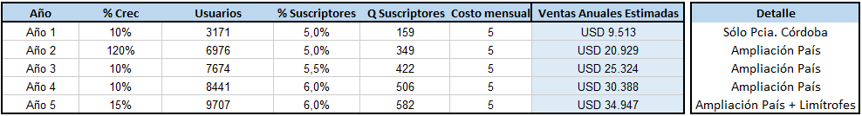

Tabla 3: Escenario de crecimiento, fuente propia - 2024.

Tabla 4: Proyección de usuarios, ingresos y costos, fuente propia - 2024.Tabla 3: Escenario de crecimiento, fuente propia - 2024.

*Estados de resultados, Cash Flow y Payback proyectados.*

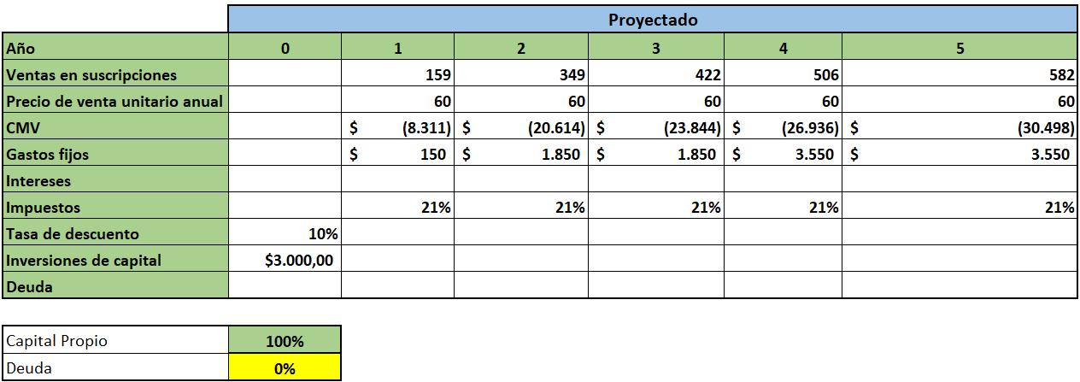Como se aprecia en la Tabla 4, los ingresos sólo incluyen suscripciones pagas de 5 USD/mes por usuario junto a una inversión inicial de capital propio de 3000 USD. A efectos de la realización de este trabajo, no se han añadido fuentes adicionales de ingresos y capital (deuda) que la empresa mantiene en su plan de negocios. Se debe considerar que, del total invertido, una tercera parte se destinará a la ejecución del plan de marketing, como se detalla en el siguiente apartado. El capital restante financiará costos variables y fijos durante la primera etapa de lanzamiento, hasta lograr las primeras suscripciones.

Tabla 4: Proyección de usuarios, ingresos y costos, fuente propia - 2024.

Tabla 5: Proyección de usuarios, ingresos y costos, fuente propia - 2024.Tabla 4: Proyección de usuarios, ingresos y costos, fuente propia - 2024.

Luego, en la Tabla 5 se adjuntan los estados de resultados proyectados, con utilidades positivas generadas desde el primer año, para las estimaciones presentadas.

Tabla 5: Proyección de usuarios, ingresos y costos, fuente propia - 2024.

Tabla 6: Payback, VAN y TIR del proyecto, fuente propia - 2024.Tabla 5: Proyección de usuarios, ingresos y costos, fuente propia - 2024.

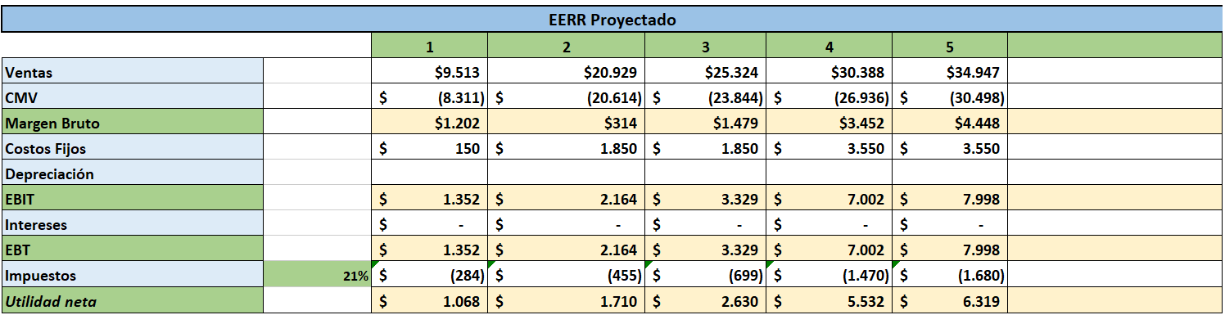

Sobre la última tabla (Tabla 6) de esta sección, se puede observar que tanto el VAN como el TIR dan idea de la rentabilidad positiva para la inversión efectuada y el plazo de recuperación para los valores estimados de ventas es de 2,4 años, lo que permitiría llevar a cabo el plan de marketing presentado en este trabajo, cuya presupuestación (única expresada en pesos argentinos) se puede observar a continuación.

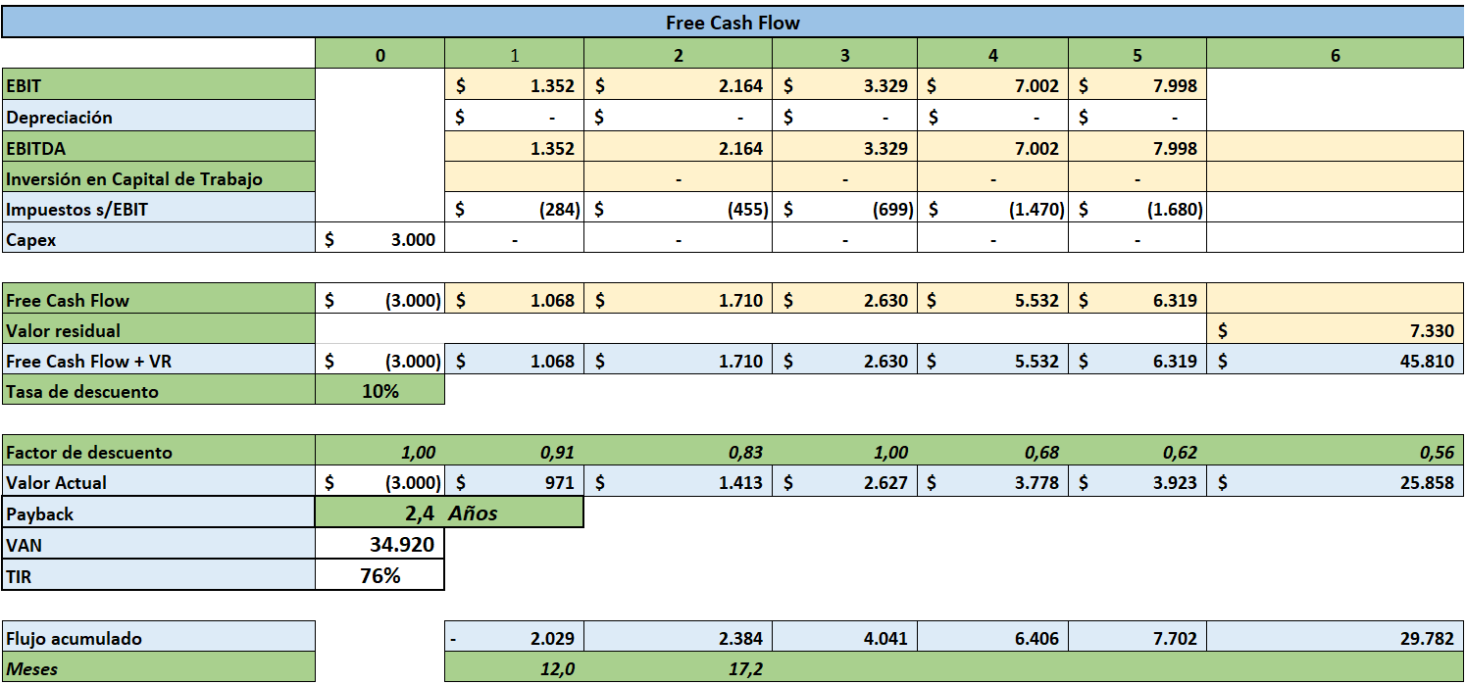

Tabla 6: Payback, VAN y TIR del proyecto, fuente propia - 2024.

Tabla 7: Presupuestación del plan de marketing, fuente propia - 2024.Tabla 6: Payback, VAN y TIR del proyecto, fuente propia - 2024.

*Detalle de inversión del plan de marketing.*

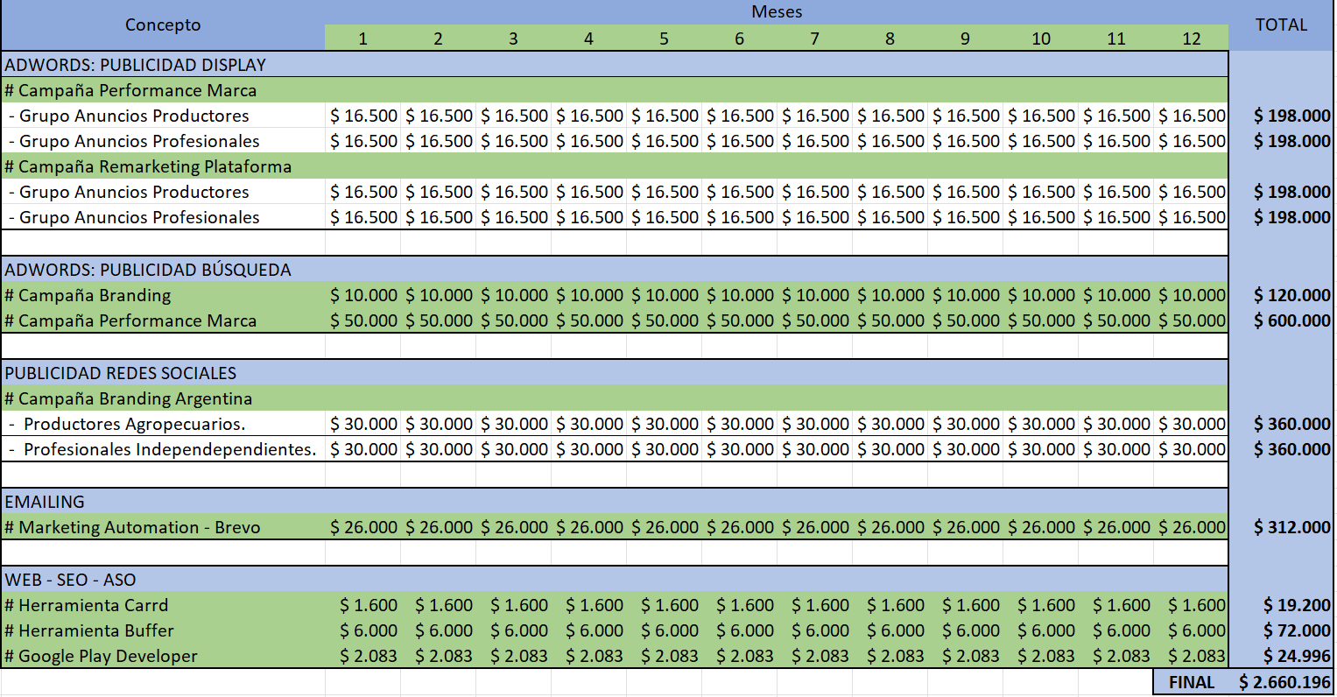Del total invertido como capital propio, 1739 USD ($2.660.196) se destinará a ejecutar el plan de marketing. Su presupuesto se distribuirá según lo planteado en la Tabla 7:

Tabla 7: Presupuestación del plan de marketing, fuente propia - 2024.

Figura 34: Ejemplo de selección de palabras clave, Google Ads Keywords - 2024.Tabla 7: Presupuestación del plan de marketing, fuente propia - 2024.

## **6.7– DESCRIPCIÓN DE MEDIOS A UTILIZAR**

Luego de haber hecho un análisis de los segmentos del mercado, de los perfiles de los usuarios, descripto la propuesta de valor, haber planteado los objetivos del plan de marketing, seleccionado herramientas y planificado la inversión, procedemos a explicar de manera concisa como se llevará adelante la ejecución de los medios seleccionados.

### **6.7.1 – OPTIMIZACIÓN DE BUSCADORES: PLAN SEO**

#### 6.7.1.1 – KEYWORD RESEARCH

Nuestro plan SEO comienza con una consultoría de palabras clave teniendo en cuenta que estamos intentando lanzar una plataforma con una propuesta de valor distinta, que no tiene demanda actualmente. Por lo tanto, creemos que es necesario apuntar a las necesidades reales de los usuarios y no buscar posicionarse en búsquedas del tipo “red social agropecuaria”, “aplicación para contratar servicios profesionales”, que en nuestro caso no tendrían un volumen relevante.

Además, en función de cómo evolucione los aportes de los usuarios y su categorización dentro de la aplicación luego de ser lanzada, es que esta búsqueda de palabras clave quedará abierta y la presentada en este trabajo mantendrá el carácter de inicial e hipotética gracias a la información analizada hasta el momento.

La consultoría inicial de palabras clave se hará teniendo en cuenta un enfoque de búsqueda característico que cada segmento de mercado puede presentar. Es decir, el interés de búsqueda de productores y profesionales agropecuarios.

Categorizaremos el análisis de palabras clave de la siguiente manera:

* Búsquedas de Navegación - Branded (de nuestra propia marca)
  + Branded transaccionales (con un objetivo)
  + Branded informativas (sólo consultar información)
* Búsquedas Transaccionales (en general)
  + Branded (específicas de una marca o empresa)
  + Non branded (más sencillas)
* Búsquedas Informativas (en general)
  + Generalista (no sabe aún que quiere)
  + Especifica (sobre un tema en concreto)
  + De opiniones
  + Comparativas

*Búsquedas de Navegación - Branded: Nuestra propia marca.*

Mediante la herramienta de Google Keyword Planner, seleccionaremos combinaciones tradicionales como: “servicios agrícolas”, “red social”, “maiz”, con temas del momento para el sector como “chicharrita”, “spiroplasma” etc. comparando además con keywords de competidores directos como “SIMA”, “Agroconsultas Online” y “Climate FieldView” (Figura 34).

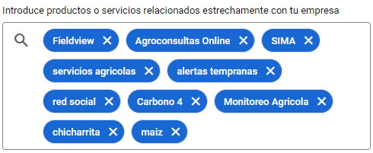

Figura 34: Ejemplo de selección de palabras clave, Google Ads Keywords - 2024.

Figura 34: Ejemplo de selección de palabras clave, Google Ads Keywords - 2024.

En base a los resultados arrojados por la herramienta, luego podremos categorizar las palabras según los criterios del apartado anterior:

* Branded transaccionales (con un objetivo):
* “Carbono 4 descargar”
* “Carbono 4 app”
  + Branded informativas (sólo consultar información)
* “Carbono 4”
* “Carbono 4 web”
* “Carbono 4 que es”
* “Carbono 4 opiniones”
* “Carbono 4 funciones”

*Búsquedas Transaccionales e Informativas.*

En este apartado, para destacar ciertas keywordspor sobre otras proponemos el término asociaciones*.* El concepto *asociaciones* lo entendemos como aquel que permite referenciar a personas, lugares o características relacionadas a una acción o intención, detectando patrones característicos contenidos en las búsquedas de los usuarios.

Para el caso de la plataforma, las asociaciones iniciales a tener en cuenta serían las siguientes:

* Profesiones
* Tipo de producción
* Geográficas
* Provincias
* Ciudades
* Zonas Rurales
* Empresas
* Rubros
* Servicios ofrecidos
* Sistema de alertas

De esta manera, consideraremos como transaccionales aquellas keywords que indiquen intencionalidad y al mismo tiempo, estén relacionadas con asociaciones como Profesiones, Empresas o Servicios ofrecidos, permitiendo desarrollar call to action (CTA) más claros para los usuarios.

Las informativas, por otra parte, la utilizarán aquellos usuarios que busquen algún tipo de referencia, y en este caso estén relacionadas a asociaciones del tipo Geográficas, Tipo de producción o rubros de la actividad.

#### 6.7.1.2 – CONTENIDO

Tomando en cuenta el tipo de plataforma que Carbono 4 lanzará, el contenido y servicios generados dentro de la aplicación dependerá de los usuarios, sean productores y/o profesionales. Por lo tanto, podemos hacer alusión al término *User Generated Content* (UGC), definido como el contenido que es generado voluntariamente por un individuo o grupo y es distribuido a través de medios online (McKenzie, 2012), o como cualquier tipo de texto, datos o acciones realizados por usuarios en medios online, publicados o diseminados por el mismo usuario a través de medios independientes que incurren en una comunicación ya sea de manera individual o combinada con otras contribuciones (Barbosa dos Santos, 2021).

*Ventajas*

* Carbono 4 no necesita redactar contenidos una vez que la masa de usuarios dentro de la plataforma comience a ganar volumen. Esto, facilitará a su vez la búsqueda por otros usuarios que compartan intereses al pertenecer al mismo segmento.
* No es un coste adicional para Carbono 4.
* Da un indicio de los intereses genuinos de cada segmento de usuarios, lo que permitirá seguir mejorando la aplicación y las estrategias futuras de marketing.

*Desventajas*

* Riesgo de publicación de contenido inapropiado.
* Redacción no optimizada para SEO.
* Los usuarios pueden generar spam insertando links de negocios propios o de terceros, siendo luego penalizado por Google por considerarlo granja de enlaces.
* Riesgos de contenido generado por plagios a verdaderos autores.
* Riesgos de contenido duplicado.

Los puntos anteriores dan idea de que el UGC es una buena herramienta para generar tracción en este tipo de plataformas, pero es fundamental realizar moderación, sea revisando, clasificando y/o bloqueando contenido que se considere no cumpla con los términos y condiciones que Carbono 4 ha planteado al momento de que un nuevo usuario se registra.

*Acciones Moderadoras*

* Hasta el desarrollo de un algoritmo que detecte contenido que no cumple con las políticas de Carbono 4, se hará moderación manual para validar el contenido generado en la aplicación.
* Se incorporará un sistema de CAPTCHA (Completely Automated Public Turing test to tell Computers and Humans Apart) que se aplicará sobre aquellos usuarios que la plataforma detecte publiquen o comenten de manera desmedida, a modo de diferenciar sistemas automáticos de humanos. El sistema en concreto será reCAPTCHA de Google.
* Se inducirá a los usuarios a que formen parte de la mejora de aplicación detectando spam o contenido inapropiado, pudiendo notificarlo de una manera sencilla para luego revisarlo.
* Por defecto, todos los enlaces que sean añadidos por los usuarios en el contenido tendrán el atributo “rel=nofollow”, de manera de evitar que los motores de búsqueda los interpreten como métodos de publicidad.

#### 6.7.1.3 – SEO ONPAGE – OPTIMIZACIÓN

Para la optimización SEO OnPage, seguiremos las directrices para webmasters de Google (developers.google.com/search/docs/essentials), como una forma de estructurar el sitio web de la empresa, evitando que Google considere ciertas prácticas como negativas y no afecte el posicionamiento en búsquedas. Las prácticas recomendadas claves son las siguientes:

* Crear contenido útil, fiable y centrado en las personas.
* Incluir palabras que los usuarios utilizarían para buscar el sitio, ubicándolas en lugares destacados de la página.
* Hacer rastreables los enlaces de la página para que Google pueda encontrarlos.
* Respetar las políticas de spam de la búsqueda web de Google.
* Cumplir con el listado de requisitos técnicos necesarios para que la búsqueda de Google pueda mostrar una página en los resultados de búsqueda.
* No engañar a las personas y recurrir a trucos para mejorar la clasificación del sitio buscando manipular algoritmos de ranking.

En nuestro caso, hemos implementado el desarrollo de la landing page de Carbono 4 mediante la contratación del paquete ProStandard de carrd.co, dado que por una módica suma de 19 USD anuales, el servicio facilitó significativamente la optimización y desarrollo del sitio, en muchas de las consideraciones anteriores (Figura 35, 36 y 37):

* Indexación del sitio:

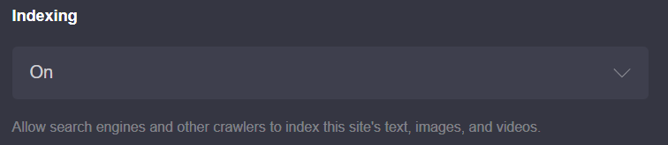

Figura 36: Ejemplo de configuración de indexación, Carrd - 2024.

Figura 37: Ejemplo de configuración de Sitemap, Carrd - 2024.Figura 36: Ejemplo de configuración de indexación, Carrd - 2024.

* Configuración de Sitemap que mejoran la indexación del sitio:

Figura 37: Ejemplo de configuración de Sitemap, Carrd - 2024.

Figura 38: Ejemplo de configuración de Meta Tags, Carrd - 2024.Figura 37: Ejemplo de configuración de Sitemap, Carrd - 2024.

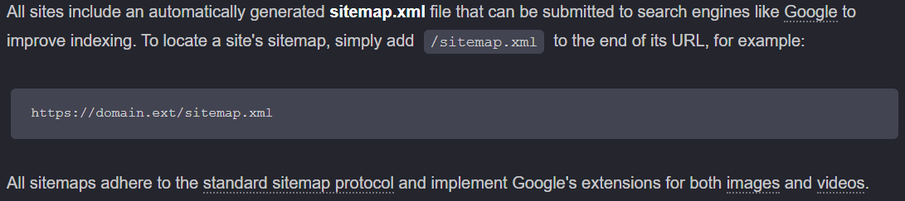

* Posibilidad de añadir Meta Tags:

Figura 38: Ejemplo de configuración de Meta Tags, Carrd - 2024.

Figura 38: Ejemplo de búsqueda de empresa, Google Search - 2024.Figura 38: Ejemplo de configuración de Meta Tags, Carrd - 2024.

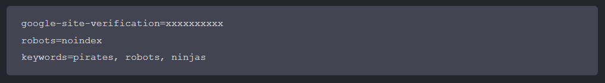

Los Meta Tags ayudan a verificar la propiedad del sitio con Google, permitiendo al dueño del sitio acceder a la plataforma de Google Search Console para ver y analizar analítica de búsquedas. La incorporación de robots que determinan el comportamiento de los buscadores en relación a la página y keywords (actualmente con poca relevancia), entre otros.

*Ejemplo de búsqueda*

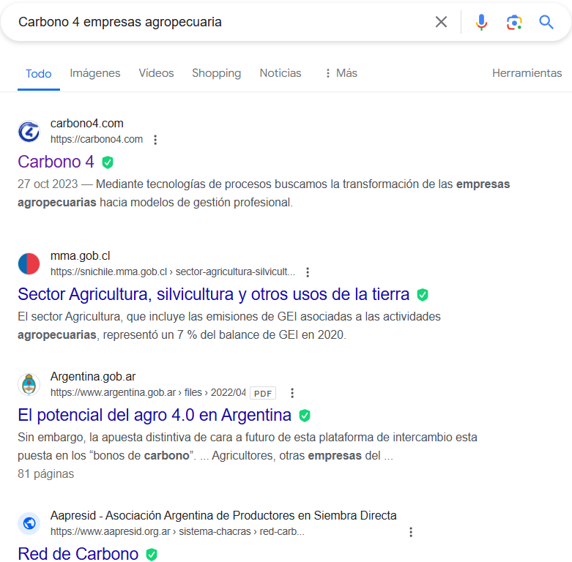

Figura 38: Ejemplo de búsqueda de empresa, Google Search - 2024.

Figura 39: Ejemplo de implementación de campaña, Meta Ads - 2024.Figura 38: Ejemplo de búsqueda de empresa, Google Search - 2024.

*Consideraciones*

* Se puede apreciar en la Figura 38 que para que el sitio aparezca dentro de los lugares iniciales de búsqueda, actualmente es necesario incorporar keywords específicas relacionadas directamente a la descripción del sitio.
* Es necesario que Google empiece a considerar a Carbono 4 como una entidad semántica dentro de las búsquedas para complementar a las palabras claves. En este sentido, se gestionará el alta de la empresa como un negocio en Google Local.

### **6.7.2 – REDES SOCIALES**

Emprenderemos dos enfoques en las redes sociales, tanto en lo que será la estrategia de marketing como en nuestras publicaciones en perfiles sociales.

#### 6.7.2.1 – MARKETING EN REDES SOCIALES

Como ya se comentó en un apartado anterior, queremos lanzar un producto nuevo de una marca que no es conocida, por ende, creemos necesario implementar campañas de branding en redes sociales para dar a conocer Carbono 4, dado que es uno de los medios en los que nuestro público objetivo normalmente se informa.

Para la implementación, utilizaremos las herramientas de administración de anuncios de Meta, ya que nos permitirá segmentar y optimizar los anuncios y la inversión según lo planteado en la Tabla 3 tanto en las plataformas de Facebook e Instagram.

El administrador de anuncios permite crear campañas basadas en un objetivo inicial (Figura 39), administrar cuándo y dónde se publican y realizar un seguimiento de sus rendimientos.

En esta primera etapa, en la que se desarrolla este trabajo, nos enfocaremos en el “Reconocimiento de Marca” para conseguir, por ejemplo, que los usuarios recuerden la marca y luego la busquen en Google o accedan directamente a nuestra web. En una etapa posterior se incorporará “Promoción de la App” como respuesta a los objetivos de aumentar descargas de la misma.

Con la campaña, queremos llegar a los dos segmentos de usuarios, productores y profesionales, comenzando por la provincia de Córdoba para luego expandirnos paulatinamente por el resto de provincias agropecuarias de Argentina. Sobre cada uno se crearán anuncios especialmente dirigidos, con diseños y mensajes personalizados.

Estructurarla de esta manera nos permitirá ir midiendo el nivel de éxito o de penetración en el área, facilitando la decisión de ampliar el área de influencia o, por el contrario, reducir o pausar la inversión en la misma.

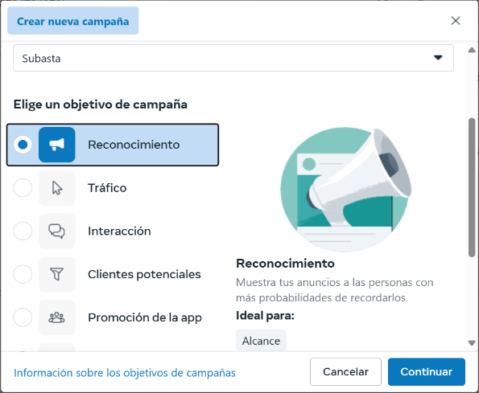

Figura 39: Ejemplo de implementación de campaña, Meta Ads - 2024.

Figura 40: Ejemplo de implementación de campaña de búsqueda, Google Ads - 2024.Figura 39: Ejemplo de implementación de campaña, Meta Ads - 2024.

Así, al momento de configurar la campaña quedaría definida a modo de ejemplo:

* + Segmentación de audiencia
    - Lugares: Córdoba provincia.
    - Edad: 20 – 70 años.
    - Géneros: Todos los géneros.
    - Intereses: Agronegocios, Agroindustria, Agricultura, Agronomía, Sector Agropecuario.
  + Ubicaciones (Plataformas)
    - Facebook.
    - Instagram.
  + Anuncios: Se buscará empatizar con cada segmento en particular, haciendo hincapié en los puntos de dolor que detectamos cuando los analizamos o en nuestra propuesta de valor.

#### 6.7.2.2 – PUBLICACIONES EN REDES SOCIALES

Para el lanzamiento, como ya se mencionó, utilizaremos la plataforma Buffer que gestionará las publicaciones de perfiles propios en:

*Facebook*

Mantendremos un contacto más indirecto con los usuarios, se utilizará para dar a conocer la marca y subir avances y mejoras de la plataforma.

*Instagram*

Se utilizará para dar a conocer la marca, publicitar orgánicamente la plataforma mediante posts e historias que expongan las virtudes de nuestra propuesta de valor, como de testimonios de usuarios que quieran compartirlo. El principal objetivo es crear comunidad.

*X (ex Twitter)*

La red que más se deberá trabajar, por el nivel de interacción que el sector mantiene con la misma. Se buscará crear empatía y colaboración mediante un contacto directo con los usuarios, compartiendo contenido de interés para el sector o del proyecto específicamente, tanto en el desarrollo, en los avances y retrocesos que se nos presenten.

Además, planteamos el siguiente listado de consideraciones que se respetarán al momento de interactuar con cada una:

* Resolver necesidades de los segmentos: En Instagram y X nos centraremos en comunicar como nuestra propuesta de valor pretende resolver una necesidad, esto es, por cada “dolor”, presentar un aliviador de frustración y por cada ganancia, los creadores de alegría. Esta forma nos permitirá guiar el sentido de las publicaciones que se realicen en cada red.
* Transparencia: Sobre X, cuando hacemos referencia a retrocesos, nos referimos a reconocer los errores que tengamos comunicando como proactivamente lo intentamos resolver, esto es con el objetivo de generar confianza con la comunidad y hacerlos partícipe de ser posible.
* Humanizar Carbono 4: Para todas las redes, demostrando interés real en cada comentario y/o sugerencia que realicen los usuarios, agradeciendo y tomando nota de cada una y respondiendo mediante un lenguaje profesional y cercano.
* Contenido de calidad: Para el caso de Facebook e Instagram principalmente y cuando se utilice en X, publicaremos contenido de calidad y de criterio profesional que realmente aporte valor a la comunidad. En el caso de X exclusivamente se tratará de relatar la “historia” de la evolución del proyecto, manteniendo un hilo conductor entre cada posteo, de manera de hacerlo partícipe en el proceso.

### **6.7.3 – ADWORDS SEARCH**

La inversión que se realiza en este medio nos permitirá aumentar el tráfico hacia el sitio web, según dos consideraciones:

* Aquellos interesados en conocer más sobre Carbono 4, luego de ser impactados por algunas de las acciones de branding que ya hemos descripto.
* Aquellos que buscan activamente características relacionadas a nuestra propuesta de valor, sea redes sociales, sistema de alertas, producción o servicios, siempre en relación al sector agropecuario y sin conocer de entrada a Carbono 4.

Es por esto que proponemos dos tipos de campañas, de branding y de performance:

#### 6.7.3.1 – CAMPAÑA DE BRANDING SEARCH

Como se pudo apreciar en la sección de optimización de SEO, al ser una nueva marca requerirá tiempo hasta que Google comience a posicionarla dentro de los resultados de búsqueda. Mientras tanto, mejoraremos el proceso mediante esta campaña (Figura 40), pujando por ciertas keywords que favorezcan el proceso.

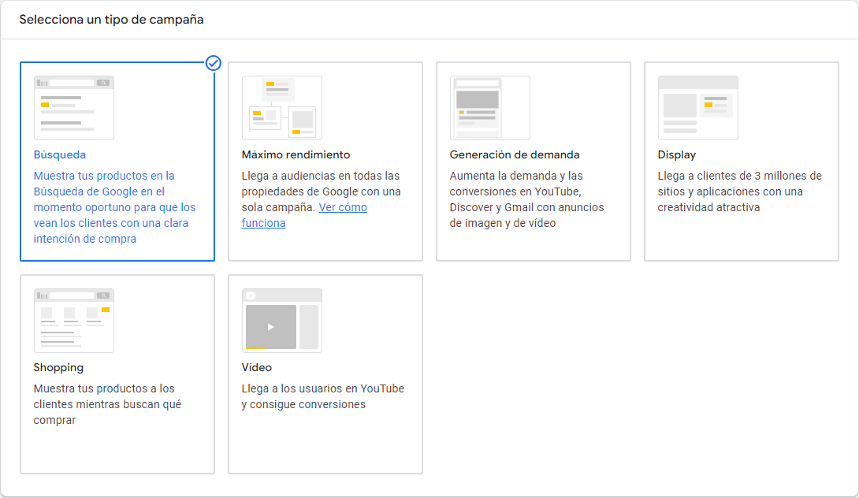

Figura 40: Ejemplo de implementación de campaña de búsqueda, Google Ads - 2024.

Figura 41: Ejemplos de anuncios en versión web y móvil, Google Ads - 2024.Figura 40: Ejemplo de implementación de campaña de búsqueda, Google Ads - 2024.

*Configuración de campaña*

* Redes: Sólo Red de Búsqueda, incluyendo partners (sitios web de la Red de Búsqueda que se han asociado con Google para mostrar anuncios).
* Puja: Coste por clics (CPC), siguiendo una estrategia inicial de maximizar los clics mediante una puja automática, seleccionamos un presupuesto medio diario y luego Google Ads automáticamente gestionará las pujas acordes a ello. Existe otra estrategia que es la manual, pero esta se implementará en un futuro, luego de haber podido analizar el rendimiento de la campaña.
* Ubicaciones: Argentina.
* Idioma: español.
* Presupuesto: $10000 al mes.
* Enlaces de sitio: Muestran enlaces adicionales en los anuncios que llevan a los usuarios a páginas específicas del sitio web. Se han definido 4 en total.
* Palabras clave: En este apartado, la selección depende del tipo de concordancia que se elija al momento de definir la palabra, sea de concordancia amplia, de frase, exacta o negativa (Opciones de Concordancia, Google, 2024):
  + Concordancia amplia: Los anuncios pueden aparecer en búsquedas relacionadas con las palabras claves elegidas, incluidas las búsquedas que no contengan términos de dichas palabras clave.
  + Concordancia de frase: Los anuncios pueden mostrarse en búsquedas que incluyan el significado de la palabra clave elegida.
  + Concordancia exacta: Los anuncios pueden mostrarse en búsquedas que tengan el mismo significado o la misma intención que la palabra clave.
  + Concordancia negativa: En este caso se evitará que los anuncios aparezcan en búsquedas que contengan esos términos.

Nuevamente, como el objetivo de esta campaña es dar a conocer una marca nueva, las palabras seleccionadas serán únicamente Carbono 4 y +Carbono- 4, con un método de concordancia amplia. Queremos que el anuncio (Figura 41, en la próxima página) aparezca si se incluye la marca, independientemente del resto de la escritura.

*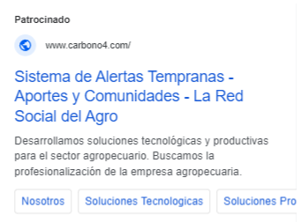Ejemplo de anuncios*

Vista Celular

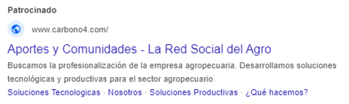

Vista Web

Figura 41: Ejemplos de anuncios en versión web y móvil, Google Ads - 2024.

Figura 42: Ejemplo de implementación de campaña display, Google Ads - 2024.Figura 41: Ejemplos de anuncios en versión web y móvil, Google Ads - 2024.

#### 6.7.3.1 – CAMPAÑA DE PERFORMANCE

La selección de palabras en la sección de keyword research nos servirá aquí también para decidir la estrategia de inversión en este tipo de campañas, que depende directamente de las palabras con las que queramos anunciarnos.

La estructuración de la campaña se realizará teniendo en cuenta el concepto de asociaciones presentado con anterioridad, apelando a que las búsquedas sean de carácter transaccionales, es decir, que produzcan resultados, en este caso mediante la descarga de la aplicación por parte de nuevos usuarios que visiten nuestro sitio web.

El grupo de anuncios luego dependerá de la asociación elegida y la concordancia buscada, pero a efectos de este trabajo, comenzaremos con un solo grupo de anuncios para una sola asociación, tomada como palabra clave: +sistema-de-alertas y un nivel de concordancia amplia.

Además, aunque el usuario puede que referencie o no la ubicación durante la búsqueda, la segmentación geográfica será en una primera etapa sobre la provincia de Córdoba, para luego expandirse a nivel país. Luego, el proceso de configuración de la campaña es similar al apartado anterior, pero en este caso, con un presupuesto de $50000 al mes.

### **6.7.4 – PUBLICIDAD DISPLAY**

Consideramos que este medio será fundamental en la etapa de lanzamiento, ya que hasta que los esfuerzos de construcción de marca comiencen a dar frutos (es decir, el camino a través del embudo de conversión) implementar publicidad display nos permitirá generar algo fundamental, impacto inmediato en el potencial usuario que no la conocía, pero se encuentra con ella de forma visual.

Generar impacto es imprescindible en esta etapa, ya que generará interés y tracción inicial hacia el sitio web por conocer más sobre la propuesta.

Como se aprecia en la Figura 42, la implementación será nuevamente a través de Google Ads para la Red de Display de Google.

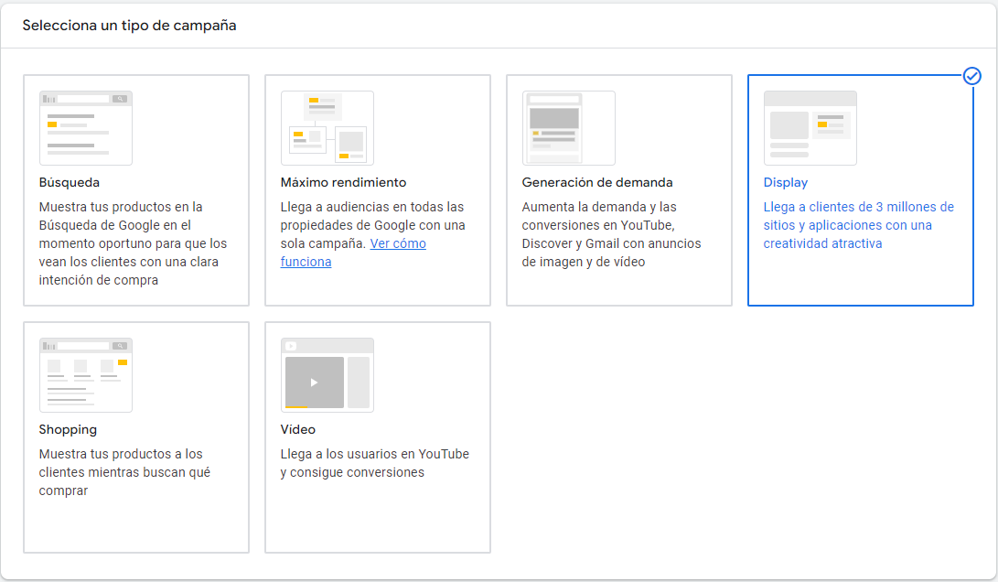

Figura 42: Ejemplo de implementación de campaña display, Google Ads - 2024.

Figura 43: Ejemplo de nuevo segmento de productores, Google Ads - 2024.Figura 42: Ejemplo de implementación de campaña display, Google Ads - 2024.

En este sentido, dado que el objetivo principal es llevar tráfico hacia carbono4.com para que se descarguen la aplicación se plantean dos campañas, con grupos de anuncios tanto para productores como profesionales:

* Campañas Performance: Como un intento inicial de que el tráfico ingrese al sitio y se descargue la aplicación.
* Campañas Remarketing: A usuarios que han visitado el sitio web, pero salieron sin haberse descargado la aplicación.

#### 6.7.4.1 – CAMPAÑA DE PERFORMANCE

*Configuración de campaña*

* Redes: Red de Google Display.
* Puja: Conversiones, siguiendo una estrategia de maximizar las conversiones automáticamente, seleccionamos un presupuesto medio diario y un CPA (coste por acción objetivo). Luego, la plataforma automáticamente gestionará las pujas acordes al máximo número posible de conversiones a un coste que mantenga los presupuestos dados. Los pagos serán realizados por interacción con el anuncio.
* Ubicaciones: Argentina.
* Idioma: español.
* Presupuesto: $16500 al mes.
* Grupos de anuncios: Dos en total, tanto para productores como para profesionales, sobre los cuales luego se segmentará individualmente.
* Segmentación de audiencia: Como consecuencia del punto anterior, en este caso se crearon 2 segmentos personalizados, apelando a intereses de búsqueda de palabras claves, temas e intereses para cada uno, como se aprecia en el ejemplo de la Figura 43.

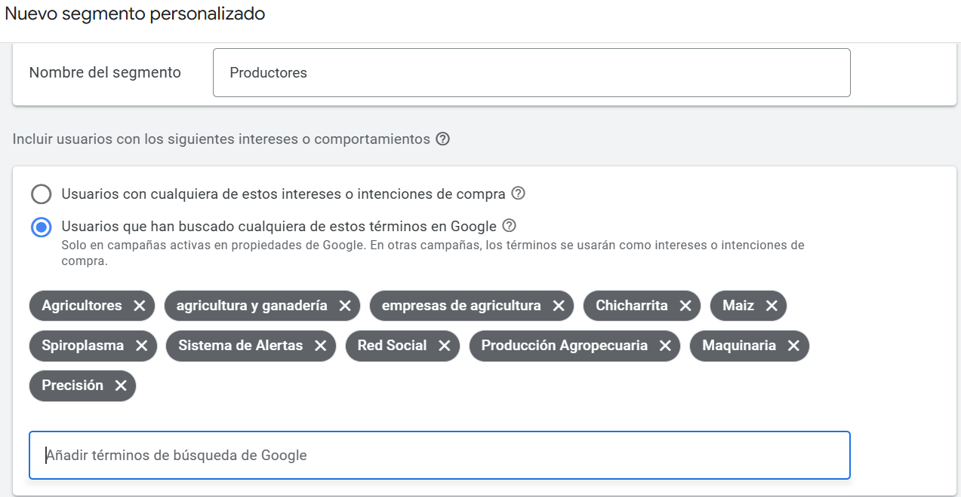

Figura 43: Ejemplo de nuevo segmento de productores, Google Ads - 2024.

Figura 44: Ejemplos de banners para web y aplicaciones, Google Ads - 2024.Figura 43: Ejemplo de nuevo segmento de productores, Google Ads - 2024.

* Anuncios:
  + Url final para todos los casos: carbono4.com.
  + Imágenes y Logos: Tanto de la marca Carbono 4, como de la aplicación.
  + Titulos y descripción: Misión de la empresa y funcionalidades de la plataforma.
  + Formato: Banners en sitios web y aplicaciones (Figura 44).

*Ejemplo de anuncios*

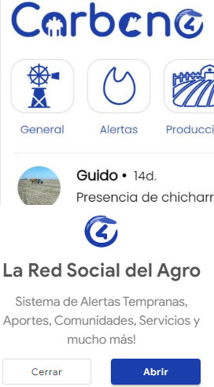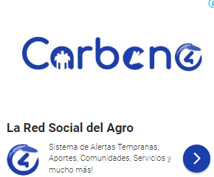

Figura 44: Ejemplos de banners para web y aplicaciones, Google Ads - 2024.

Figura 45: Automatización de emails en base a eventos pre-definidos, Brevo - 2024.Figura 44: Ejemplos de banners para web y aplicaciones, Google Ads - 2024.

#### 6.7.4.2 – CAMPAÑA DE REMARKETING

Sobre el volumen de tráfico que el sitio recibirá, ciertos usuarios probablemente saldrán del mismo sin haberse instalado la aplicación. Normalmente podrán seguir dudando, necesitando más tiempo para decidir si la propuesta les convence o, por el contrario, no esperan instalarla.

En estos casos el *remarketing* aparece como una tecnología que permite seguir a dichos usuarios, mostrándoles anuncios más personalizados en función de los productos o servicios que hayan observado, con el objetivo de llevarlos a la conversión final, en este caso a la descarga de la aplicación.

Su implementación es sencilla, se realiza mediante la incorporación de una porción código dentro de la etiqueta de Google Ads como un fragmento de evento de remarketing. Cuando el usuario la visita, se guardará luego una cookie en su navegador (previa aceptación y con fecha de expiración) que recopilará ciertos patrones de búsqueda menores. La lista de usuarios que AdSense haya recopilado, justo a los patrones detectados permitirán crear anuncios dirigidos.

Es importante destacar que son necesarios por lo menos 100 usuarios, por lo que se iniciará esta campaña en una segunda fase, después de haberse implementado las demás.

Además, será muy importante limitar la frecuencia de aparición (impresiones) sobre los usuarios, recordando que el objetivo es terminar de convencerlos, no generarles un efecto negativo.

Los anuncios seguirán un enfoque similar a los configurados en la campaña de performance, pero con mensajes mucho más directos/agresivos buscando generar un sentimiento de urgencia que les haga volver a ingresar para instalar la aplicación.

### **6.7.5 – EMAIL MARKETING**

Una forma de mantenernos en contacto con la lista de usuarios que logremos recopilar, luego de nuestros esfuerzos de marketing, será mediante el envío de emails automáticos o no, con alguno de los siguientes objetivos:

* Dar la bienvenida a la plataforma si se han registrado.
* Influenciar una acción, sea descargarse la app, suscribirse, comprar o vender un primer servicio.
* Informar sobre nuevas y existentes funcionalidades de la plataforma.
* Envío de newsletters con información relevante para el sector y promoción de la app.

Para gestionar el envío, se utilizará la plataforma Brevo (brevo.com) ya que luego de realizar un análisis comparativo con Mailchamp, plataforma de referencia en esta sección, Brevo (Figura 45) ofrece múltiples beneficios:

* Poder enviar mails transaccionales.
* Gestionar el envío de mails automáticos.
* Mayor cantidad de contactos.
* Cantidad de envío de emails.
* Costo final vs servicio ofrecido, en este caso el plan gratuito ofrece de base muchas funcionalidades que pueden ser ampliadas con el plan premium, cuyo costo se define en base a uso.

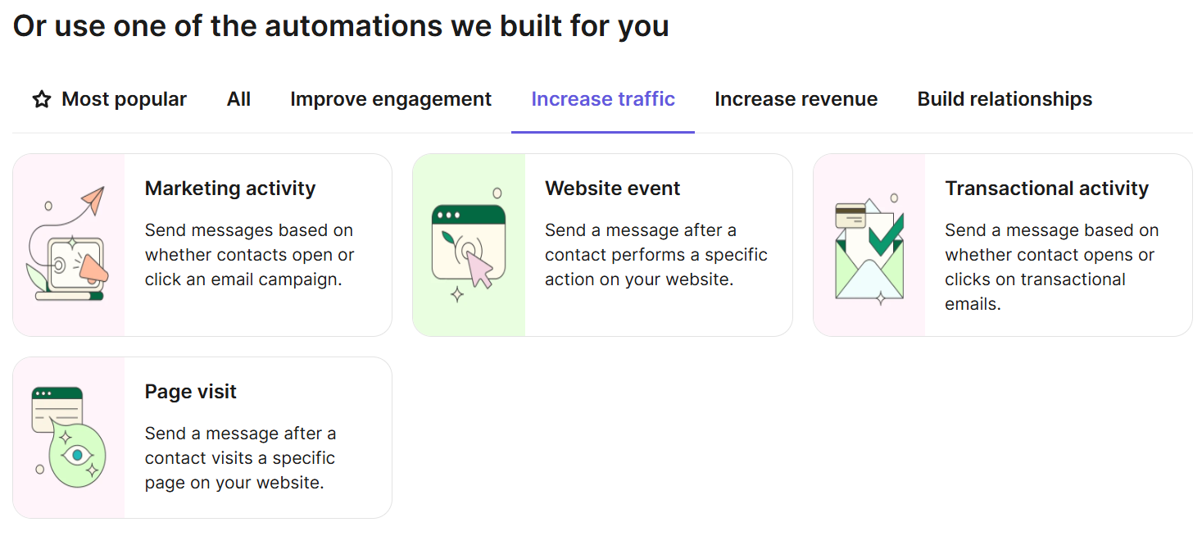

Figura 45: Automatización de emails en base a eventos pre-definidos, Brevo - 2024.

Figura 46: Icono de Carbono 4, fuente propia - 2024.Figura 45: Automatización de emails en base a eventos pre-definidos, Brevo - 2024.

Así, en base los objetivos nombrados, serán básicamente dos los tipos de emails que se enviarán, transaccionales e informativos (Newsletters).

#### 6.7.5.1 – EMAILS TRANSACCIONALES

Se buscará generar una reacción en el contacto producto del contenido enviado. Mediante este tipo de emails es posible informarse si los emails han sido exitosamente enviados al remitente, han sido abiertos, clicados, etc. Con Brevo es posible realizarlo, ya que incorpora la funcionalidad de servidor SMTP.

Una vez configurado, el envío de emails se realizará desde una dirección personalizada pero que su envío dependerá de este servidor.

Algunos de los emails transaccionales que llevaremos a cabo:

* Email de bienvenida a la plataforma una vez registrado.
* Email a los 3 días explicando las principales funcionalidades y por donde comenzar a explorar la app.
* Email incitando a descargarse a la app, si visitó nuestra web, dejó su email y luego no lo realizó.
* Email demostrando beneficios de la parte de compra/venta de servicios para usuarios que actualmente no la utilizan.
* Email confirmando suscripción a un plan premium, con un resumen de lo que ha accedido.
* Email para aquellos usuarios registrados que mantienen poca actividad.
* Email para solicitar valoración de la aplicación en la tienda y para brindar medios de contacto/soporte.

El envío de emails deberá ser acorde al historial de envíos reciente, queremos dar valor y obtener beneficios, no caer indirectamente como email “Spam”.

#### 6.7.5.2 – EMAILS INFORMATIVOS (NEWSLETTERS)

El fin de estas campañas será la de comunicar novedades de la plataforma, como el lanzamiento de nuevas funcionalidades, información relevante sobre su funcionamiento o estadísticas de uso más importantes de la comunidad.

Además, se aplicará el concepto de lead nurturing. *EALDE Business School* lo define como el proceso por el cual un lead, es decir, datos e información que mantenemos como base de datos de los usuarios) se acaba convirtiendo en un comprador (efectivamente de un producto o un objetivo) gracias al acompañamiento que la marca hace con el cliente, nutriéndolo con contenido personalizado para guiarlo en el proceso de convertirse en un cliente final.

En nuestro caso, se hará el envío de mails con información de diferentes áreas importantes relacionadas al sector agropecuario, destacando su elaboración con información relevante y de criterio profesional, en la que se incluirá la promoción a la descarga de la aplicación y a la suscripción del plan premium.

Algunos ejemplos de campañas que llevaremos a cabo:

* Newsletter con los mejores posts de la semana.
* Newsletter con temas y comunidades destacadas de la semana.
* Newsletter con novedades de la aplicación, tanto en nuevas funcionalidades como en notificaciones de su funcionamiento.
* Newsletter con información relevante para el sector.

### **6.7.6 – ASO: APP STORE OPTIMIZATION**

En este apartado se buscará aumentar la cantidad de descargas de la aplicación mediante varias optimizaciones con el objetivo de mejorar el posicionamiento dentro de las apps stores, que, a efectos de este trabajo, se realizará sobre la tienda de Google Play.

De esta manera, podemos clasificar a los factores sobre los que tendremos mayor o menor control y además podrán impactar directa o indirectamente en la percepción del usuario:

* On-metadata: Todos los elementos que podremos controlar. Estos se podrán modificar para mejorar a clasificación de la aplicación, aumentar a visibilidad y las conversiones dentro del store. Podremos encontrar elementos como el título, subtítulo, descripciones, palabras claves, íconos, screenshots, categorías, etc.
* Off-metadata: Factores que no podemos controlar directamente, y que, por el contrario, son resultado de esfuerzos de optimización. Podemos encontrar factores como calificaciones, reseñas, cantidad y curva de instalaciones, tamaño de la aplicación, solución de errores, etc.

#### 6.7.6.1 – FACTORES ON-METADATA

Para la publicación de aplicaciones y la gestión del canal dentro de la Play Store, se hizo necesario crear una cuenta de desarrollador dentro de Google Play Console con un costo de 25USD. Dentro de la misma se configuraron los siguientes elementos:

*Título*

Debe incluir además del nombre principal, keywords que faciliten a los usuarios encontrarnos al realizar la búsqueda,

Para el lanzamiento, hemos definido el siguiente:

* Carbono 4: Conectá tu campo.

*Descripción breve*

Afecta a la búsqueda y a la conversión. Es una descripción breve de 80 caracteres que permite presentar rápidamente la propuesta de valor.

Hemos definido la siguiente:

* Carbono 4 quiere ayudarte a conectar con colegas del sector agropecuario.

*Descripción completa*

Es de suma importancia, ya que describe en detalle la aplicación y define en muchos casos si se produce la conversión de un usuario que llego hasta la página de la app y debe decidir si instalarla o no.

*¿Qué es Carbono 4?*

* Un medio de comunicación entre productores y profesionales del sector que permite plantear problemáticas, informar alertas en tiempo real, ofrecer y contratar servicios profesionales digitales bajo demanda y generar conocimiento exclusivamente relacionado al sector.
* Un medio productivo con un conjunto de herramientas que permiten aplicar la información generada gracias a la interacción o contratación de servicios.

*Funciones*

* Feed social categorizado con aportes de usuarios, cada uno con posibilidades de discusión mediante hilos.
* Feed social categorizado con comunidades, cada uno con posibilidad de ser abiertas o cerradas.
* Sistema de alertas tempranas: Red de alertas zonales para robos, incendios, merodeos y plagas (ej. chicharrita) con avisos en tiempo real, donde el creador del área puede invitar a otros usuarios que serán igualmente notificados.
* Compra/Venta de servicios profesionales: Podrás delegar el análisis de tu campo con profesionales especializados (ej. análisis de datos georreferenciados) o de otra manera, ser tú el que ofrece servicios como un profesional.

*Gráficos: Icono.*

No afecta al ASO de búsqueda, pero si al de conversión. Ya que mientras más atractivo resulta a los potenciales usuarios, más chances de que ingresen a la página y se instalen la app.

* Nuestro ícono (Figura 46) se ha diseñado a efectos de formar parte de logo general de la plataforma.



Figura 46: Icono de Carbono 4, fuente propia - 2024.

Figura 47: Logo de Carbono 4, fuente propia - 2024.Figura 46: Icono de Carbono 4, fuente propia - 2024.

*Gráficos: Funciones.*

Similar al anterior. En este caso (Figura 47) se muestra en la parte superior de la ficha de la Play Store y se puede llegar a utilizar para promocionar la aplicación en otros sitios dentro de la tienda de Google Play.



Figura 47: Logo de Carbono 4, fuente propia - 2024.

Figura 48: Capturas de pantalla de la aplicación de Carbono 4, Play Console - 2024.Figura 47: Logo de Carbono 4, fuente propia - 2024.

*Gráficos: Capturas de pantalla.*

Al igual que en los casos anteriores, es un elemento visual con el que se encuentran los usuarios al visitar la página y afecta a la conversión por descargas de la aplicación.

En este caso, las capturas se han desarrollado utilizando la herramienta online gratuita Mockup (studio.app-mockup.com), ya que permite incorporar múltiples diseños que pueden adaptarse a la imagen de marca que queremos transmitir y por ende las hacen más atractivas.

A continuación, puede apreciarse en la Figura 48, que en esta sección de Google Play Console se han incorporado 7 imágenes en total.

* Una imagen introductoria con un mensaje relacionado al título ya definido.
* Imágenes ilustrativas que describen las principales funciones de la aplicación.
* Dos imágenes finales que refuerzan la imagen de marca, sobre el que añaden dos aclaraciones adicionales de futuros desarrollos.

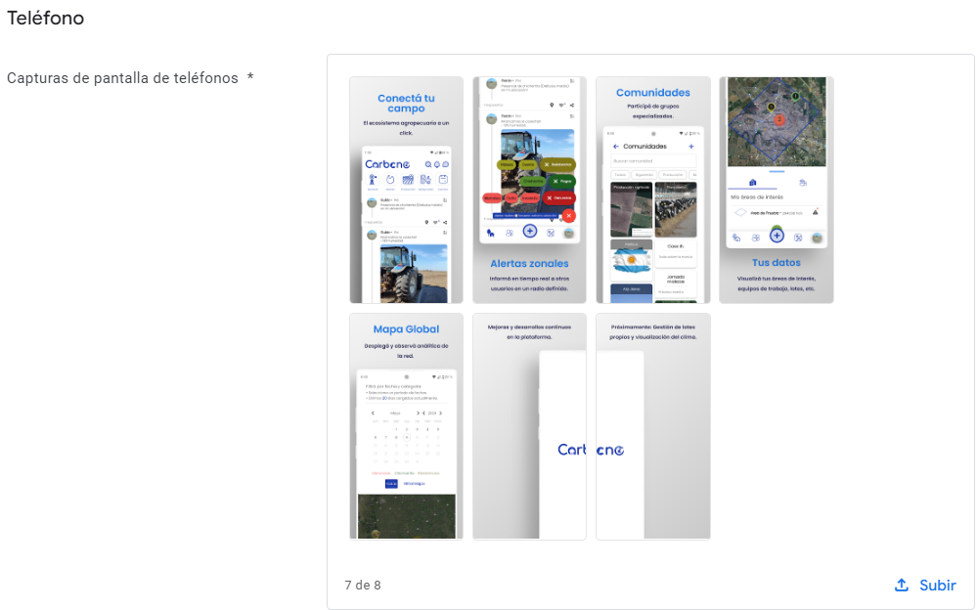

Figura 48: Capturas de pantalla de la aplicación de Carbono 4, Play Console - 2024.

Figura 48: Capturas de pantalla de la aplicación de Carbono 4, Play Console - 2024.

#### 6.7.6.2 – FACTORES OFF-METADATA

Sobre estos factores no podemos impactar directamente, pero si podemos optimizaros para impactar indirectamente

*Volúmen y difusión de descargas*

Cuanto mayor sea el volumen de descargas y más rápido se realice, mejor Google lo calificará en los Top Charts, que es el ranking de aplicaciones que aparece en función de la búsqueda que realiza el usuario.

* Dado que es un nuevo lanzamiento, para generar volumen invitaremos a amigos, familiares, colegas y demás contactos a descargarla.
* Las acciones de marketing que se han nombrado en este trabajo se realizarán desde los primeros momentos en que se planifique el lanzamiento.

*Percepción de los usuarios*

Intentaremos mejorar la recurrencia diaria de los usuarios con la aplicación, no solo ofreciendo nuevas funcionalidades, si no también mejorando y solucionando errores que los mismos usuarios notifiquen. Los canales de contacto dentro y fuera de la aplicación permitirá a los usuarios ser parte del proceso de mejora, lo que incrementará su engagement con la plataforma.

*Mejoras en el desarrollo*

En relación al punto anterior, se optimizará la experiencia de usuario de la aplicación, mediante:

* Se tenderá a solucionar errores de accesibilidad, por ejemplo, dentro de la interfaz de usuario, que la misma Play Console notifique.
* Se buscará disminuir el tamaño final de la aplicación, minificando el código escrito, el tamaño de los assets que la aplicación utilice, las tecnologías utilizadas (librerías y lenguajes), etc.
* La fluidez del sistema cuando un usuario navega se irá mejorando a medida que se vaya optimizando la escritura y ejecución del código buscando ser lo más parecido a una aplicación nativa, dado que la implementada actual es híbrida.
* Se está diseñando un sistema de implementación de mejoras estructurado que permitirá acelerar la corrección de errores y el testeo de nuevas y existentes funcionalidades.

*Ranking y comentarios*

La nota o valoración obtenida afectará directamente a la conversión mientras que los comentarios o reviews de usuarios influirán sobre las búsquedas, ya que Google toma en cuenta las keywords al momento de posicionar una app. Los puntos anteriores permitirán mejorar los resultados como mejores valoraciones o más comentarios positivos.

### **6.7.7 – OPTIMIZACIÓN DE LA APLICACIÓN**

En este apartado, consideraremos la aplicación como un medio adicional, sobre el cual se implementarán ciertas funciones que permitan el logro de algunos objetivos.

#### 6.7.7.2 – FEEDBACK DIRECTO

Se han proporcionado canales de comunicación directos, dentro de la aplicación y sobre el sitio web, mediante formularios y/o accesos a los mails de soporte.

Además, se desarrollará una ventana emergente dentro de la aplicación que le preguntará al usuario al cabo de unos días de uso desde su registro, si desea valorar a la misma o si tiene puntos de mejora o ha detectado errores.

#### 6.7.7.1 – BOTÓN COMPARTIR Y DEEP LINKS

Mediante una librería del framework con el que se desarrolló la aplicación, se añadió la opción de Deep Links (Android App Link). *Apps Links* es un tipo especial de vínculo que permite que las URLs del sitio web abran de inmediato el contenido correspondiente en la aplicación. Esta opción permite que un usuario pueda compartir una publicación generada en la app en diferentes medios, como las que se aprecian en la Figura 49.

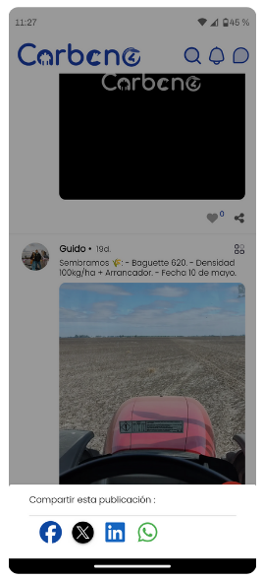

Botón para compartir publicación.

Botón para compartir publicación.

Menú de selección de redes.

Figura 49 Opción compartir en la aplicación, fuente propia - 2024.

Figura 50: Ejemplo de creación de campaña, Firebase FCM - 2024.Figura 49 Opción compartir en la aplicación, fuente propia - 2024.

#### 6.7.7.3 – NOTIFICACIONES PUSH

Hemos seleccionado la plataforma Firebase Cloud Messaging (FCM) para poder enviar mensajería multiplataforma en formato de notificaciones, ya que la misma es gratuita, segura y de fácil implementación en nuestros servicios.

La misma nos permite notificar muchas cuestiones, tanto de funcionalidades internas de la plataforma a modo de mantener la retención, como en la capacidad de crear campañas (Figura 50), comunicando nuevas novedades o contenido destacado.

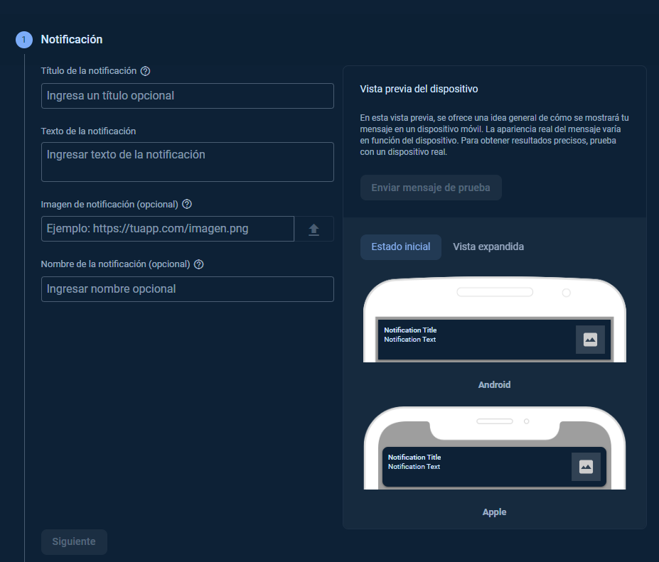

Figura 50: Ejemplo de creación de campaña, Firebase FCM - 2024.

### **6.7.8 – MÉTRICAS**

Frente a los objetivos del plan de marketing y a los medios planteados en este trabajo, se hace necesario disponer de un conjunto de métricas o KPI’s (Key Performance Indicators) que ayuden a comprender de manera objetiva y cuantificable el desempeño de cada uno en relación a la inversión realizada y los resultados obtenidos.

Sin métricas el marketing termina aislado, y dado que los resultados de los esfuerzos invertidos son visibles a largo plazo, no suelen apreciarse directamente sobre el volumen de ventas o las cifras del negocio, sino sobre otro tipo de conceptos de naturaleza intangible como la satisfacción, retención, adquisición, fidelización, imagen o el posicionamiento de marca, etc. (Labajos y Zarco, 2017).

En este sentido, las métricas del marketing nos permiten responder algunas cuestiones claves como:

* Rendimiento: Permiten medir el éxito de campañas y estrategias, respondiendo preguntas del estilo ¿Somos competitivos en innovación y marca? ¿Las estrategias orientadas a clientes son las adecuadas?
* Decisiones: Proporcionan datos cuantificables que ayudan a tomar decisiones en base a información y no a intuición.
* Recursos: Permiten identificar qué estrategias están funcionando y cuales no, permitiendo, por ejemplo, ajustar presupuestos: ¿Necesitamos disponer de más esfuerzos en ciertos medios? O por el contrario ¿El medio obtiene resultados esperados?
* Clientes: Desarrollar e implementar estrategias de marketing otorgan conocimientos del comportamiento y preferencias de los consumidores, lo que permite reajustar las campañas continuamente.
* Competitividad: Permiten identificar y anticipar tendencias de cambios en el mercado.
* Segmentación: Relacionada a los clientes, permiten realizar una segmentación más ajustada que mejora la eficiencia de las campañas.
* Alineación de objetivos: Permite que las actividades de marketing se alineen a los objetivos de la empresa.
* Gestión del riesgo: Permiten anticiparse a posibles riesgos y problemas de implementación de alguna estrategia, no solo en la cuestión operativa, sino también en el retorno de la inversión (ROI) de las actividades llevadas a cabo.

A continuación, se proponen un conjunto de indicadores que utilizaremos en mayor o menor medida sobre los medios de comunicación elegidos, de manera de evaluar su desempeño.

#### 6.7.8.1 – GENERALES

*Número de clicks*

Número de veces que el anuncio fue clicado por un usuario. No siempre la totalidad de clics se traducen en tráfico web, ya que puede pasar de que cierre la ventana antes de entrar al sitio.

*Número de leads*

Número total de contactos que pueden ser potenciales clientes, adquiridos luego de completar algún tipo de formulario, como los que encontramos en el sitio web, de pre-registro de la aplicación o de contacto.

*Número de registros*

Total de registros en la aplicación. Son usuarios más avanzandos en el funnel de conversión porque ya concretaron una acción.

*Número de conversiones*

Cuando un usuario completa una acción de marketing que se le ha planteado, en nuestro caso, descargase la aplicación o comprar el plan premium para comercializar servicios profesionales.

*Reach*

Referencia el total de individuos que han visto el anuncio, independientemente de las impresiones recibidas.

*Coste por clic (CPC)*

Referencia a la media del coste por clic, ósea cuanto se paga por cada clic del usuario en el anuncio.

*Coste por conversión*

Referencia a la media del coste por conversión

*Retorno de la inversión (ROI)*

Contabiliza los beneficios obtenidos (descargas o planes) por sobre la inversión realizada.

#### 6.7.8.2 – REDES SOCIALES

Mediante a plataforma Buffer (buffer.com) y las propias de cada red social ej. Meta Analytics, es posible determinar los siguientes indicadores.

*Social media reach*

Impresiones que ha tenido una publicación.

*Engagement*

Resultado de contar cuantas personas han reaccionado a las publicaciones.

*Datos demográficos*

Obtenido desde Meta Analytics, nos permite averiguar quien el público objetivo real.

*Followers*

Resultado de contar cuantas personas nos siguen en nuestros perfiles sociales.

*Likes and comments*

Resultado de contar cuantas personas les gustan nuestros posteos y cuantas los han comentado.

#### 6.7.8.3 – EMAIL MARKETING

Como ya se explicó con anterioridad, los KPI’s de este apartado son posibles gracias al sistema de servidor SMTP que incorpora la plataforma Brevo.

*Porcentaje de rebote (Emaill bounce rate - EBR)*

Mide la cantidad de emails que no llegaron a entregarse a su destinatario por diferentes razones. Se debe acercar a 0 para que los proveedores no o consideren como spam.

*Ratio de aperturas (Open rate)*

Porcentaje de destinatarios que llegan a abrir el email, con respecto al total entregados.

*Ratio de entregas (Email delivery rate - EDR)*

Porcentaje de emails que se han podido entregar.

*Ratio de reenvío (Email forwarding rate - EFR)*

Porcentaje de usuarios que han reenviado el email a alguno de sus contactos, en nuestro caso es importante para los emails informativos.

#### 6.7.8.4 – APPS MÓVILES

Los KPI’s de este apartado son posibles gracias a la plataforma de Google Play Console, Firebase Console y nuestro propio backend de Django.

*Número de descargas*

Cantidad de personas que se han descargado la aplicación.

*Porcentaje de activación*

Cantidad de personas que se han descargado la aplicación y completaron el registro.

*Usuarios activos diarios (DAU)*

Saber si hay usuarios que están utilizando la aplicación de forma regular o determinar su tiempo de sesión y por ende su recurrencia.

*Tasa de desinstalación*

Permite saber cuántas personas han desinstalado la aplicación, y el tiempo transcurrido entre la instalación y la eliminación.

*Ratio de usuarios dormidos (Dormancy rate)*

Permite medir el número de usuarios que tienen instalada la aplicación, pero no la utilizan.

#### 6.7.8.5 – GOOGLE ADS

Las métricas de esta sección son provenientes de la plataforma de Google Ads y de las herramientas que incorpora.

*Pujas estimadas*

Es el coste por clic recomendado por la misma plataforma para que nuestros anuncios se muestren en la primera página o en la parte superior de esta. Si nuestro coste es menor, Google nos avisará mediante un banner que el anuncio estará por debajo.

*Estimación de costes y número de clics*

Es una simulación que nos permite hacer estimaciones de los costes y clics y como variaría para las diferentes pujas que escojamos.

*Volumen de búsquedas*

Con la herramienta del planificador de palabras clave de la plataforma, Google nos arroja para una keyword el volumen de búsqueda mensual y anual.

*Nivel de calidad de keywords (Keyword quality score)*

Indica la relevancia de las palabras claves seleccionadas en función de los anuncios configurados y la landing page del sitio web, asignándonos un score.

*Impresiones compartidas*

Para la red display y search nos indica la cantidad de impresiones finales logradas en función de las potenciales.

*Impresiones perdidas*

Para la red display y search nos indica la cantidad de veces que los anuncios no se han mostrado por falta de presupuesto.

*Frecuencia*

Para la red display, es el promedio de veces que un usuario ve el anuncio.

*Engagement rate (Ratio de engagement)*

Para la red display, es el porcentaje de interacciones por el total de impresiones de los anuncios.

#### 6.7.8.5 – SEO

*Tráfico orgánico*

Visitas en nuestro sitio de manera orgánica, sin medios pagos.

*Tráfico directo*

Trafico en el sitio que es producto de que los usuarios hayan escrito directamente la dirección, es decir, que no es proveniente de buscadores.

*Tiempo de carga del sitio*

Lo verificamos con el sitio gratuito de Page Speed Insights (pagespeed.web.dev), y nos permite detectar el tiempo de carga de nuestra página y si es necesario realizar optimizaciones.

*Domain authority (DA)*

Verifica la autoridad de un sitio o de un dominio, es decir, de la relevancia que tiene el sitio dentro de área o temática en específico. Dado que la marca y el sitio son nuevos, esperamos valores bajos inicialmente. Lo comprobamos mediante la herramienta gratuita de Backlinko (backlinko.com/tools/website-authority).

# **CONCLUSIÓN**

El desarrollo del presente trabajo ha sido personalmente muy enriquecedor. A pesar de los altibajos con los que me he topado durante su desarrollo, me ha permitido darle la seriedad necesaria que Carbono 4 como proyecto merece.

Se han reunido y expuestas varias temáticas que se han estudiado a lo largo del cursado del MBA sobre un caso real, como:

* El abordaje teórico del marketing digital, seleccionando algunas de sus diferentes estrategias de implementación que se utilizaron luego durante la ejecución.
* Un análisis profundo del proyecto, desde el análisis interno, como su misión, visión, modelo de negocio, propuesta de valor, ventaja competitiva, etc. y externo que incluyó, entre otros, al análisis de la competencia, de la coyuntura actual del sector, del país y el entendimiento profundo de los potenciales usuarios productores y profesionales.
* La ejecución de una metodología de investigación para trazar los lineamientos de un plan de marketing.
* La definición de objetivos de negocio, estratégicos y tácticos.
* El planeamiento estructurado del plan de marketing, desde la selección de herramientas y medios, la presupuestación e inversión y la proyección de usuarios hasta la forma práctica de ejecución, siempre en pos de lograr cada uno de los objetivos planteados.
* La selección de un conjunto de métricas que evaluarán los resultados obtenidos una vez ejecutado el plan.

Dado que la cantidad de información que se encuentra sobre marketing digital resultó ser bastante abrumadora, se buscó redactar el trabajo lo más estructurado posible, con el fin de poder organizar los conceptos y dar un hilo de continuidad entre los diferentes capítulos.

# **ANEXO GRÁFICOS**

Figura 1: Metodología RACE, Chaffey – 2022. 8

Figura 2: Diagrama Business Canvas Model. Osterwalder – 2010. 8

Figura 3: The converged media imperative. Altimeter Group – 2019. 10

Figura 4: Elementos de las redes, Aguirre – 2011. 13

Figura 5: Principio 90-9-1, Mckee – 2006. 14

Figura 6: Instrumentos del marketing mix, Parra y Beltrán – 2013. 19

Figura 7: Propuesta de Carbono 4: Elaboración propia - 2023. 30

Figura 8: Participación agropecuaria en exportaciones totales. BCR - 2022. 34

Figura 10: Distribución de edad, Encuesta Nacional de Productores - 2017. 49

Figura 11: Máximo nivel de estudios - Universidad Austral 2012. 50

Figura 12: Encuesta para profesionales de la agronomía, CIAPC - 2022. 52

Figura 13: Nivel académico alcanzado, CPIA - 2023. 53

Figura 14: Rango de edades, CPIA - 2023. 53

Figura 15: Bussiness Model Canvas de Carbono 4, fuente propia - 2024. 54

Figura 16: Análisis FODA de la empresa Carbono 4, fuente propia - 2024. 57

Figura 17: Rango de edades encuestados, fuente propia - 2024. 62

Figura 18: Actividad de los encuestados, fuente propia - 2024. 62

Figura 19: Tipo de producción, fuente propia - 2024. 63

Figura 20: Tipo de profesión, fuente propia - 2024. 63

Figura 21: Modalidad laboral, fuente propia - 2024. 64

Figura 22: Nivel de colaboración, fuente propia - 2024. 64

Figura 23: Uso de apps/plataformas Ag-Tech, fuente propia - 2024. 65

Figura 24: Utilización aproximada de la plataforma, fuente propia - 2024. 66

Figura 25: Inclusión de un sistema de alertas en la app, fuente propia - 2024. 67

Figura 26: Principales medios de información, fuente propia - 2024. 67

Figura 27: Preferencias de medios de información, fuente propia - 2024. 68

Figura 28: Preferencias en contenidos publicitarios, fuente propia - 2024. 68

Figura 29: Esquema Plan de Marketing Carbono 4, fuente propia - 2024. 70

Figura 30: Tipo de uso de tierras, Censo Nacional Agropecuario - 2018. 71

Figura 31: Servicios Profesionales ligados al sector, CEP-XXI - 2022. 73

Figura 32: Lienzo propuesta de valor para productores, fuente propia - 2024. 75

Figura 33: Lienzo propuesta de valor para profesionales, fuente propia - 2024. 77

Figura 34: Ejemplo de selección de palabras clave, Google Ads Keywords - 2024. 89

Figura 37: Ejemplo de configuración de Sitemap, Carrd - 2024. 92

Figura 38: Ejemplo de configuración de Meta Tags, Carrd - 2024. 93

Figura 38: Ejemplo de búsqueda de empresa, Google Search - 2024. 93

Figura 39: Ejemplo de implementación de campaña, Facebook Ads - 2024. 95

Figura 40: Ejemplo de implementación de campaña de búsqueda, Google Ads - 2024 97

Figura 41: Ejemplos de anuncios en versión web y móvil - 2024. 99

Figura 42: Ejemplo de implementación de campaña display, Google Ads - 2024. 100

Figura 43: Ejemplo de nuevo segmento de productores, Google Ads - 2024. 101

Figura 44: Ejemplos de banners para web y aplicaciones, Google Ads - 2024. 102

Figura 45: Automatización de emails en base a eventos pre-definidos, Brevo - 2024. 104

Figura 46: Icono de Carbono 4, fuente propia - 2024. 108

Figura 47: Logo de Carbono 4, fuente propia - 2024. 108

Figura 48: Capturas de pantalla de la aplicación de Carbono 4, Play Console - 2024. 109

Figura 49 Opción compartir en la aplicación, fuente propia - 2024. 111

Figura 50: Ejemplo de creación de campaña, Firebase FCM - 2024. 112

# **ANEXOS TABLAS**

Tabla 1: Objetivos en ciclo de vida del cliente, fuente propia - 2024. 78

Tabla 2: Objetivos, herramientas y medios, fuente propia - 2024. 85

Tabla 3: Escenario de crecimiento, fuente propia - 2024. 86

Tabla 4: Proyección de usuarios, ingresos y costos, fuente propia - 2024. 86

Tabla 5: Proyección de usuarios, ingresos y costos, fuente propia - 2024. 86

Tabla 6: Payback, VAN y TIR del proyecto, fuente propia - 2024. 87

Tabla 7: Presupuestación del plan de marketing, fuente propia - 2024. 87

# **BIBLIOGRAFÍA**

Libros:

* Aguirre, J. L. (2011). *Introducción al Análisis de Redes Sociales*. Buenos Aires: Centro Interdisciplinario para el Estudio de Políticas Públicas.
* Barbosa dos Santos, M. L. (2021). *The so-called UGC: an updated definition of user-generated content in the age of social media.* Santiago, Chile: Centro de Investigación y Documentación, Universidad Finis Terrae, y Pontificia Universidad Católica.
* Booms, B. H. y Bitner, M. J. (1981). *Marketing Strategies and Organization Structures for Service Firms*. En J. H. Donnelly y W. R. George (Eds.), *Marketing of Services* (pp. 47-51). American Marketing Association.
* Brini, M. (2023). *Agricultura Digital: Una visión general actualizada*. Marco Brini.
* Brown, T. (2009). *Change by Design: How Design Thinking Transforms Organizations and Inspires Innovation*. HarperBusiness.
* Chaffey, D. y Chadwick, F. E. (2022*). Digital Marketing: Strategy, implementation and practice* (8th ed.). United Kindom: Pearson Education Limited.
* Costa, J. C. (2015). *Profesionalismo de las empresas familiares agropecuarias. Trabajo Final de Ingeniería en Producción Agropecuaria.* Facultad de Ciencias Agrarias. Universidad Católica Argentina.
* De la Fuente, L. G. (2015). *Redes sociales para organizaciones: Una guía básica*. Universidad Nacional de La Rioja.
* Hall, S. (2020). *B2B Digital Marketing Strategy: How to Use New Frameworks and Models to Achieve Growth*. Kogan Page Publishers.
* Hoss, O. (2019). *App Store Optimization: A Step-by-Step Guide to Boosting your App’s Organic Downloads (Mobile Marketing Masterclass)*. Amazon Digital Services LLC.
* Jobber, D. y Ellis-Chadwick, F. (2020) *Principles and Practice of Marketing* (9th ed.), New York: McGraw-Hill.
* Kent, P. (2008). *Search Engine Optimization For Dummies®* (3ª ed.). Wiley Publishing, Inc.
* Kotler, P. y Keller, K. L. (2012). *Dirección de marketing* (14ª ed.). Pearson Educación.
* Lachman, J., López, A., Tinghitella, G., y Gómez-Roca, S. (2021). *Las Agtech en Argentina desarrollo reciente, situación actual y perspectivas.* Facultad de Ciencias Económicas, Universidad de Buenos Aires.
* Lattuada, M. (2021). *La política agraria en tiempos de grieta: Argentina (2003-2019).* Buenos Aires: Teseo; Universidad Abierta Interamericana.
* Lema, D., Gallacher, M., Egas Yerovi J.J., Paolo de Salvo, C. (2018). *Análisis de políticas agropecuarias en Argentina 2007-2016*. Banco Interamericano de Desarrollo.
* Lema, D. (2016), *Crecimiento y productividad total de factores en Argentina y paises del cono sur: 1961-2013.* Washington, DC, United States: World Bank.
* Lieb, R. y Owyang, J. (2012). *The converged media imperative: How brands must combine paid, owned, and earned media*. Altimeter Group.
* Machado, C. y Davim, J. P. (Eds.). (2016). *MBA: Theory and Application of Business and Management Principles*. Springer.
* Martínez, A. (2020). *Industria 4.0 en México. Elementos diagnósticos y puesta en práctica en sectores y empresas*. México: Plaza y Váldez editores.
* Martínez Polo, J. M., Martínez Sánchez, J. y Parra Meroño, M. C. (2016). *Marketing digital: Guía básica para digitalizar tu empresa*. Editorial UOC.
* McDonald, M. (2003). *Marketing Plans: How to Prepare Them, How to Use Them* (5th ed.) Oxford: Butterworth-Heinemann.
* McCarthy, E. J. (1960*) Basic Marketing: A Managerial Approach*, Homewood, IL: R. D. Irwin.
* Neely, A., Adams, C. y Kennerley, M. (2002). *The Performance Prism: The Scorecard for Measuring and Managing Business Success*. Harlow: Financial Times/Prentice Hall.
* Osterwalder, A. y Pigneur, Y. (2010). *Generación de modelos de negocio*. Grupo Planeta.
* Osterwalder, A., Pigneur, Y., Smith, A., Bernarda, G., y Papadakos, P. (2015). *Diseñando la propuesta de valor*. Deusto.
* Páez-Gabriunas, I., Sanabria, M., Gauthier-Umaña, V., Méndez-Romero, R. A. y Rivera Virgüez, L. (Eds.) (2022). *Transformación digital en las organizaciones*. Editorial Universidad del Rosario.
* Parra, M.C. y Beltrán, M.A. (2013). *Comportamiento del Consumidor*. Murcia: Ucam Publicaciones.
* Paulson, M. (2019). *Email Marketing Demystified: Build a Massive Mailing List, Write Copy that Converts and Generate More Sales* (2.ª ed.). American Consumer News, LLC.
* Rojas, P. (2011). *Community Management en una Semana*. Gestión 2000.
* Soler Labajos, N., Jiménez Zarco, A. I.(2017). *Métricas de marketing.* Oberta UOC Publishing, SL.
* Smith, P. R. (2021). *SOSTAC® Guide to your Perfect Digital Marketing Plan*. PR Smith.
* Swaminathan, A., y Meffert, J. (2017). *Digital @ Scale: The Playbook You Need to Transform Your Company*. John Wiley & Sons.
* Trigo, E., Fernández Díez, M. C., Méndez, J. C., y Demichelis, F. (2018). *La revolución Agrotech en Argentina: Financiamiento, oportunidades y desafíos.* Banco Interamericano de Desarrollo.
* Visser, M., Sikkenga, B. y Berry, M. (2021). *Digital Marketing Fundamentals: From Strategy to ROI* (2nd ed.). Noordhoff Uitgevers.
* Wilson, A. (2020). *Marketing en redes sociales: Guía de usuario definitiva para Facebook, Instagram, YouTube, blogs, Twitter, LinkedIn*. Adidas Wilson.

Informes:

* AAICI. (2023). *Informe sectorial para inversores internacionales*. Agencia Argentina de Inversiones y Comercio Internacional (AAICI).
* Asociación Nacional de Industriales. (2018). *Encuesta de transformación digital 2018.* Asociación Nacional de Industriales.
* CIAPC. (2022). *Encuesta para profesionales de agronomía 2022*. Colegio de Ingenieros Agrónomos de la Provincia de Córdoba (CIAPC).
* CPIA. (2023). *Índice CPIA: Encuesta de honorarios y salarios profesionales.* Consejo Profesional de Ingeniería Agronómica (CPIA)
* Conferencia Nacional del Agro Argentino. (2022). *Aspectos vinculados a la tecnología y al uso de datos.* Universidad Austral.
* Deloitte-Arcap. (2021). *El impacto del Venture Capital en el desarrollo del sector AgriFoodTech en Argentina*. Deloitte – Arcap.
* INDEC. (2018). *Censo Nacional Agropecuario 2018.* INDEC.
* Marín, N., D’Angelo, G., Ferrari, B., Terré, E. (2023). *Informativo semanal edición N° 2087*. Bolsa de Comercio de Rosario.
* Miazzo, D., Claro, N. P., Ariño, N. (2023). *Indice FADA: Participación del Estado en la renta agrícola.* Fundación FADA.
* Scaramuzza, F., Villarroel, D., Olivo, S., Muñoz, S., Bianco Gaido, M., Cuevas, L., (2022). *Relevamiento de utilización de apps y/o plataformas digitales para la gestión de datos en el agro. Encuesta 2022.* INTA.
* Universidad Austral. (2017). *Encuesta nacional sobre las necesidades del productor agropecuario argentino 2017.* Universidad Austral.
* Universidad Austral. (2012). *Encuesta nacional sobre las necesidades del productor agropecuario argentino 2012.* Universidad Austral.

Artículos:

* Arnold, M. J., Reynolds, K. E., Ponder, N., y Lueg, J. E. (2005). Customer delight in a retail context: Investigating delightful and terrible shopping experiences. *Journal of Business Research, 58*(8), 1132-1145.
* Chaffey, D. y Edgar, M. (2000). Measuring online service quality, *Journal of Targeting, Measurement and Analysis for Marketing, 8*(4), 363–78.
* Doran, G. T. (1981). There’s a S.M.A.R.T. way to write management’s goals and objectives. *Management Review, 70*(11).
* Giraldo, C. (2001). La importancia de la profesionalización de las organizaciones del tercer sector. *Revista*: *Documento de discusión sobre el tercer sector, 13.*
* Lemon, K. N., y Verhoef, P. C. (2016). Understanding customer experience throughout the customer journey. *Journal of Marketing, 80*(6), 69-96.
* McKenzie, P. J., Burkell, J., Wong, L., Whippey, C., Trosow, S. E., y McNally, M. B. (2012). User-generated online content 1: Overview, current state and context*. First Monday, 17*(6)
* Porter, M. (2001) Strategy and the internet, *Harvard Business Review*, 62–78.
* Sánchez-Peñaflor, S. y Herrera-Avilés, M. (2016). Los recursos humanos bajo el enfoque de la teoría de los recursos y capacidades. *Revista Facultad de Ciencias Económicas: Investigación y Reflexión, 24*(2), 133-146.
* Valderrama, B. (2021). Transformación digital y organizaciones ágiles*. Arandu UTIC, 6*(1).
* Watson, A., Alexander, B., y Salavati, L. (2018). The impact of experiential augmented reality applications on fashion purchase intention. *International Journal of Retail & Distribution Management, 48*(5), 433-451.
* Yee, J. and Oh, S., 2012. Technology Integration Preparation. *Technology Integration to Business*, 133-167.
* Ynzunza, C., Izar, J., Bocarando, J., Aguilar, F. y Larios, M. (2017). El entorno de la industria 4.0: implicaciones y perspectivas futuras*. Conciencia tecnológica, (54)*, 33-45.

Páginas web:

* Bilbao, E. (17 de abril de 2023). Un trabajo en equipo para una producción cada vez más compleja. La Nación. <https://www.lanacion.com.ar/economia/campo/un-trabajo-en-equipo-para-una-produccion-cada-vez-mas-compleja-nid17042023/>
* CEP XXI. (2022). Mapa productivo-laboral argentino. Centro de Estudios para la Producción. <https://www.argentina.gob.ar/produccion/cep/tableros-interactivos>
* Chartered Institute of Marketing. (14 de marzo de 2023). What is Marketing? CIM. <https://www.cim.co.uk/content-hub/quick-read/what-is-marketing/>
* Riveros, A. (2020). ¿Qué es el lead nurturing en marketing y cómo crear campañas efectivas?. EALDE Business School. https://www.ealde.es/cadena-lead-nurturing/
* Google. (2024). Opciones de Concordancia. https://support.google.com/google-ads/answer/7478529?hl=es&sjid=5917688469624702130-SA#null
* McKee, J. (2006). The 90-9-1 Principle. Jake McKee. <https://jakemckee.com/90-9-1/>
* Infobae (2023). Milei aseguró que la inflación recién bajará entre julio y diciembre de 2025. <https://www.infobae.com/economia/2023/11/30/milei-aseguro-que-la-inflacion-recien-bajara-entre-julio-y-diciembre-de-2025/>
* Reinke, M. (2023). “Aunque no resulte simpático”: un senador electo de Milei adelantó que no habrá cambios inmediatos para el campo. La Nación. <https://www.lanacion.com.ar/economia/campo/aunque-no-resulte-simpatico-un-senador-electo-de-milei-adelanto-que-no-habra-cambios-inmediatos-para-nid30112023/>
* Santos, D. (19 de marzo de 2024). Las 26 métricas de marketing digital para medir tus resultados. Hubspot. <https://blog.hubspot.es/marketing/metricas-para-medir-resultados-de-marketing>

Capturas de pantalla:

* Brevo. (2024). Ejemplo Automatización de mails.
* Carrd. (2024). Ejemplos de configuración de sitio (Indexación, Sitemap, Meta Tags).
* Google Ads Keywords. (2024). Selección de palabras clave.
* Google Ads Search (2024). Ejemplo de búsqueda de empresa e implementación de campaña.
* Google Firebase FCM. (2024). Ejemplo de creación de campaña.
* Google Play Console. (2024). Capturas de panatalla de la aplicación.
* Meta Ads (2024). Ejemplo de implementación de campaña.